**BỘ CÔNG THƯƠNG**

**TRƯỜNG ĐẠI HỌC CÔNG NGHIỆP HÀ NỘI**

------🙙🕮🙛------



**ĐỒ ÁN TỐT NGHIỆP**

**NGÀNH HỆ THỐNG THÔNG TIN**

***XÂY DỰNG WEBSITE BÁN MÁY TÍNH***

***CHO CỬA HÀNG CHIẾN THẮNG BẰNG ASP.NET***

|  |  |  |
| --- | --- | --- |
| **CBHD** | : | ThS. Phạm Thế Anh |
| **Sinh viên thực hiện** | : | Phùng Văn Công |
| **Mã số sinh viên** | : | 2020601645 |
| **Khoá** | : | K15 |

***Hà Nội, 2024***

|  |  |
| --- | --- |
|  |  |
| HỌ VÀ TÊN SINH VIÊN NGÀNH | **BỘ CÔNG THƯƠNG**  **TRƯỜNG ĐẠI HỌC CÔNG NGHIỆP HÀ NỘI**  **---------------------------------------** |
|  |
| **ĐỒ ÁN TỐT NGHIỆP** |
| **NGÀNH HỆ THỐNG THÔNG TIN** |
| ***XÂY DỰNG WEBSITE BÁN MÁY TÍNH***  ***CHO CỬA HÀNG CHIẾN THẮNG BẰNG ASP.NET*** |
| |  |  |  | | --- | --- | --- | | **CBHD** | : | ThS. Phạm Thế Anh | | **Sinh viên** | : | Phùng Văn Công | | **Mã số sinh viên** | : | 2020601645 | |
|  |
|  |
|  |
|  |
| Hà Nội – Năm 2024 |
|  |

**NHẬN XÉT CỦA GIẢNG VIÊN PHẢN BIỆN**

**NHẬN XÉT CỦA GIẢNG VIÊN HƯỚNG DẪN**

**MỤC LỤC**

LỜI CAM ĐOAN v

LỜI CẢM ƠN vi

DANH MỤC CÁC THUẬT NGỮ, KÝ HIỆU VÀ CÁC CHỮ VIẾT TẮT vii

DANH MỤC HÌNH ẢNH vii

DANH MỤC BẢNG BIỂU xii

MỞ ĐẦU 1

1. Lý do chọn đề tài 1

2. Mục tiêu nghiên cứu 1

3. Đối tượng nghiên cứu 1

4. Phạm vi nghiên cứu 2

5. Kết quả mong muốn đạt được của đề tài 2

6. Cấu trúc của đồ án 2

CHƯƠNG 1. KHẢO SÁT YÊU CẦU 3

1.1 Khảo sát hệ thống 3

**1.1.1 Mục tiêu** 3

**1.1.2 Phương pháp** 3

**1.1.3 Đối tượng khảo sát** 7

**1.1.4 Kết quả sơ bộ** 7

1.2 Khảo sát chi tiết 7

**1.2.1 Hoạt động của hệ thống** 7

**1.2.2 Các yêu cầu chức năng** 8

**1.2.3 Các yêu cầu phi chức năng** 9

1.3 Công cụ và môi trường phát triển 10

CHƯƠNG 2. PHÂN TÍCH THIẾT KẾ HỆ THỐNG 11

2.1.Mô hình hoá chức năng 11

**2.2.1 Biểu đồ tổng quát** 11

**2.1.2 Xác định và mô tả use case** 14

**2.1.2 Mô tả chi tiết use case** 15

2.2 Mô hình hoá dữ liệu 38

**2.2.1 Thông tin lưu trữ** 38

**2.2.2 Biểu đồ lớp** 44

**2.2.3** **Biểu đồ ca sử dụng** 50

**2.2.4 Biểu đồ trình tự** 52

**2.2.5 Biểu đồ hoạt động** 60

2.3 Thiết kế hệ thống 64

**2.3.1 Thiết kế dữ liệu** 64

**2.3.2 Thiết kế giao diện** 74

CHƯƠNG 3. CÀI ĐẶT VÀ KIỂM THỬ CHƯƠNG TRÌNH 91

3.1 Kết quả của dự án 91

**3.1.1 Giao diện trang bán hàng** 91

**3.1.2 Giao diện trang quản trị** 97

3.2 Kiểm thử các chức năng của Website 103

**3.1.1 Lịch trình công việc:** 103

**3.1.2 Test plan** 103

KẾT LUẬN VÀ HƯỚNG PHÁT TRIỂN 105

4.1 Kết luận 105

4.2 Hướng phát triển 106

TÀI LIỆU THAM KHẢO 107

# LỜI CAM ĐOAN

Em xin cam đoan là đề tài “XÂY DỰNG WEBSITE BÁN MÁY TÍNH CHO CỬA HÀNG CHIẾN THẮNG BẰNG ASP.NET” là do em tự khảo sát, tìm hiểu và tự tay thực hiện thiết kế các chức năng của phần mềm. hoàn thiện phần mềm và viết báo cáo của phần mềm.

Nếu có dấu hiệu đi sao chép đề tài thì em xin chịu mọi trách nhiệm.

# LỜI CẢM ƠN

Em xin được gửi lời cảm ơn chân thành nhất đến Ths.Phạm Thế Anh – người đã giảng dạy học phần Đồ án tốt nghiệp. Trong quá trình học tập, thầy không chỉ giúp sinh viên tìm hiểu và nghiên cứu về học phần, mà còn chia sẻ những kinh nghiệm quý báu đối với sinh viên. Bằng những phương pháp, hình thức truyền tải khác nhau đã giúp tất cả sinh viên trong lớp có cơ hội đưa ra ý kiến đóng góp, đặt ra những câu hỏi còn thắc mắc cần được giải đáp về nội dung bài học, giúp em chủ động hơn trong việc tìm hiểu nội dung bài học trước, trong và sau khi lên lớp để sinh viên có thể nắm được bài học kĩ hơn. Hơn thế nữa, việc chuẩn bị bài và thuyết trình trước lớp giúp sinh viên tự tin hơn khi đứng trước đám đông, trong tương tác với các bạn và kĩ năng xử lí tình huống. Qua đó, các nhóm được thầy chỉ ra những kỹ năng còn thiếu sót rất chi tiết, tận tình. Thầy đã thành công trong việc định hướng sinh viên tự khám phá nội dung bài học, cùng với đó,em đã có một học kỳ được trau dồi và rèn luyện những kỹ năng mềm cho bản thân mình. Em chúc thầy nhiều sức khỏe để tiếp tục sự nghiệp giảng dạy và truyền đạt những kiến thức không chỉ là các môn học mà còn những kỹ năng mềm khác.

Em đã vận dụng kiến thức được học, gợi ý từ thầy để tìm hiểu cùng với thầy để thực hiện đề tài ***“Xây dựng website bán máy tính cho cửa hàng Chiến Thắng sử dụng ASP.NET ”*** một cách tốt nhất. Để có thể hoàn thành dự án này, em đã rất nỗ lực việc tìm hiểu những nội dung liên quan đến dự án. Bên cạnh đó, sự tận tình chỉ dẫn của thầy đã giúp nhóm có những hướng đi đúng đắn để có thể đạt được kết quả đề ra ban đầu đối với dự án.

Em xin chân thành cảm ơn!

**Sinh viên thực hiện**.

Phùng Văn Công

# DANH MỤC CÁC THUẬT NGỮ, KÝ HIỆU VÀ CÁC CHỮ VIẾT TẮT

|  |  |
| --- | --- |
| **Từ viết tắt** | **Ý nghĩa** |
| CSDL | Cơ sở dữ liệu |
| GUI | Graphical User Interface |
| MVC | Model-View-Controller |
| ID | Identification |
| ASP | Active Server Pages |
| UC | Use Case |

# DANH MỤC HÌNH ẢNH

Hình 2.1: Biểu đồ use case tổng quan frontend 11

Hình 2.2: Biểu đồ Use case tổng quan backend 13

Hình 2.3: Biểu đồ tổng quan use case 15

Hình 2.4: Biểu đồ lớp phân tích hệ thống 44

Hình 2.5: Biểu đồ lớp phân tích đăng kí 45

Hình 2.6: Biểu đồ lớp phân tích đăng nhập 45

Hình 2.7: Biểu đồ lớp phân tìm kiếm sản phẩm 46

Hình 2.8: Biểu đồ lớp phân tích xem khuyến mãi 47

Hình 2.9: Biểu đồ lớp phân tích xem chi tiết sản phẩm 48

Hình 2.10: Biểu đồ lớp phân tích xem thông tin cá nhân 49

Hình 2.11: Biểu đồ lớp phân tích quản lí đơn hàng 50

Hình 2.12: Biểu đồ ca sử dụng tổng quan 51

Hình 2.13: Biểu đồ ca sử dụng quy trình đặt hàng 51

Hình 2.14: Biểu đồ ca sử dụng quy trình quản lý sản phẩm 51

Hình 2.15: Biểu đồ trình tự đăng nhập khách hàng 52

Hình 2.16: Biểu đồ trình tự đăng kí khách hàng 53

Hình 2.17: Biểu đồ trình tự xem danh mục sản phẩm 53

Hình 2.18: Biểu đồ trình tự xem giỏ hàng 54

Hình 2.19: Biểu đồ trình tự tìm kiếm sản phẩm 54

Hình 2.20:Biểu đồ trình tự xem sản phẩm 55

Hình 2.21: Biểu đồ trình tự quản lí đơn hàng 56

Hình 2.22: Biểu đồ trình tự quản lí thư điện tử 57

Hình 2.23: Biểu đồ trình tự quản lí người dùng 58

Hình 2.24: Biểu đồ trình tự quản lí quà tặng 59

Hình 2.25: Biểu đồ trình tự quản lí khuyến mãi 60

Hình 2.26: Biểu đồ hoạt động đăng kí 60

Hình 2.27:Biểu đồ hoạt động đăng nhập 61

Hình 2.28:Biểu đồ hoạt động đổi mật khẩu 62

Hình 2.29:Biểu đồ hoạt động xem sản phẩm 63

Hình 2.30:Biểu đồ hoạt động đặt hàng 64

Hình 2.31: Hình ảnh bảng Danh mục 64

Hình 2.32: Hình ảnh bảng Loại danh mục 65

Hình 2.33: Hình ảnh bảng KhoHang 65

Hình 2.34: Hình ảnh bảng NhaCungCap 65

Hình 2.36: Hình ảnh bảng Giỏ hàng 66

Hình 3.37: Hình ảnh bảng Quyen 66

Hình 2.38: Hình ảnh bảng khách hàng 66

Hình 2.39: Hình ảnh bảng SanPham 67

Hình 2.40: Hình ảnh bảng chi tiết đơn hàng 67

Hình 2.41: Hình ảnh bảng chi tiết phiếu nhập 68

Hình 2.42: Hình ảnh bảng đánh giá 68

Hình 2.43: Hình ảnh bảng danh mục 68

Hình 2.44: Hình ảnh bảng danh mục tin 68

Hình 2.45: Hình ảnh bảng đơn hàng 69

Hình 2.46: Hình ảnh bảng giảm giá 69

Hình 2.47: Hình ảnh bảng khách hàng 69

Hình 2.48: Hình ảnh bảng loại danh mục 70

Hình 2.49: Hình ảnh bảng mẫu Email 70

Hình 2.40: Hình ảnh bảng loại sản phẩm 70

Hình 2.41: Hình ảnh bảng loại thành viên 70

Hình 2.42: Hình ảnh bảng thành viên_quyền 70

Hình 2.43: Hình ảnh bảng loại tin tức 70

Hình 2.44: Hình ảnh bảng nhà cung cấp 71

Hình 2.45: Hình ảnh bảng khách hàng 71

Hình 2.46: Hình ảnh bảng phiếu nhập 71

Hình 2.47: Hình ảnh bảng quyền 71

Hình 2.48: Hình ảnh bảng sản phẩm 72

Hình 2.49: Hình ảnh bảng sự kiện khuyến mãi 72

Hình 2.50: Hình ảnh bảng thành viên 73

Hình 2.51: Hình ảnh bảng tin tức 73

Hình 2.51.2:Lược đồ quan hệ giữa các bảng 74

Hình 2.52: Giao diện màn hình đăng nhập 74

Hình 2.53: Giao diện màn hình đăng kí 75

Hình 2.54: Giao diện trang chủ 77

Hình 2.56: Giao diện màn hình chi tiết máy tính 79

Hình 2.57: Giao diện màn hình giỏ hàng 79

Hình 2.57: Giao diện màn hình đơn mua hàng 80

Hình 2.57: Giao diện màn hình thanh toán 81

Hình 2.58: Giao diện màn hình thanh toán 82

Hình 2.60: Giao diện màn hình trang chủ Admin 83

Hình 2.61: Giao diện màn hình quản lí sản phẩm 84

Hình 2.62: Giao diện màn hình quản lí người dùng 85

Hình 2.63: Giao diện màn hình quản lí đơn hàng 86

Hình 2.64: Giao diện màn hình quản lí tin tức 87

Giao diện quản lí khuyến mãi 87

Hình 2.63: Giao diện màn hình quản lí khuyến mãi 88

Hình 2.63: Giao diện màn hình quản lí thư điện tử 89

Hình 2.63: Giao diện màn hình quản lí nhập hàng 90

Hình 3.1: Giao diện trang thông tin máy tính 91

Hình 3.2: Giao diện trang giới thiệu 92

Hình 3.3: Giao diện trang sản phẩm 93

Hình 3.4: Giao diện trang sản phẩm 93

Hình 3.5: Giao diện trang liên hệ cửa hàng 93

Hình 3.6: Giao diện trang thông tin máy tính 94

Hình 3.7: Giao diện trang thông tin giỏ hàng 95

Hình 3.8: Giao diện khuyến mãi 95

Hình 3.9: Giao diện trang thông tin giỏ hàng 96

Hình 3.10: Giao diện trang đơn mua 96

Hình 3.11: Giao diện trang tin tức 97

Hình 3.12: Giao diện trang chủ quản trị 97

Hình 3.13: Giao diện trang thông tin người dùng 98

Hình 3.14: Giao diện trang quản lí sản phẩm 98

Hình 3.15: Giao diện trang quản lí kho hàng 99

Hình 3.16: Giao diện trang quản lí nhập hàng 99

Hình 3.17: Giao diện trang quản lí nhà cung cấp 100

Hình 3.18: Giao diện trang quản lí đơn hàng 100

Hình 3.19: Giao diện trang quản lí Website 101

Hình 3.20: Giao diện trang liên hệ cửa hàng 101

Hình 3.21: Giao diện trang thông tin máy tính 102

Hình 3.22: Giao diện trang thống kê 102

# DANH MỤC BẢNG BIỂU

Bảng biểu 1.1 Kế hoạch phỏng vấn 20

Bảng biểu 1.2 Phiếu khảo sát 22

Bảng biểu 2.1 Use case đăng nhập quản trị 33

Bảng biểu 2.2 Use case quản lý sản phẩm 35

Bảng biểu 2.3 Use case quản lý người dùng 37

Bảng biểu 2.4 Use case quản lý nhập hàng 38

Bảng biểu 2.5 Use case quản lý đơn khách hàng 40

Bảng biểu 2.6 Use case quản lý tin tức 41

Bảng biểu 2.7 Use case quản lý quà tặng 43

Bảng biểu 2.8 Use case quản lý khuyến mãi 44

Bảng biểu 2.9 Use case quản lý thư điện tử 46

Bảng biểu 2.10 Use case thống kê 47

Bảng biểu 2.11 Use case đăng kí tài khoản 48

Bảng biểu 2.12 Use case đăng nhập tài khoản 49

Bảng biểu 2.13 Use case xem thông tin cá nhân 51

Bảng biểu 2.14 Use case xem giỏi hàng 52

Bảng biểu 2.15 Use case thanh toán 53

Bảng biểu 2.16 Use case đặt hàng 54

# MỞ ĐẦU

## 1. Lý do chọn đề tài

Xu thế mua hàng online ngày càng trở nên phổ biến và ảnh hưởng lớn đến thị trường bán lẻ. Nằm trong xu thế đó, việc để mọi người có thể mua sắm linh hoạt và tiện ích, đặc biệt là lĩnh vực về máy tính, một website bán hàng về máy tính giúp khách hàng có thể tiếp cận sản phẩm về máy tính.Ngoài ra, mô hình kinh doanh trực tuyến mang lại lợi ích cho cả người bán và người mua. Người đọc có thể dễ dàng tìm kiếm, so sánh giá, và đặt mua máy tính bất kỳ lúc nào. Về phía người bán, các chủ cửa hàng có thể cắt giảm được chi phí như thuê mặt bằng, bảo dưỡng, và nhân viên cửa hàng,.. Bán máy tính online mang lại khả năng quảng bá hiệu quả thông qua các kênh trực tuyến như quảng cáo trên mạng xã hội và tối ưu hoá công cụ tìm kiếm, giúp tăng cường tiếp cận và nhận thức thương hiệu.

## 2. Mục tiêu nghiên cứu

- Nắm rõ quy trình dự án hệ thống bán máy tính, biết được cách vận hành một website bán hàng online và xác được yêu cầu của dự án.

- Biết được quá trình lập kế hoạch quản lí dự án như lập bản kế hoạch, lên kế hoạch ước lượng thời gian và chi phí cũng như phân bố lực lượng.

- Giám sát và kiểm soát dự án đi đúng tiến độ, mục tiêu đề ra, ghi lại quá trình triển khai hệ thống website bán máy tính sử dụng công nghệ ASP.NET .

- Tìm hiểu và phân tích các mô hình kinh doanh trong lĩnh vực bán máy tính online.

- Đánh giá hiệu suất và trải nghiệm người dùng của hệ thống đã triển khai.

## 3. Đối tượng nghiên cứu

- Đề tài “***Xây dựng website bán máy tính cho cửa hàng Chiến Thắng sử dụng ASP.NET*** ” mô hình kinh doanh bán máy tính trực tuyến.

- Người dùng và khách hàng trong lĩnh vực bán máy tính trực tuyến.

- Doanh nghiệp hoạt động trong lĩnh vực thương mại điện tử máy tính.

## 4. Phạm vi nghiên cứu

- Thời gian: 8 tuần.

- Địa điểm: Tập trung vào các doanh nghiệp bán máy tính online tại Việt Nam.

- Lĩnh vực nghiên cứu: Công nghệ thông tin, thương mại điện tử, trải nghiệm người dùng.

## 5. Kết quả mong muốn đạt được của đề tài

-Hiểu rõ về mô hình kinh doanh và xu hướng bán máy tính online.

- Phát triển và triển khai hệ thống website bán máy tính sử dụng ASP.NET.

## 6. Cấu trúc của đồ án

MỞ ĐẦU:

* Giới thiệu: Lý do chọn đề tài, mục tiêu và ý nghĩa nghiên cứu, kết quả nghiên cứu.

CHƯƠNG 1: KHẢO SÁT YÊU CẦU

* Mô hình kinh doanh bán máy tính online
* Công nghệ ASP.NET và các công cụ liên quan.
* Khảo sát: Khảo sát nhu cầu

CHƯƠNG 2: PHÂN TÍCH THIẾT KẾ HỆ THỐNG

* Phân tích yêu cầu hệ thống.
* Thiết kế kiến trúc và giao diện người dùng.

CHƯƠNG 3: CÀI ĐẶT VÀ KIỂM THỬ

* Triển khai hệ thống.
* Kiểm thử, đánh giá hiệu suất và trải nghiệm người dùng.

KẾT LUẬN VÀ HƯỚNG PHÁT TRIỂN

* Tóm tắt kết quả nghiên cứu
* Đề xuất hướng phát triển tương lai.

TÀI LIỆU THAM KHẢO

# CHƯƠNG 1. KHẢO SÁT YÊU CẦU

## 1.1 Khảo sát hệ thống

### **1.1.1 Mục tiêu**

- Trong hệ thống Website bán máy tính, khách hàng có thể đăng kí và đăng nhập, tìm kiếm, mua các mặt hàng máy tính, laptop xem danh mục sản phẩm, kiểm tra đơn hàng.

- Về phía người quản trị hệ thống có thể đăng nhập để tạo tài khoản, cập nhật thông tin về sản phẩm, thống kê khách hàng, thống kê sản phẩm, in ấn thông tin các giao dịch.

### **1.1.2 Phương pháp**

|  |  |
| --- | --- |
| Kế hoạch phỏng vấn | |
| Người được hỏi: Nguyễn Quốc Khánh | Người phỏng vấn: Phùng Văn Công |
| Địa chỉ: TP. Hồ Chí Minh | Thời gian hẹn: 8h sáng ngày 20/03/2024  Thời điểm bắt đầu: 8h sáng ngày 22/03/2024  Thời điểm kết thúc: 10h30 sáng ngày 22/03/2024 |
| Đối tượng:  Nhân viên bán hàng.   * Khảo sát kỹ lưỡng, không bỏ sót thông tin, Các thông tin thu thập được phải chính xác, không gây ác cảm với người được phỏng vấn | Các yêu cầu đòi hỏi:   * Vai trò: quản lí việc mua bán sản phẩm của khách hàng tại trang thương mại điện tử. * Vị trí: nhân viên bán hàng * Trình độ: tốt nghiệp trung học phổ thông. * Kinh nghiệm: >= 2 năm kinh nghiệm |
| Chương trình:   * Giới thiệu: buổi phỏng vấn nhằm thu thập thông tin chi tiết để xây dựng một website. * Tổng quan về dự án: thu thập và phân tích các thông tin cần thiết để xây dựng website. * Tổng quan về phỏng vấn: nội dung các câu hỏi phỏng vấn sẽ xoay quanh các chi tiết và đặc điểm của công ty cũng như các yêu cầu đặt ra. | Ước lượng thời gian  5 phút  20 phút  20 phút |
| Xin phép được ghi âm cuộc phỏng vấn:  Chủ đề 1: Câu hỏi và trả lời  Chủ đề 2: Câu hỏi và trả lời  Tập hợp các nội dung chính  Ý kiến người được hỏi  Kết thúc (thỏa thuận) | 10 phút  10 phút  10 phút |
|  | Dự kiến: tổng cộng 1 tiếng 35 phút |

Bảng biểu 1.1 Kế hoạch phỏng vấn

|  |  |
| --- | --- |
| Phiếu phỏng vấn | |
| Tên dự án: phân tích đặc tả website | |
| Tên tiểu dự án: phân tích đặc tả website bán máy tính. | |
| Người được hỏi: Nguyễn Quốc Khánh | Ngày: 22/03/2024  Người hỏi: Phùng Văn Công |
| Câu hỏi | Ghi chú |
| Câu 1: Có những mặt hàng nào trong cửa hàng? | Máy tính cây, phụ kiện máy tính, laptop, một số thiết bị mạng,…  Quan sát: người này nắm khá rõ về số lượng danh mục máy tính có trên cơ sở dữ liệu. |
| Câu 2: Cửa hàng có phân loại sản phẩm theo lứa tuổi hay không? | Có.  Quan sát: người này nắm khá rõ những đối tượng đã mua hàng tại các địa điểm phân phối này. |
| Câu 3: Khách hàng chủ yếu là những đối tượng nào? | Chủ yếu là khách hàng có độ tuổi 2x. |
| Câu 4: Với việc đưa những loại sản phẩm bán chạy trong tuần/tháng lên trang đầu thì anh có thấy hợp lí hay không? | Có.  Quan sát: người này quan tâm những những sản phẩm bán chạy. |
| Câu 5: Anh có muốn khách hàng mua hàng trên website có thể kiểm tra lại lịch sử giao dịch không? | Có. |
| Câu 6: Anh có muốn khách hàng theo dõi được tiến độ và tình trạng của đơn hàng không? | Có. |
| Câu 7. Anh muốn thống kê về số lượng sản phẩm bán ra trong tuần hiển thị trên trang web không? | Không, đây là thông tin mang tính bảo mật nên chúng tôi không được tiết lộ.  Quan sát: Công ty này bảo mật các thống kê đơn hàng khá chặt chẽ. |
| Câu 8. Theo chị, trang web sắp tới của cửa hàng nên có những hình thức thanh toán nào? | Có thể thanh toán bằng nhiều hình thức khác như: thanh toán trực tiếp, thanh toán qua tài khoản ngân hàng. |
| Câu 9: Anh hãy cho biết khách hàng liên hệ với công ty bằng những hình thức nào? | Thường là qua hotline của các hệ thống cửa hàng, các email chăm sóc khách hàng.  Quan sát: công ty có vẻ chưa triển khai các hình thức tư vấn online theo xu hướng mới hiện nay. |
| Câu 10: Anh có muốn hiện thị thông tin chi tiết sản phẩm khi khách hàng ấn vào sản phẩm đó không? | Có.  Quan sát: việc này sẽ giúp khách hàng biết được chi tiết về sản phẩm mà không cần nhân viên tư vấn trực tiếp. |
| Đánh giá chung:   * Người được phỏng vấn có vẻ như không có thẩm quyền trả lời một số câu hỏi, họ cần thêm hai đến ba ngày bàn bạc với cấp trên rồi mới có thể tiến hành tiếp. * Chưa kết luận được vấn đề, còn một vài chủ đề chưa đề cập hết. | |

Bảng biểu 1.2 Phiếu khảo sát

### **1.1.3 Đối tượng khảo sát**

* Nhân viên bán hàng: có nhiệm vụ bán hàng, lập phiếu thanh toán, giúp đỡ khách hàng trong việc mua sản phẩm và giải đáp những thắc mắc của khách hàng.
* Giám đốc điều hành: Có nhiệm vụ điều hành công ty, quản lí các hoạt động kinh doanh và hướng đi của trang web bán máy tính, mục tiêu phát triển và mở rộng thị trường trong tương lai.
* Thủ kho: có nhiệm quản lí kho hàng, bảo quản và quản lí việc nhập xuất máy tính lượng sản phẩm, thống kê số lượng nhập và xuất kho.

### **1.1.4 Kết quả sơ bộ**

Dựa trên cuộc phỏng vấn với Nguyễn Quốc Khánh, nhân viên bán hàng, chúng ta có một số kết quả sơ bộ về hệ thống Website bán máy tính:

* Mặt Hàng và Phân Loại: Cửa hàng cung cấp nhiều loại máy tính, bao gồm laptop, phụ kiện máy tính, tai nghe, màn hình, bàn phím, chuột, v.v.
* Hiển Thị Sản Phẩm: Người quản lí thấy hợp lý khi đưa những sản phẩm bán chạy lên trang đầu.
* Thanh Toán và Giao Dịch: Hỗ trợ nhiều hình thức thanh toán như thanh toán trực tiếp, thanh toán qua tài khoản ngân hàng.
* Tương Tác Khách Hàng: Khách hàng có thể liên hệ qua hotline và email chăm sóc khách hàng.

## 1.2 Khảo sát chi tiết

### **1.2.1 Hoạt động của hệ thống**

* Trong hệ thống website máy tính Chiến Thắng, khách hàng có thể đăng kí và đăng nhập, tìm kiếm, mua các mặt hàng điện tử, xem danh mục sản phẩm, kiểm tra đơn hàng.
* Về phía người quản trị hệ thống có thể đăng nhập để tạo tài khoản, cập nhật thông tin sản phẩm, thống kê khách hàng, thống kê sản phẩm, in ấn thông tin các giao dịch.

### **1.2.2 Các yêu cầu chức năng**

#### **1.2.2.1 Về phía khách hàng**

* Đăng kí, đăng nhập: Khi khách hàng vào website phải nhập thông tin của mình vào phần đăng kí hoặc đăng nhập để tạo tài khoản mua hàng trên website.
* Đăng xuất: Khách hàng kích vào nút đăng xuất.
* Xem sản phẩm: Khách hàng kích vào ảnh bìa sản phẩm để xem thông tin chi tiết của sản phẩm đó.
* Đặt hàng: Khách hàng chọn sản phẩm muốn đặt hàng và số lượng sản phẩm muốn đặt.
* Kiểm tra đơn hàng: Khách hàng kích vào sẽ hiện ra thông tin chi tiết vận chuyển của đơn hàng.
* Thanh toán: Khách hàng kích vào nút thanh toán và lựa chọn phương thức thanh toán.
* Lịch sử mua hàng: Khách hàng kích vào sẽ hiện ra thông tin chi tiết của lịch sử các đơn hàng đã giao dịch.
* Chức năng tìm kiếm theo tên: Khách hàng nhập tên sản phẩm muốn tìm vào ô tìm kiếm.
* Chức năng tìm kiếm theo danh mục: Khách hàng kích vào danh mục sản phẩm muốn tìm.
* Chức năng sửa thông tin cá nhân: Khách hàng kích nút tài khoản để cập nhật thông tin cá nhân.
* Thông báo: Khách hàng kích vào nút thông báo để xem các chương trình khuyến mãi, cập nhật đơn hàng,..
* Quản lí giỏ hàng: Khách hàng kích vào biểu tượng giỏ hàng để thay đổi đơn hàng của mình.
* Liên hệ, Chính máy tính: Khi khách hàng muốn góp ý hoặc liên hệ với website thì có thể liên hệ với bộ phận chăm sóc khách hàng qua email hoặc số điện thoại, mọi góp ý và thắc mắc sẽ được cửa hàng phản hồi lại.

#### **1.2.2.2 Về phía nhà quản trị**

* Đăng Nhập: Khi quản trị viên cửa hàng vào website cần phải có email, password.
* Đăng xuất: quản trị viên kích vào nút đăng xuất.
* Quán lý đơn hàng: quản trị viên kích vào phần quản lí chi tiết đơn hàng.
* Cập nhật thông tin sản phẩm: quản trị viên kích vào phần quản lí chi tiết sản phẩm.
* Quản lí nhà cung cấp: quản trị viên kích vào phần chi tiết nhà cung cấp.
* Quản lí tài khoản: quản trị viên kích vào phần thông tin tài khoản khách hàng.
* Bảo trì thông tin danh mục: quản trị viên kích vào phần thông tin danh mục.
* Tạo báo cáo:

+ Thống kê sản phẩm: quản trị viên cửa hàng thống kê số sản phẩm trên website, sản phẩm mới nhập về, sản phẩm bán đi, sản phẩm sẽ thay đổi trên trang web.

+ Thống kê khách hàng: Dựa và số lượng số điện thoại đăng kí vào website mà quản trị viên sẽ thống kê được số lượng khách hàng truy cập trang web.

### **1.2.3 Các yêu cầu phi chức năng**

* + - Tính bảo mật : Nhân viên quản lí chỉ đăng nhập được bằng một tài khoản duy nhất được chủ shop cung cấp.
    - Tính dễ sử dụng : Giao diện, ngôn ngữ dễ sử dụng.
    - Tính ổn định : Hệ thống làm việc nhanh, thuận tiện, 24/24.
    - Độ tin cậy : Đảm bảo thông tin chính xác.

## 1.3 Công cụ và môi trường phát triển

Công cụ làm việc:

* + - Hệ điều hành: Windows 11 Professional
    - Các phần mềm công cụ:

+ Visual Studio 2022

+ SQL Server 2022

+ Draw IO

+ Figma

Công nghệ sử dụng:

* Qua tìm hiểu em nhận thấy rằng có rất nhiều công nghệ để thiết kế trang web. Và một trong số đó không thể không kể đến ASP.NET.
* ASP.NET MVC (Model- View-Controller).
* Ngôn ngữ lập trình C#.
* Thư viện Entity Framework tương tác với cơ sở dữ liệu.
* ASP.NET Identity để quản lí người dùng đăng nhập, và quản lí quyền truy cập.
* Thiết kế giao diện hệ thống dùng JavaScript, Ajax.
* Bootstrap và template CSS Frameworks.
* Jquery để xử lý các sự kiện trên trang và tương tác với DOM.
* Web API để xây dựng dịch vụ web RESTful để tương tác với ứng dụng.

# CHƯƠNG 2. PHÂN TÍCH THIẾT KẾ HỆ THỐNG

## 2.1.Mô hình hoá chức năng

### **2.2.1 Biểu đồ tổng quát**

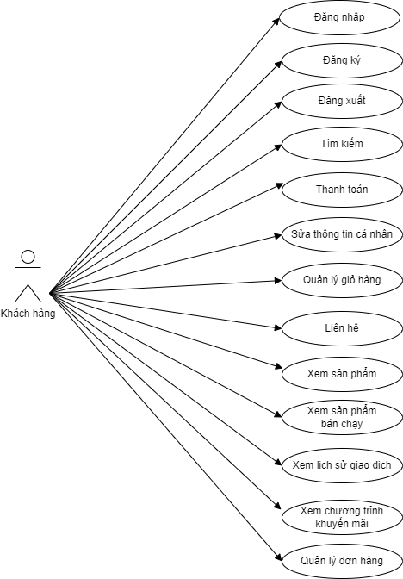

Hình 2.1: Biểu đồ use case tổng quan frontend

1. Đăng nhập: cho phép khách hàng đăng nhập trang chủ website.
2. Đăng kí: cho phép khách hàng đăng kí tài khoản mua hàng.
3. Đăng xuất: cho phép khách hàng đăng xuất tài khoản.
4. Tìm kiếm: cho phép khách hàng tìm kiếm theo tên sản phẩm, thể loại.
5. Sửa thông tin cá nhân: cho phép khách hàng chỉnh sửa thông tin cá nhân.
6. Quản lí giỏ hàng: cho phép khách hàng quản lí sản phẩm có trong giỏ hàng.
7. Xem sản phẩm: cho phép khách hàng xem thông tin chi tiết của máy tính.
8. Xem sản phẩm bán chạy: cho phép khách hàng xem những sản phẩm bán chạy trong thời gian gần đây.
9. Xem chương trình khuyến mại: cho phép khách hàng xem các chương trình khuyến mại hiện có của website.
10. Xem lịch sử giao dịch: cho phép khách hàng xem lịch sử mua hàng.
11. Liên hệ: cho phép khách hàng liên hệ với trung tâm trợ giúp.
12. Quản lí đơn hàng: cho phép khách hàng quản lí chi tiết đơn hàng.
13. Thanh toán: cho phép khách hàng thanh toán đơn hàng khi đặt hàng.

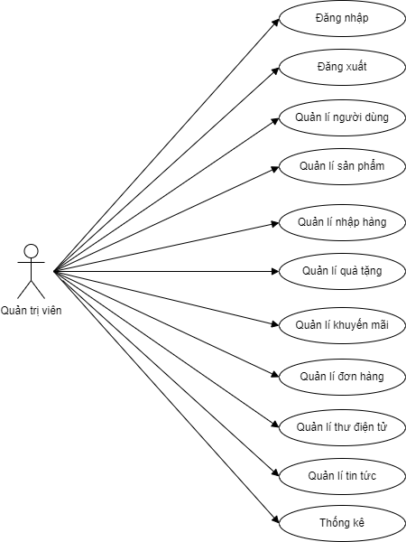

Hình 2.2: Biểu đồ Use case tổng quan backend

1. Đăng nhập: cho phép admin (người quản trị) đăng nhập vào tài khoản trong bảng ThanhVien.
2. Đăng xuất: cho phép admin (người quản trị) đăng xuất tài khoản.
3. Quản lí người dùng: cho phép admin (người quản trị) thêm mới tài khoản có quyền truy cập vào trang chủ quản trị website, xem thông tin tài khoản người dùng.
4. Quản lí sản phẩm: cho phép admin (người quản trị) xem thông tin danh sách sản phẩm hiện có trong cửa hàng, admin có quyền thêm, sửa, xóa sản phẩm.
5. Quản lí nhập hàng: cho phép admin (người quản trị) xem thông tin nhập hàng, cập nhật số lượng sản phẩm và số lượng tồn của cửa hàng.
6. Quản lí quà tặng: cho phép admin (người quản trị) xem danh sách quà tặng. Admin có quyền thêm, sửa, xóa quà tặng.
7. Quản lí khuyến mãi: cho phép admin (người quản trị) xem danh sách giảm giá và sự kiện khuyến mãi. Admin có quyền xem, thêm khuyến mãi.
8. Quản lí đơn hàng: cho phép admin (người quản trị) xem danh sách đơn hàng mà người dùng đã đặt hàng.
9. Quản lí thư điện tử: cho phép admin (người quản trị) chỉnh sửa thư điện tử.
10. 8. Quản lí tin tức: cho phép admin (người quản trị) chỉnh sửa nội dung tin tức.
11. 9. Thống kê: cho phép admin (người quản trị) xem thống kê doanh thu sản phẩm, thống kê lượng mua hàng.

### **2.1.2 Xác định và mô tả use case**

1. Actor: Quản trị viên (Admin).

Use case: Đăng nhập, quản lí sản phẩm, quản lí nhà đơn hàng, quản lí người dùng, quản lí nhập hàng, xem thông tin doanh thu, quản lí thư điện tử, quản lí khuyến mãi, quà tặng, quản lí tin tức.

1. Actor: Khách hàng (User).

Use case: Đăng nhập, đăng kí, tìm kiếm sản theo tên, xem giỏ hàng, thanh toán, đặt hàng, xem thông tin cá nhân.

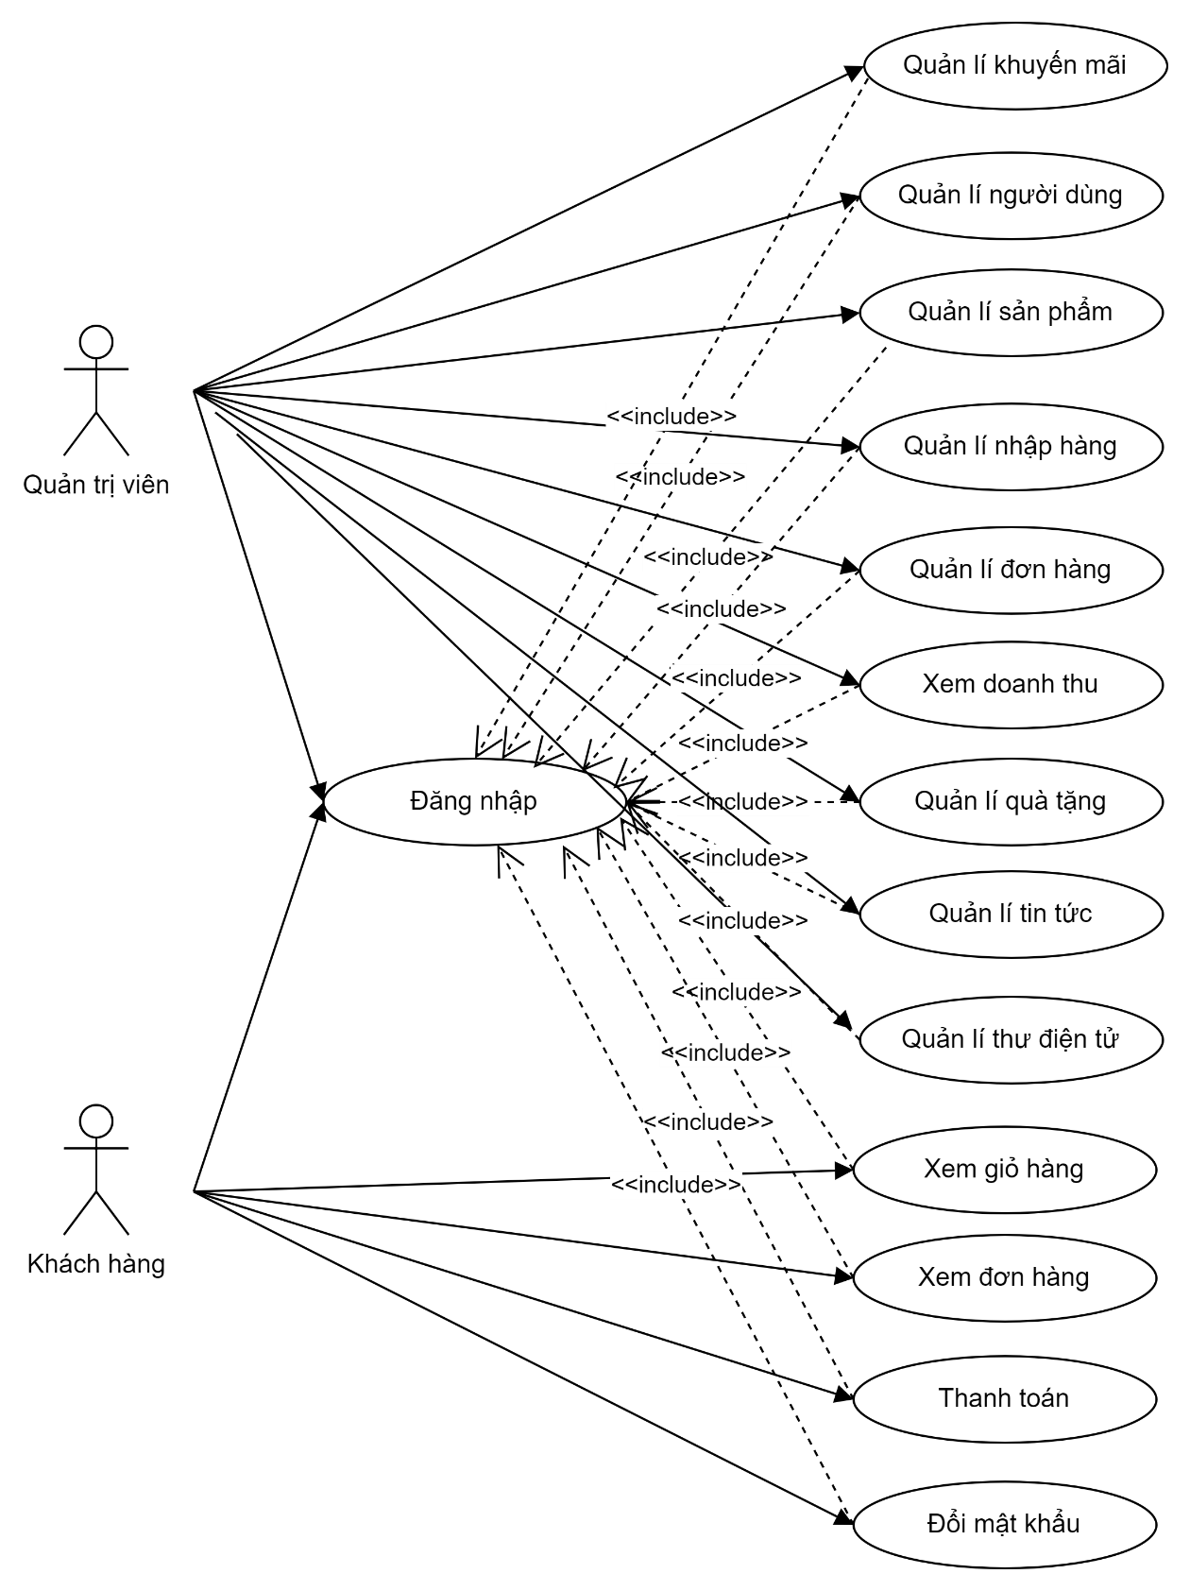

Hình 2.3: Biểu đồ tổng quan use case

### **2.1.2 Mô tả chi tiết use case**

#### **2.1.2.1 Use case đăng nhập quản trị**

|  |  |  |  |
| --- | --- | --- | --- |
| Tên Use Case | Đăng nhập | | |
| Mô tả | Use case này cho phép quản trị viên đăng nhập vào hệ thống máy tính | | |
| Actor | Quản trị viên | | |
| Điều kiện kích hoạt | Quản trị viên chọn đăng nhập | | |
| Tiền điều kiện | Quản trị viên nhập thông tin tài khoản, mật khẩu rồi bấm vào nút đăng nhập | | |
| Hậu điều kiện | Quản trị viên đăng nhập thành công | | |
| Luồng sự kiện chính | STT | Tác nhân | Hành động |
| 1 | Quản trị viên | Use case này bắt đầu khi hệ thống khởi chạy, hệ thống sẽ hiển thị một màn hình yêu cầu nhập các thông tin tên đăng nhập, mật khẩu |
| 2 | Hệ thống | Quản trị viên nhập thông tin về tài khoản của mình tên đăng nhập, mật khẩu và kích vào nút “Đăng nhập”. Hệ thống sẽ hiển thị màn hình trang chủ admin quản lí máy tính. Use case kết thúc |
| Luồng sự kiện thay thế | 1. Tại bất kỳ thời điểm nào trong quá trình thực hiện use case nếu không kết nối được với cơ sở dữ liệu thì hệ thống sẽ hiển thị một thông báo lỗi và use case kết thúc. 2. Tại bước 2 trong luồng cơ bản, nếu người dùng điền 3. sai thông tin tên đăng nhập hoặc mật khẩu, hệ thống sẽ hiển thị một thông báo “Tên đăng nhập hoặc mật khẩu không chính xác”. 4. Tại bước 1 khi người dùng để trống tên tài khoản hoặc mật khẩu, hệ thống sẽ hiển thị thông báo và yêu cầu nhập lại. 5. Tại bước 2 trong luồng cơ bản, nếu người quản lí kích nút “Hủy” trên màn hình. Hệ thống sẽ thoát khỏi màn hình đăng nhập. Use case kết thúc. | | |

Bảng biểu 2.1 Use case đăng nhập quản trị

#### **2.1.2.2 Use case quản lí sản phẩm**

|  |  |  |  |
| --- | --- | --- | --- |
| Tên Use Case | Quản lí sản phẩm | | |
| Mô tả | Use case này cho phép quản trị viên tìm kiếm, thêm, sửa, xoá máy tính trong danh sách sản phẩm | | |
| Actor | Quản trị viên | | |
| Điều kiện kích hoạt | Use case này chỉ cho phép quản trị viên thực hiện. | | |
| Tiền điều kiện | Quản trị viên cần đăng nhập với vai trò quản trị hệ thống trước khi có thể thực hiện use case. | | |
| Hậu điều kiện | Không có | | |
| Luồng sự kiện chính | STT | Tác nhân | Hành động |
| 1 | Quản trị viên | Use case này bắt đầu khi quản trị viên đăng nhập vào tài khoản Admin. Hệ thống sẽ hiển thị:  ‐ Các trường nhập thông tin gồm: Tìm kiếm theo tên, mã, ...  ‐ Thông tin dữ liệu sản phẩm gồm:Mã sản phẩm, tên sản phẩm, … |
| 2 | Quản trị viên | Thêm:  Nhân viên quản lí nhập thông tin của loại sách vào các trường nhập. Sau đó kích vào nút “Thêm”. Hệ thống sẽ tạo ra 1 bản ghi mới trong bảng sản phẩm và hiển thị lại thông tin sản phẩm lên màn hình. |
| 3 | Quản trị viên | Cập nhật:  - Nhân viên quản lí bấm vào một dòng dữ liệu sản phẩm. Hệ thống sẽ lấy dữ liệu nhập lên các trường dữ liệu, nhân viên sẽ sửa những trường muốn sửa.  - Sau đó kích vào nút “Sửa”. Hệ thống sẽ cập nhật lại thông tin của sách đó vào bảng sản phẩm và hiển thị sản phẩm lên màn hình. |
| 4 | Quản trị viên | Xoá:  Nhân viên quản lí bấm vào một dòng dữ liệu sách. Sau đó bấm nút “Xóa”.Hệ thống sẽ hiển thị lên màn hình một thông báo “Xác nhận xóa”.Bấm “Yes”. Hệ thống sẽ xóa dữ liệu loại sách đó và cập nhật lại bảng sách và hiển thị sách lên màn hình. |
| 5 | Quản trị viên | Tìm kiếm:  Nhân viên quản lí nhập vào trường nhập “Tìm kiếm theo tên”, sau đó bấm tìm kiếm. Hệ thống sẽ tìm kiếm theo tên của loại sản phẩm. |
| Luồng sự kiện thay thế | 1. Tại bất kỳ thời điểm nào trong quá trình thực hiện use case nếu không kết nối được với cơ sở dữ liệu thì hệ thống sẽ hiển thị một thông báo lỗi và use case kết thúc. 2. Tại bước 2 trong luồng cơ bản nếu nhân viên quản lí không điền đầy đủ thông tin vào các trường thì hệ thống sẽ hiển thị thông báo “Bạn chưa nhập đầy đủ thông tin” và yêu cầu nhập lại. 3. Tại bước 2 trong luồng cơ bản nếu nhân viên quản lí điền vào trường đơn giá hoặc số lượng không phải là số thì hệ thống sẽ hiển thị thông báo và yêu cầu nhập lại. | | |

Bảng biểu 2.2 Use case quản lý sản phẩm

#### **2.1.2.3 Use case quản lí người dùng**

|  |  |  |  |
| --- | --- | --- | --- |
| Tên Use Case | Quản lí người dùng | | |
| Mô tả | Use case này cho phép quản trị viên quản lí người dùng trong hệ thống, bao gồm thêm, sửa và xem danh sách người dùng. | | |
| Actor | Quản trị viên | | |
| Điều kiện kích hoạt | Use case này chỉ cho phép quản trị viên thực hiện. | | |
| Tiền điều kiện | Quản trị viên cần đăng nhập với vai trò quản trị hệ thống trước khi có thể thực hiện use case. | | |
| Hậu điều kiện | Không có | | |
| Luồng sự kiện chính | STT | Tác nhân | Hành động |
| 1 | Quản trị viên | Truy cập vào chức năng "Quản lí người dùng" trong menu quản lý. |
| 2 | Hệ thống | Hiển thị danh sách người dùng hiện có trong hệ thống với các thông tin cần thiết như tên, địa chỉ, vai trò, trạng thái, v.v. |
| 3 | Quản trị viên | Chọn hành động muốn thực hiện như thêm người dùng mới, chỉnh sửa thông tin người dùng hiện có, hoặc xem danh sách người dùng. |
| 4 | Hệ thống | Thực hiện hành động theo yêu cầu của quản trị viên. Nếu thêm người dùng mới, hệ thống sẽ thêm bản ghi vào bảng THANHVIEN. Nếu chỉnh sửa thông tin, hệ thống sẽ cập nhật dữ liệu trong bảng THANHVIEN. |
| Luồng sự kiện thay thế | Sự cố khi thêm, sửa dữ liệu nhập vào không hợp lệ:   1. Nếu thông tin quản trị viên nhập vào không hợp lệ (ví dụ: tên người dùng trùng lặp, email không đúng định dạng), hệ thống sẽ hiển thị thông báo lỗi và yêu cầu chỉnh sửa thông tin. 2. Nếu quản trị viên hủy hành động trước khi hoàn thành, hệ thống sẽ hủy bỏ mọi thay đổi tạm thời và quay trở lại màn hình quản lý mà không thay đổi gì. 3. Tại bất kỳ thời điểm nào trong quá trình thực hiện use case nếu không kết nối được với cơ sở dữ liệu thì hệ thống sẽ hiển thị một thông báo lỗi và use case kết thúc. | | |

Bảng biểu 2.3 Use case quản lý người dùng

#### **2.1.2.4 Use case quản lí nhập hàng**

|  |  |  |  |
| --- | --- | --- | --- |
| Tên Use Case | Quản lí nhập hàng | | |
| Mô tả | Use case này cho phép quản trị viên nhập nhiều sản phẩm từ danh sách nhà cung cấp. | | |
| Actor | Quản trị viên | | |
| Điều kiện kích hoạt | Use case này chỉ cho phép quản trị viên thực hiện. | | |
| Tiền điều kiện | Quản trị viên cần đăng nhập với vai trò quản trị hệ thống trước khi có thể thực hiện use case. | | |
| Hậu điều kiện | Không có | | |
| Luồng sự kiện chính | STT | Tác nhân | Hành động |
| 1 | Quản trị viên | Use case này bắt đầu khi quản trị viên kích vào “Quản lí nhập hàng” trong menu quản lí. |
| 2 | Hệ thống | Hệ thống sẽ lấy dữ liệu danh sách nhà cung cấp từ bảng NHACUNGCAP ra tên nhà cung cấp.  Hiển thị ra trường dữ liệu nhập gồm tên sản phẩm, số lượng nhập, đơn giá nhập. |
| 3 | Quản trị viên | Quản trị viên nhập đủ thông tin, sau đó kích nút “Nhập hàng”. |
| 4 | Hệ thống | Hệ thống sẽ tạo ra một bản ghi mới trong bảng PHIEUNHAP |
| Luồng sự kiện thay thế | 1. Tại bất kì thời điểm nào trong quá trình thực hiện use nếu không kết nối được với cơ sở dữ liệu thì hệ thống sẽ hiển thị một thông báo lỗi và use case kết thúc. 2. Nếu quản trị viên nhập thiếu thông tin hoặc thông tin không hợp lệ, hệ thống sẽ báo lỗi. | | |

Bảng biểu 2.4 Use case quản lý nhập hàng

#### **2.1.2.5 Use case quản lí đơn đặt hàng**

|  |  |  |  |
| --- | --- | --- | --- |
| Tên Use Case | Quản lí | | |
| Mô tả | Use case này cho phép quản trị viên quản lý các đơn đặt hàng của khách hàng, bao gồm cập nhật trạng thái đơn đặt hàng. | | |
| Actor | Quản trị viên | | |
| Điều kiện kích hoạt | Use case này chỉ cho phép quản trị viên thực hiện. | | |
| Tiền điều kiện | Quản trị viên cần đăng nhập với vai trò quản trị hệ thống trước khi có thể thực hiện use case. | | |
| Hậu điều kiện | Không có | | |
| Luồng sự kiện chính | STT | Tác nhân | Hành động |
| 1 | Quản trị viên | Truy cập vào chức năng "Quản lí Đơn Đặt Hàng" trong menu quản lý. |
| 2 | Hệ thống | Hiển thị danh sách các đơn đặt hàng hiện có trong cơ sở dữ liệu "DonDatHang". |
| 3 | Quản trị viên | Chọn một hành động như đơn hàng cần xử lý để chỉnh sửa đơn đặt hàng hiện có, huỷ đơn đặt hàng, hoặc xem chi tiết đơn đặt hàng.  Thực hiện hành động (xác nhận, huỷ đơn hàng, in đơn hàng hoặc xem). |
| 4 | Hệ thống | Thực hiện hành động tương ứng:  Nếu chỉnh sửa, in hoá đơn dữ liệu đơn đặt hàng và cho phép quản trị viên chỉnh sửa.  Nếu huỷ, yêu cầu xác nhận từ quản trị viên trước khi huỷ đơn hàng.  Nếu xác nhận đơn hàng, cập nhật dữ liệu trong bảng "DonDatHang" và "ChiTietDonDatHang".  Cung cấp phản hồi về kết quả hành động cho quản trị viên và cập nhật trạng thái xác nhận đơn hàng bên người dùng |
| Luồng sự kiện thay thế | 1. Nếu có lỗi trong quá trình thực hiện hành động (ví dụ: lỗi cơ sở dữ liệu, khóa bị kẹt), hệ thống hiển thị thông báo lỗi và không thực hiện thay đổi. 2. Nếu quản trị viên hủy hành động trước khi hoàn thành, hệ thống hủy bỏ mọi thay đổi tạm thời và quay trở lại màn hình trước đó mà không thay đổi gì. | | |

Bảng biểu 2.5 Use case quản lý đơn khách hàng

#### **2.1.2.6 Use case quản lí tin tức**

|  |  |  |  |
| --- | --- | --- | --- |
| Tên Use Case | Quản lí tin tức | | |
| Mô tả | Use case này cho phép quản trị viên quản lý các bài viết tin tức, bao gồm thêm, chỉnh sửa, xóa, và xem các tin tức. | | |
| Actor | Quản trị viên | | |
| Điều kiện kích hoạt | Use case này chỉ cho phép quản trị viên thực hiện. | | |
| Tiền điều kiện | Quản trị viên cần đăng nhập với vai trò quản trị hệ thống trước khi có thể thực hiện use case. | | |
| Hậu điều kiện | Không có | | |
| Luồng sự kiện chính | STT | Tác nhân | Hành động |
| 1 | Quản trị viên | Truy cập vào chức năng "Quản lí Tin tức" trong menu quản lí. |
| 2 | Hệ thống | Hiển thị danh sách các bài tin tức hiện có trong bảng "TinTuc". |
| 3 | Quản trị viên | Chọn hành động, như thêm tin tức mới, chỉnh sửa tin tức hiện có, hoặc xóa bài tin tức. |
| 4 | Hệ thống | Thực hiện hành động tương ứng:  Nếu thêm, hiển thị giao diện nhập liệu cho bài tin tức.  Nếu chỉnh sửa, tải dữ liệu bài tin tức để chỉnh sửa.  Nếu xóa, yêu cầu xác nhận từ quản trị viên.  Quản trị viên: Thực hiện hành động và lưu thay đổi.  Hệ thống: Xác nhận hành động đã thực hiện thành công và cập nhật bảng "TinTuc". |
| Luồng sự kiện thay thế | 1. Nếu thông tin nhập vào không hợp lệ (ví dụ: tiêu đề trống, nội dung thiếu), hệ thống hiển thị thông báo lỗi và yêu cầu sửa đổi. 2. Nếu có lỗi trong quá trình thực hiện hành động (ví dụ: lỗi cơ sở dữ liệu), hệ thống hiển thị thông báo lỗi và yêu cầu thử lại. 3. Nếu quản trị viên hủy hành động trước khi hoàn thành, hệ thống hủy bỏ mọi thay đổi tạm thời và quay lại giao diện quản lý tin tức. | | |

Bảng biểu 2.6 Use case quản lý tin tức

#### **2.1.2.7 Use case quản lí quà tặng**

|  |  |  |  |
| --- | --- | --- | --- |
| Tên Use Case | Quản lí quà tặng | | |
| Mô tả | Use case này cho phép quản trị viên quản lý các loại quà tặng, bao gồm thêm, chỉnh sửa, và xóa quà tặng. | | |
| Actor | Quản trị viên | | |
| Điều kiện kích hoạt | Use case này chỉ cho phép quản trị viên thực hiện. | | |
| Tiền điều kiện | Quản trị viên cần đăng nhập với vai trò quản trị hệ thống trước khi có thể thực hiện use case. | | |
| Hậu điều kiện | Không có | | |
| Luồng sự kiện chính | STT | Tác nhân | Hành động |
| 1 | Quản trị viên | Truy cập vào chức năng "Quản lý Quà tặng" trong menu quản lý. |
| 2 | Hệ thống | Hiển thị danh sách các quà tặng hiện có trong bảng "QuaTang". |
| 3 | Quản trị viên | Chọn hành động, như thêm quà tặng mới, chỉnh sửa, hoặc xóa quà tặng. |
| 4 | Hệ thống | Thực hiện hành động tương ứng:  Nếu thêm, hiển thị giao diện nhập liệu cho quà tặng.  Nếu chỉnh sửa, tải dữ liệu quà tặng để chỉnh sửa.  Nếu xóa, yêu cầu xác nhận từ quản trị viên.  Quản trị viên: Thực hiện hành động và lưu thay đổi.  Hệ thống: Xác nhận hành động đã thực hiện thành công và cập nhật bảng "QuaTang". |
| Luồng sự kiện thay thế | 1. Nếu quản trị viên không có quyền, hệ thống hiển thị thông báo lỗi và từ chối hành động. 2. Nếu có lỗi trong quá trình thực hiện hành động, hệ thống hiển thị thông báo lỗi và yêu cầu thử lại. 3. Nếu quản trị viên hủy hành động trước khi hoàn thành, hệ thống hủy bỏ mọi thay đổi tạm thời và quay lại giao diện quản lý quà tặng. | | |

Bảng biểu 2.7 Use case quản lý quà tặng

#### **2.1.2.8 Use case quản lí khuyến mãi**

|  |  |  |  |
| --- | --- | --- | --- |
| Tên Use Case | Quản lí khuyến mãi | | |
| Mô tả | Use case này cho phép quản trị viên quản lý các chương trình khuyến mãi, bao gồm thêm, chỉnh sửa, và xóa các khuyến mãi. | | |
| Actor | Quản trị viên | | |
| Điều kiện kích hoạt | Use case này chỉ cho phép quản trị viên thực hiện. | | |
| Tiền điều kiện | Quản trị viên cần đăng nhập với vai trò quản trị hệ thống trước khi có thể thực hiện use case. | | |
| Hậu điều kiện | Không có | | |
| Luồng sự kiện chính | STT | Tác nhân | Hành động |
| 1 | Quản trị viên | Truy cập vào chức năng "Quản lý Khuyến mãi" trong menu quản lý.  Quản trị viên có 2 lựa chọn kích “giảm giá trực tiếp” hoặc sự kiện khuyến mãi” sẽ ra các hành động tương ứng.  Chọn hành động, như thêm sự kiện khuyến mãi mới, chỉnh sửa khuyến mãi, hoặc xóa khuyến mãi. |
| 2 | Hệ thống | Nếu quản trị viên chọn “giảm giá trực tiếp” hệ thống sẽ hiển thị danh sách các mã giảm giá lấy từ bảng GIAMGIA và danh sách mã giảm giá được áp dụng cho các sản phẩm từ bảng SANPHAM.  Nếu quản trị viên chọn “sự kiện khuyến mãi” sẽ tạo bản ghi để quản trị viên nhập thông tin và lưu trữ trong bảng SUKIENKHUYENMAI. |
| 3 | Quản trị viên | Thực hiện hành động và lưu thay đổi. |
| 4 | Hệ thống | Xác nhận hành động đã thực hiện thành công và cập nhật bảng "SUKIENKHUYENMAI" và bảng “KHUYENMAI”. |
| Luồng sự kiện thay thế | 1. Nếu quản trị viên không có quyền, hệ thống hiển thị thông báo lỗi và từ chối hành động. 2. Nếu thông tin nhập không hợp lệ (ví dụ: tên khuyến mãi trống hoặc giá trị khuyến mãi âm), hệ thống hiển thị thông báo lỗi và yêu cầu chỉnh sửa. 3. Nếu có lỗi trong quá trình thực hiện hành động, hệ thống hiển thị thông báo lỗi và yêu cầu thử lại. 4. Nếu quản trị viên hủy hành động trước khi hoàn thành, hệ thống hủy bỏ mọi thay đổi tạm thời và quay lại giao diện quản lý khuyến mãi. | | |

Bảng biểu 2.8 Use case quản lý khuyến mãi

#### **2.1.2.9 Use case quản lí thư điện tử**

|  |  |  |  |
| --- | --- | --- | --- |
| Tên Use Case | Quản lí thư điện tử | | |
| Mô tả | Use case này cho phép quản trị viên quản lý các mẫu email, bao gồm, chỉnh sửa, và xem các mẫu email. | | |
| Actor | Quản trị viên | | |
| Điều kiện kích hoạt | Use case này chỉ cho phép quản trị viên thực hiện. | | |
| Tiền điều kiện | Quản trị viên cần đăng nhập với vai trò quản trị hệ thống trước khi có thể thực hiện use case. | | |
| Hậu điều kiện | Không có | | |
| Luồng sự kiện chính | STT | Tác nhân | Hành động |
| 1 | Quản trị viên | Truy cập vào chức năng "Quản lý Thư điện tử" trong menu quản lý. |
| 2 | Hệ thống | Hiển thị danh sách các mẫu email hiện có trong bảng "MauEmail". |
| 3 | Quản trị viên | Chọn hành động, như thêm xem email, chỉnh sửa mẫu email. |
| 4 | Hệ thống | Nếu chỉnh sửa, tải dữ liệu mẫu email để chỉnh sửa. |
| 5 | Quản trị viên | Thực hiện hành động và lưu thay đổi. |
| 6 | Hệ thống | Xác nhận hành động đã thực hiện thành công và cập nhật bảng "MauEmail". |
| Luồng sự kiện thay thế | 1. Tại bất kỳ thời điểm nào trong quá trình thực hiện use case nếu không kết nối được với cơ sở dữ liệu thì hệ thống sẽ hiển thị một thông báo lỗi và use case kết thúc. 2. Nếu quản trị viên hủy thao tác trước khi hoàn thành, hệ thống quay lại giao diện trước đó mà không thay đổi dữ liệu. | | |

Bảng biểu 2.9 Use case quản lý thư điện tử

#### **2.1.2.10 Use case thống kê**

|  |  |  |  |
| --- | --- | --- | --- |
| Tên Use Case | Thống kê | | |
| Mô tả | Use case này cho phép quản trị viên | | |
| Actor | Quản trị viên | | |
| Điều kiện kích hoạt | Use case này cho phép quản trị viên xem thông tin doanh thu của hệ thống, bao gồm doanh thu tổng thể, doanh thu theo thời gian, và chi tiết các đơn đặt hàng đóng góp vào doanh thu. | | |
| Tiền điều kiện | Quản trị viên cần đăng nhập với vai trò quản trị hệ thống trước khi có thể thực hiện use case. | | |
| Hậu điều kiện | Không có | | |
| Luồng sự kiện chính | STT | Tác nhân | Hành động |
| 1 | Quản trị viên | Truy cập vào chức năng " Doanh thu" trong menu quản lý. |
| 2 | Hệ thống | Hiển thị các tùy chọn để xem doanh thu, như theo ngày, theo tháng, hoặc theo năm. Cung cấp tổng quan về doanh thu từ bảng "DonDatHang". |
| 3 | Quản trị viên | Chọn tùy chọn muốn xem, như doanh thu tổng thể, chi tiết doanh thu theo thời gian, hoặc chi tiết theo loại đơn hàng. |
| 4 | Hệ thống | Cung cấp biểu đồ hoặc bảng dữ liệu thể hiện thông tin doanh thu theo yêu cầu của quản trị viên. |
| Luồng sự kiện thay thế | 1. Nếu xảy ra lỗi trong quá trình truy vấn dữ liệu doanh thu, hệ thống sẽ hiển thị thông báo lỗi. 2. Nếu quản trị viên hủy thao tác trước khi hoàn thành, hệ thống quay lại giao diện trước đó mà không thay đổi dữ liệu. | | |

Bảng biểu 2.10 Use case thống kê

#### **2.1.2.11 Use case đăng kí tài khoản**

|  |  |  |  |
| --- | --- | --- | --- |
| Tên Use Case | Đăng kí tài khoản | | |
| Mô tả | Use case này cho phép người dùng mới đăng ký tài khoản trong hệ thống để truy cập các chức năng đặc biệt dành cho người dùng đã đăng ký. | | |
| Actor | Khách hàng | | |
| Điều kiện kích hoạt | Không có | | |
| Tiền điều kiện | Không có | | |
| Hậu điều kiện | Không có | | |
| Luồng sự kiện chính | STT | Tác nhân | Hành động |
| 1 | Khách hàng | Nhấp vào tùy chọn "Đăng ký" trên trang chủ hoặc trang đăng nhập. |
| 2 | Hệ thống | Hiển thị biểu mẫu đăng ký, yêu cầu các thông tin email để gửi mã OTP để xác nhận.  Gửi email xác nhận đăng ký đến người dùng mới với liên kết để kích hoạt tài khoản. |
| 3 | Khách hàng | Điền thông tin mã OTP và nhấp vào nút "Đăng ký". |
| 4 | Hệ thống | Hiện ra 1 bản ghi yêu cầu người dùng điền đầy đủ thông tin tài khoản. Các thông tin cần thiết như tên, địa chỉ, mật khẩu, số điện thoại, v.v. |
| 5 | Khách hàng | Điền đầy đủ thông tin và nhấp vào nút "Đăng ký". |
| 6 | Hệ thống | Tạo tài khoản mới trong bảng "ThanhVien" với các thông tin đã được cung cấp. |
| Luồng sự kiện thay thế | 1. Nếu thông tin đăng ký không hợp lệ (ví dụ: tên trống, mật khẩu yếu, email đã tồn tại), hệ thống sẽ hiển thị thông báo lỗi và yêu cầu sửa đổi. 2. Nếu người dùng hủy thao tác đăng ký trước khi hoàn thành, hệ thống quay lại trang trước đó mà không tạo tài khoản. 3. Nếu xảy ra lỗi khi tạo tài khoản (ví dụ: lỗi cơ sở dữ liệu), hệ thống sẽ hiển thị thông báo lỗi và yêu cầu thử lại hoặc liên hệ với bộ phận hỗ trợ kỹ thuật. 4. Email nhập vào đã có trong hệ thống cơ sở dữ liệu sẽ không được đăng kí tài khoản. | | |

Bảng biểu 2.11 Use case đăng kí tài khoản

#### **2.1.2.12 Use case đăng nhập tài khoản**

|  |  |  |  |
| --- | --- | --- | --- |
| Tên Use Case | Đăng nhập tài khoản | | |
| Mô tả | Use case này cho phép người dùng đăng nhập tài khoản vào hệ thống. | | |
| Actor | Khách hàng | | |
| Điều kiện kích hoạt | Người dùng có tài khoản trong hệ thống. | | |
| Tiền điều kiện | Tài khoản phải được đăng ký và kích hoạt. | | |
| Hậu điều kiện | Không có | | |
| Luồng sự kiện chính | STT | Tác nhân | Hành động |
| 1 | Khách hàng | Truy cập vào trang chủ hệ thống và kích vào nút “đăng nhập” để thực hiện hành động đăng nhập. |
| 2 | Hệ thống | Hiển thị thông tin đăng nhập gồm email và mật khẩu để người dùng nhập thông tin.  Nếu thông tin hợp lệ, hệ thống cho phép người dùng đăng nhập và chuyển sang trang chính hoặc trang cá nhân. |
| Luồng sự kiện thay thế | 1. Nếu tên tài khoản hoặc mật khẩu không đúng, hệ thống hiển thị thông báo lỗi và yêu cầu nhập lại. 2. Nếu xảy ra lỗi kỹ thuật trong quá trình đăng nhập (như lỗi cơ sở dữ liệu hoặc kết nối), hệ thống hiển thị thông báo lỗi và yêu cầu người dùng thử lại sau. | | |

Bảng biểu 2.12 Use case đăng nhập tài khoản

#### **2.1.2.13 Use case xem thông tin cá nhân**

|  |  |  |  |
| --- | --- | --- | --- |
| Tên Use Case | Xem thông tin cá nhân | | |
| Mô tả | Use case này cho phép người dùng xem và chỉnh sửa thông tin cá nhân của mình, bao gồm tên, địa chỉ, số điện thoại, và các thông tin khác. | | |
| Actor | Khách hàng | | |
| Điều kiện kích hoạt | Người dùng cần truy cập vào tài khoản cá nhân của mình. | | |
| Tiền điều kiện | Người dùng phải đăng nhập để xem và chỉnh sửa thông tin cá nhân. | | |
| Hậu điều kiện | Không có | | |
| Luồng sự kiện chính | STT | Tác nhân | Hành động |
| 1 | Khách hàng | Truy cập vào tài khoản cá nhân trong menu quản lý. |
| 2 | Hệ thống | Hiển thị thông tin cá nhân của người dùng, bao gồm tên, địa chỉ, số điện thoại, và email. |
| 3 | Khách hàng | Chọn hành động, như chỉnh sửa thông tin cá nhân. |
| 4 | Hệ thống | Cập nhật thông tin theo yêu cầu của người dùng và hiển thị lại thông tin mới. |
| Luồng sự kiện thay thế | 1. Nếu thông tin cá nhân nhập không hợp lệ (ví dụ: email sai định dạng hoặc số điện thoại không hợp lệ), hệ thống sẽ hiển thị thông báo lỗi và yêu cầu chỉnh sửa. 2. Nếu người dùng hủy chỉnh sửa trước khi hoàn thành, hệ thống quay lại thông tin cá nhân mà không thực hiện thay đổi. | | |

Bảng biểu 2.13 Use case xem thông tin cá nhân

#### **2.1.2.14 Use case xem giỏ hàng**

|  |  |  |  |
| --- | --- | --- | --- |
| Tên Use Case | Xem giỏ hàng | | |
| Mô tả | Use case này cho phép người dùng xem giỏ hàng của mình, bao gồm các sản phẩm đã thêm vào giỏ hàng. | | |
| Actor | Khách hàng | | |
| Điều kiện kích hoạt | Không có. | | |
| Tiền điều kiện | Không có. | | |
| Hậu điều kiện | Không có. | | |
| Luồng sự kiện chính | STT | Tác nhân | Hành động |
| 1 | Khách hàng | Nhấp vào biểu tượng giỏ hàng hoặc tùy chọn "Giỏ hàng". |
| 2 | Hệ thống | Hiển thị nội dung giỏ hàng, bao gồm các sản phẩm, số lượng, giá cả, và tổng số tiền phải thanh toán. |
| 3 | Khách hàng | Kiểm tra các sản phẩm trong giỏ hàng, có thể chỉnh sửa số lượng, hoặc xóa sản phẩm khỏi giỏ hàng. |
| 4 | Hệ thống | Cập nhật giỏ hàng theo thay đổi của người dùng và hiển thị lại nội dung giỏ hàng với các thay đổi đó. |
| Luồng sự kiện thay thế | 1. Nếu giỏ hàng trống, hệ thống sẽ hiển thị thông báo và có thể gợi ý các sản phẩm để thêm vào giỏ hàng. 2. Nếu người dùng hủy thao tác, hệ thống quay lại trang trước đó mà không thay đổi giỏ hàng. | | |

Bảng biểu 2.14 Use case xem giỏi hàng

#### **2.1.2.15 Use case thanh toán**

|  |  |  |  |
| --- | --- | --- | --- |
| Tên Use Case | Thanh toán | | |
| Mô tả | Use case này cho phép người dùng thực hiện thanh toán cho các mặt hàng trong giỏ hàng, hoàn thành quá trình mua sắm. | | |
| Actor | Khách hàng | | |
| Điều kiện kích hoạt | Người dùng có giỏ hàng với ít nhất một sản phẩm. | | |
| Tiền điều kiện | Người dùng phải đăng nhập trước khi thực hiện thanh toán. | | |
| Hậu điều kiện | Không có | | |
| Luồng sự kiện chính | STT | Tác nhân | Hành động |
| 1 | Khách hàng | Nhấp vào nút "Thanh toán" trong giỏ hàng. |
| 2 | Hệ thống | Hiển thị trang thanh toán với thông tin chi tiết đơn hàng, bao gồm các sản phẩm trong giỏ hàng, tổng số tiền phải thanh toán, và các tùy chọn thanh toán. |
| 3 | Khách hàng | Chọn phương thức thanh toán và nhập thông tin liên quan. |
| 4 | Hệ thống | Xác nhận thông tin thanh toán và gửi yêu cầu thanh toán.  Nếu thanh toán thành công, tạo đơn đặt hàng mới trong bảng "DonDatHang" và cập nhật trạng thái của các sản phẩm trong bảng "SanPham".  Hiển thị xác nhận thành công và gửi email xác nhận đơn hàng cho người dùng. |
| Luồng sự kiện thay thế | 1. Nếu thanh toán không thành công (ví dụ: thẻ tín dụng bị từ chối), hệ thống sẽ hiển thị thông báo lỗi và cho phép người dùng thử lại hoặc chọn phương thức thanh toán khác. 2. Nếu thanh toán không thành công (ví dụ: thẻ tín dụng bị từ chối), hệ thống sẽ hiển thị thông báo lỗi và cho phép người dùng thử lại hoặc chọn phương thức thanh toán khác. 3. Nếu xảy ra lỗi khi gửi yêu cầu thanh toán (ví dụ: lỗi kết nối với cổng thanh toán), hệ thống sẽ hiển thị thông báo lỗi và cho phép thử lại hoặc quay lại giỏ hàng. | | |

Bảng biểu 2.15 Use case thanh toán

#### **2.1.2.16 Use case đặt hàng**

|  |  |  |  |
| --- | --- | --- | --- |
| Tên Use Case | Đặt hàng | | |
| Mô tả | Use case này cho phép người dùng đặt hàng, tạo đơn hàng mới trong hệ thống. | | |
| Actor | Khách hàng | | |
| Điều kiện kích hoạt | Người dùng có giỏ hàng với ít nhất một sản phẩm và đã thực hiện thanh toán. | | |
| Tiền điều kiện | Người dùng phải đăng nhập trước khi đặt hàng. | | |
| Hậu điều kiện | Đơn đặt hàng được tạo trong hệ thống, và quá trình xử lý đơn hàng bắt đầu. | | |
| Luồng sự kiện chính | STT | Tác nhân | Hành động |
| 1 | Khách hàng | Nhấp vào nút "Đặt hàng" sau khi hoàn thành thanh toán. |
| 2 | Hệ thống | Tạo đơn đặt hàng mới trong bảng "DonDatHang" với thông tin chi tiết về các sản phẩm, giá cả, và địa chỉ giao hàng.  Xác nhận việc đặt hàng thành công và gửi email xác nhận đến người dùng. |
| 3 | Khách hàng | Nhận thông báo xác nhận đơn hàng và theo dõi trạng thái đơn hàng. |
| Luồng sự kiện thay thế | 1. Nếu việc đặt hàng không thành công (ví dụ: do lỗi cơ sở dữ liệu), hệ thống sẽ hiển thị thông báo lỗi và yêu cầu thử lại. 2. Nếu người dùng hủy thao tác đặt hàng, hệ thống quay lại trang trước đó mà không tạo đơn hàng mới. | | |

Bảng biểu 2.16 Use case đặt hàng

## 2.2 Mô hình hoá dữ liệu

### **2.2.1 Thông tin lưu trữ**

Thuộc tính của các lớp :

|  |  |  |
| --- | --- | --- |
| Lớp | Thuộc tính | Ý nghĩa |
| **ChiTietDon**  **DatHang**  (Chi tiết đơn đặt hàng) | MaChiTiet  DDH | Khóa chính, giá trị tự tăng (IDENTITY), xác định duy nhất mỗi chi tiết đơn đặt hàng. |
| MaDDH | Khóa ngoại liên kết tới "DonDatHang", dùng để xác định đơn đặt hàng mà chi tiết này thuộc về. |
| MaSP | Khóa ngoại liên kết tới "SanPham", xác định sản phẩm được đặt trong đơn đặt hàng. |
| TenSP | Tên của sản phẩm. |
| SoLuong | Số lượng sản phẩm trong đơn đặt hàng. |
| DonGia | Đơn giá của sản phẩm trong đơn đặt hàng. |
| **ChiTietPhieu**  **Nhap**  (Chi tiết phiếu nhập) | MaChiTietPN | Khóa chính, giá trị tự tăng, xác định duy nhất mỗi chi tiết phiếu nhập. |
| MaPN | Khóa ngoại liên kết tới "PhieuNhap", xác định phiếu nhập mà chi tiết này thuộc về. |
| MaSP | Khóa ngoại liên kết tới "SanPham", xác định sản phẩm trong phiếu nhập. |
| DonGiaNhap | Đơn giá nhập của sản phẩm. |
| SoLuongNhap | Số lượng sản phẩm nhập vào. |
| **DanhGia**  (Đánh giá) | MaBL | Khóa chính, giá trị tự tăng, xác định duy nhất mỗi đánh giá. |
| MaSP | Khóa ngoại liên kết tới "SanPham", xác định sản phẩm được đánh giá. |
| MaTV | Khóa ngoại liên kết tới "ThanhVien", xác định thành viên thực hiện đánh giá. |
| NoiDungBL | Nội dung của đánh giá. |
| Rating | Điểm đánh giá. |
| CommentedOn | Thời gian khi đánh giá được thực hiện. |
| **DanhMuc**  (Danh mục) | IDDM | Khóa chính, giá trị tự tăng, xác định duy nhất mỗi danh mục. |
| TenDM | Tên danh mục. |
| **DanhMucTin**  (Danh mục tin) | MaDanhMucTin | Thuộc tính khóa chính, tự động tăng, dùng để phân biệt giữa các danh mục tin. |
| TenDM | Tên của danh mục tin. |
| **DonDatHang**  (Đơn đặt hàng) | MaDDH | Thuộc tính khóa chính, tự động tăng, dùng để phân biệt giữa các đơn đặt hàng. |
| NgayDat | Ngày khi đơn đặt hàng được tạo. |
| ChoXacNhan, ChoLayHang, DangGiao, DaGiao, DaHuy | Các thuộc tính trạng thái của đơn đặt hàng. |
| DaThanhToan | Xác định đơn hàng đã được thanh toán hay chưa. |
| GhiChu | Các ghi chú liên quan đến đơn đặt hàng. |
| DiaChi, TinhThanh, QuanHuyen | Địa chỉ giao hàng. |
| MaKH | Mã khách hàng liên quan đến đơn đặt hàng. |
| UuDai | Giá trị ưu đãi hoặc chiết khấu áp dụng cho đơn đặt hàng. |
| **GiamGia**  (Giảm giá) | MaGiamGia | Thuộc tính khóa chính, tự động tăng, dùng để phân biệt giữa các chương trình giảm giá. |
| GiaKhuyenMai | Giá trị giảm giá. |
| NgayBatDau | Ngày bắt đầu của chương trình giảm giá. |
| NgayKetThuc | Ngày kết thúc của chương trình giảm giá. |
| **KhachHang**  (Khách hàng) | MaKH | Thuộc tính khóa chính, tự động tăng, dùng để phân biệt giữa các khách hàng. |
| HoTen | Tên đầy đủ của khách hàng. |
| Email | Địa chỉ email của khách hàng. |
| SoDienThoai | Số điện thoại của khách hàng. |
| DiaChi, TinhThanh, QuanHuyen | Địa chỉ và vị trí địa lý của khách hàng. |
| **KhachHang**  **Training**  **(**Khách hàng training**)** | MaKHPL | Thuộc tính khóa chính, tự động tăng, dùng để phân biệt giữa các lớp khách hàng cho mục đích đào tạo. |
| Tuoi | Tuổi của khách hàng trong lớp này. |
| MucTaiChinh | Mức tài chính của khách hàng. |
| MaPL | Mã phân lớp khách hàng. |
| **LoaiDanhMuc**  (Loại danh mục) | MaLoaiDM | Thuộc tính khóa chính, dùng để phân biệt giữa các loại danh mục. |
| TenLoaiDM | Tên loại danh mục. |
| **LoaiMauEmail**  (Loại mẫu  email ) | MaLoaiMau | Thuộc tính khóa chính, tự động tăng, dùng để phân biệt giữa các loại mẫu email. |
| TenMau | Tên của mẫu email. |
| **LoaiSanPham**  (Loại sản phẩm) | MaLoaiSP | Thuộc tính khóa chính, dùng để phân biệt giữa các loại sản phẩm. |
| TenLoaiSP | Tên của loại sản phẩm. |
| Icon | Biểu tượng của loại sản phẩm. |
| **LoaiThanhVien**  (Loại thành viên) | MaLoaiTV | Thuộc tính khóa chính, dùng để phân biệt giữa các loại thành viên. |
| TenLoaiTV | Tên của loại thành viên. |
| UuDai | Giá trị ưu đãi của loại thành viên. |
| **LoaiThanhVien_Quyen**  (Loại thành viên_ quyền) | MaLoaiTV | Một phần của khóa chính, dùng để phân biệt các quyền của loại thành viên. |
| MaQuyen | Phần còn lại của khóa chính, dùng để xác định quyền cho loại thành viên. |
| **LoaiTinTuc**  (Loại tin tức) | MaLoaiTin | Thuộc tính khóa chính, dùng để phân biệt giữa các loại tin tức. |
| TenLoaiTin | Tên của loại tin tức. |
| **MauEmail**  (Mẫu email) | MaMauEmail | Thuộc tính khóa chính, dùng để phân biệt giữa các mẫu email. |
| SubjectEmail | Chủ đề của email. |
| ContentEmail | Nội dung của email. |
| MaLoai | Mã loại mẫu email. |
| **NhaCungCap**  (Nhà cung cấp) | MaNCC | Thuộc tính khóa chính, dùng để phân biệt giữa các nhà cung cấp. |
| TenNCC | Tên của nhà cung cấp. |
| DiaChi | Địa chỉ của nhà cung cấp. |
| SDT | Số điện thoại của nhà cung cấp. |
| **PhanLopKhachHang**  (Phân lớp khách hàng) | MaPL | Thuộc tính khóa chính, dùng để phân biệt giữa các loại phân lớp khách hàng. |
| TenPL | Tên của loại phân lớp khách hàng. |
| Tuoi | Tuổi của khách hàng trong loại phân lớp này. |
| MucTaiChinh | Mức tài chính của khách hàng trong loại phân lớp này. |
| **PhieuNhap**  (Phiếu nhập) | MaPN | Thuộc tính khóa chính, dùng để phân biệt giữa các phiếu nhập. |
| MaNCC | Mã nhà cung cấp liên quan đến phiếu nhập này. |
| NgayNhap | Ngày phiếu nhập được tạo. |
| DaXoa | Xác định phiếu nhập đã bị xóa chưa. |
| TongTienThanh  Toan, SoTienDaTra, SoTienNo | Thông tin tài chính liên quan đến phiếu nhập. |
| **QuaTang**  (Quà tặng) | MaQT | Thuộc tính khóa chính, dùng để phân biệt giữa các quà tặng. |
| TenQT | Tên của quà tặng. |
| DonGia | Đơn giá của quà tặng. |
| MaSP | Mã sản phẩm liên quan đến quà tặng này. |
| **Quyen**  (Quyền) | MaQuyen | Thuộc tính khóa chính, dùng để phân biệt giữa các quyền trong hệ thống. |
| TenQuyen | Tên của quyền. |
| **SanPham**  (Sản phẩm) | MaSP | Thuộc tính khóa chính, tự động tăng, dùng để phân biệt giữa các sản phẩm. |
| TenSP | Tên của sản phẩm. |
| GiaNiemYet | Giá niêm yết của sản phẩm. |
| NgayCapNhat | Ngày sản phẩm được cập nhật. |
| ThongSoKy  Thuat | Thông số kỹ thuật của sản phẩm. |
| BaoHanh | Thời hạn bảo hành của sản phẩm. |
| MoTa | Mô tả của sản phẩm. |
| Pic1, Pic2, Pic3, Pic4 | Hình ảnh của sản phẩm. |
| SoLuongTon | Số lượng tồn kho của sản phẩm. |
| SoLanMua | Số lần sản phẩm được mua. |
| TinhTrang | Tình trạng của sản phẩm (ví dụ: mới, cũ). |
| MaNCC | Mã nhà cung cấp. |
| MaLoaiDM, MaLoaiSP, IDDM | Các mã liên quan đến phân loại sản phẩm. |
| DaXoa | Xác định sản phẩm đã bị xóa chưa. |
| MaKM, MaGiamGia, MaPL | Mã khuyến mãi, mã giảm giá, mã phân lớp khách hàng. |
| **SuKien**  **KhuyenMai**  (Sự kiện khuyến mãi) | MaKM | Thuộc tính khóa chính, dùng để phân biệt giữa các sự kiện khuyến mãi. |
| TenKM | Tên của sự kiện khuyến mãi. |
| Anh | Ảnh liên quan đến sự kiện khuyến mãi. |
| NgayBatDau | Ngày bắt đầu sự kiện khuyến mãi. |
| NgayKetThuc | Ngày kết thúc sự kiện khuyến mãi. |
| GiaTriKM | Giá trị khuyến mãi. |
| GiaTriDonHang | Giá trị đơn hàng tối thiểu để áp dụng khuyến mãi. |
| SoLanSuDung | Số lần có thể sử dụng khuyến mãi. |
| SoLuongConLai | Số lượng còn lại của khuyến mãi. |
| PhamViApDung | Phạm vi áp dụng khuyến mãi. |
| **ThanhVien**  (Thành viên) | MaTV | Thuộc tính khóa chính, dùng để phân biệt giữa các thành viên. |
| TaiKhoan | Tài khoản của thành viên. |
| MatKhau | Mật khẩu của thành viên. |
| HoTen | Tên đầy đủ của thành viên. |
| DiaChi | Địa chỉ của thành viên. |
| Email | Địa chỉ email của thành viên. |
| SoDienThoai | Số điện thoại của thành viên. |
| Avatar | Hình đại diện của thành viên. |
| MaLoaiTV | Mã loại thành viên. |
| **TinTuc**  (tin tức) | MaTin | Thuộc tính khóa chính, dùng để phân biệt giữa các bài tin tức. |
| TieuDeTin | Tiêu đề của bài tin tức. |
| DoanTrich | Đoạn trích dẫn của bài tin tức. |
| NoiDung | Nội dung chi tiết của bài tin tức. |
| NgayDang | Ngày bài tin tức được đăng. |
| HinhAnh | Hình ảnh liên quan đến bài tin tức. |
| LuotXem | Số lượt xem của bài tin tức. |
| DaXoa | Xác định bài tin tức đã bị xóa chưa. |
| MaLoaiTin, MaDanhMucTin | Mã loại tin tức và mã danh mục tin tức. |

Bảng 2.2 Thông tin lưu trữ

### **2.2.2 Biểu đồ lớp**

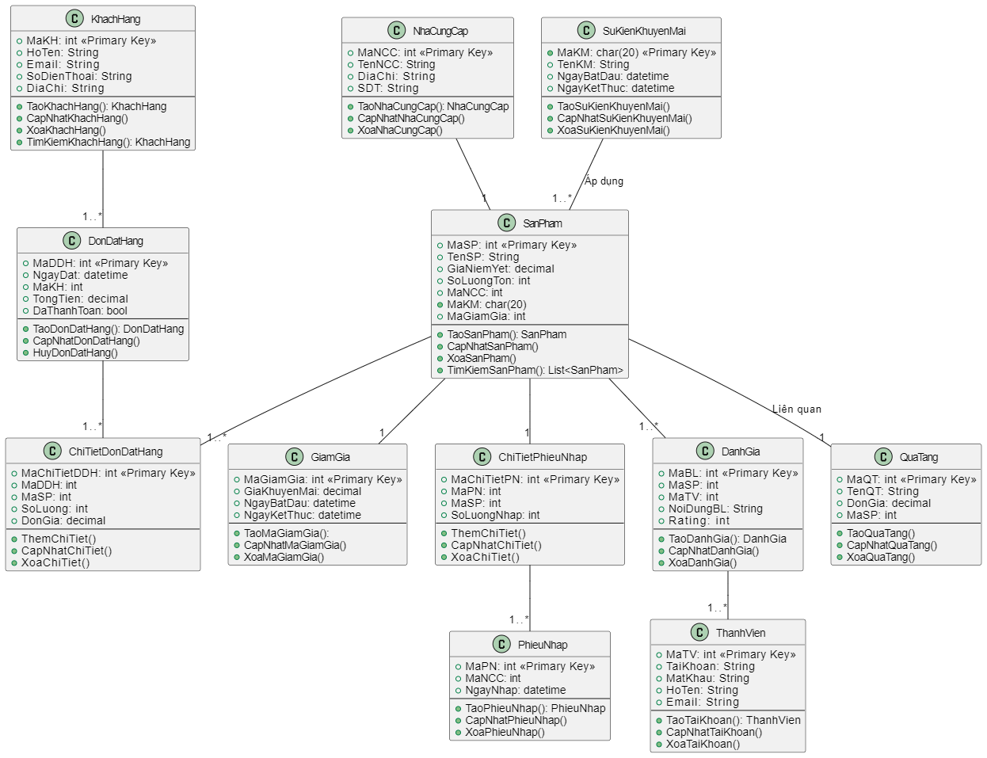

Hình 2.4: Biểu đồ lớp phân tích hệ thống

#### **2.2.2.1 Biểu đồ lớp phân tích đăng kí**

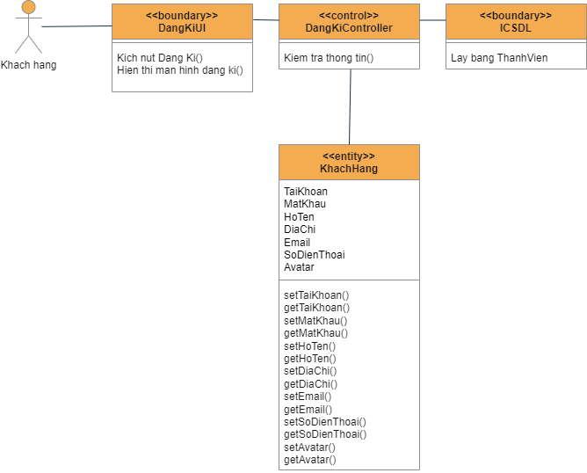

Hình 2.5: Biểu đồ lớp phân tích đăng kí

#### **2.2.2.2 Biểu đồ lớp phân tích đăng nhập**

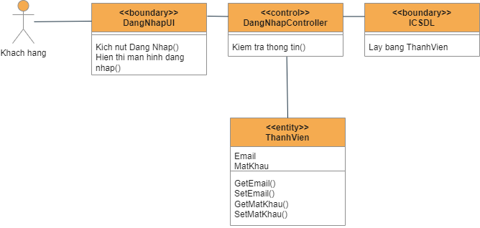

Hình 2.6: Biểu đồ lớp phân tích đăng nhập

#### **2.2.2.3 Biểu đồ lớp phân tích tìm kiếm sản phẩm**

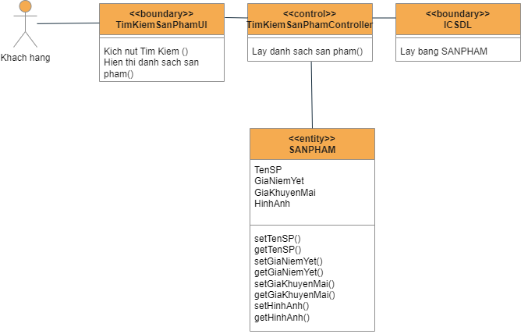

Hình 2.7: Biểu đồ lớp phân tìm kiếm sản phẩm

#### **2.2.2.4 Biểu đồ lớp phân tích xem khuyến mãi**

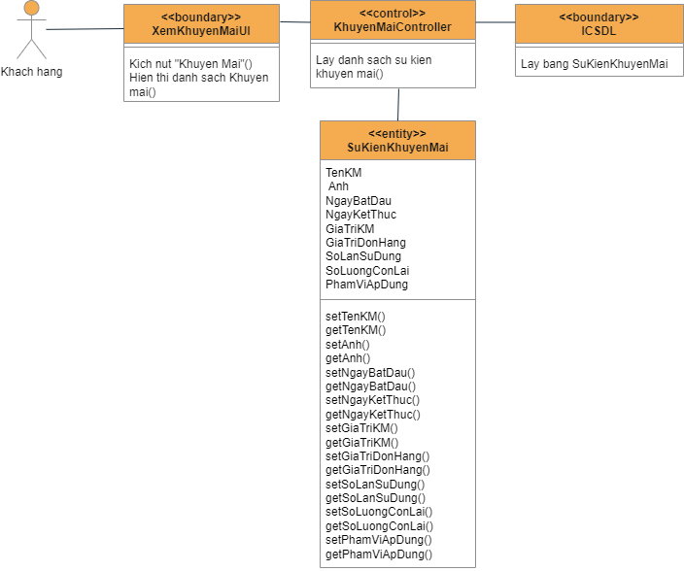

Hình 2.8: Biểu đồ lớp phân tích xem khuyến mãi

#### **2.2.2.5 Biểu đồ lớp phân tích xem chi tiết sản phẩm**

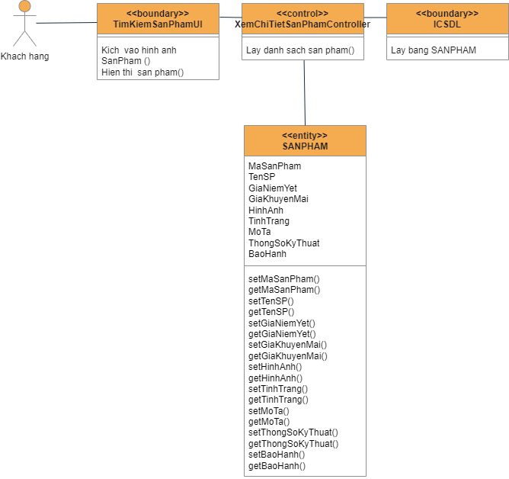

Hình 2.9: Biểu đồ lớp phân tích xem chi tiết sản phẩm

#### **2.2.2.6 Biểu đồ lớp phân tích xem thông tin cá nhân**

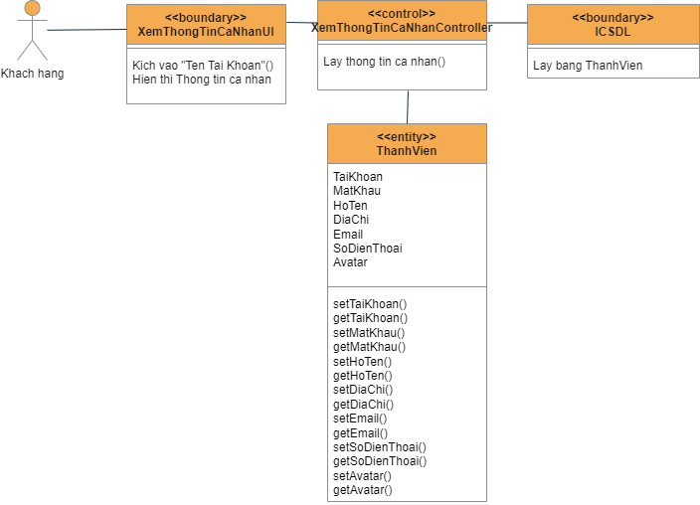

Hình 2.10: Biểu đồ lớp phân tích xem thông tin cá nhân

#### **2.2.2.7 Biểu đồ lớp phân tích quản lí đơn hàng**

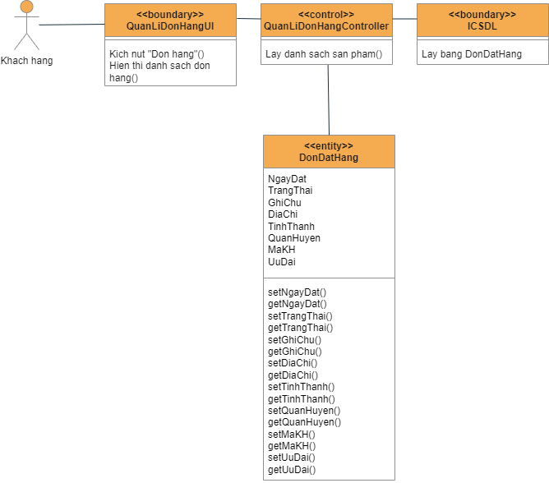

Hình 2.11: Biểu đồ lớp phân tích quản lí đơn hàng

### **Biểu đồ ca sử dụng**

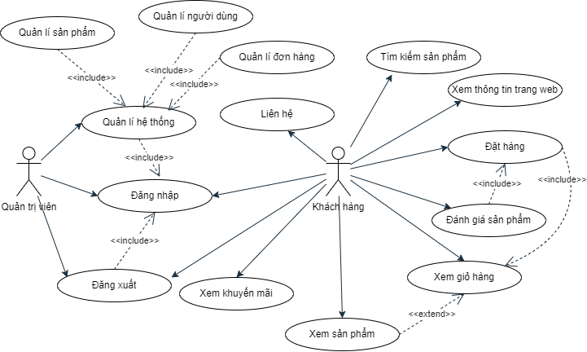

Hình 2.12: Biểu đồ ca sử dụng tổng quan

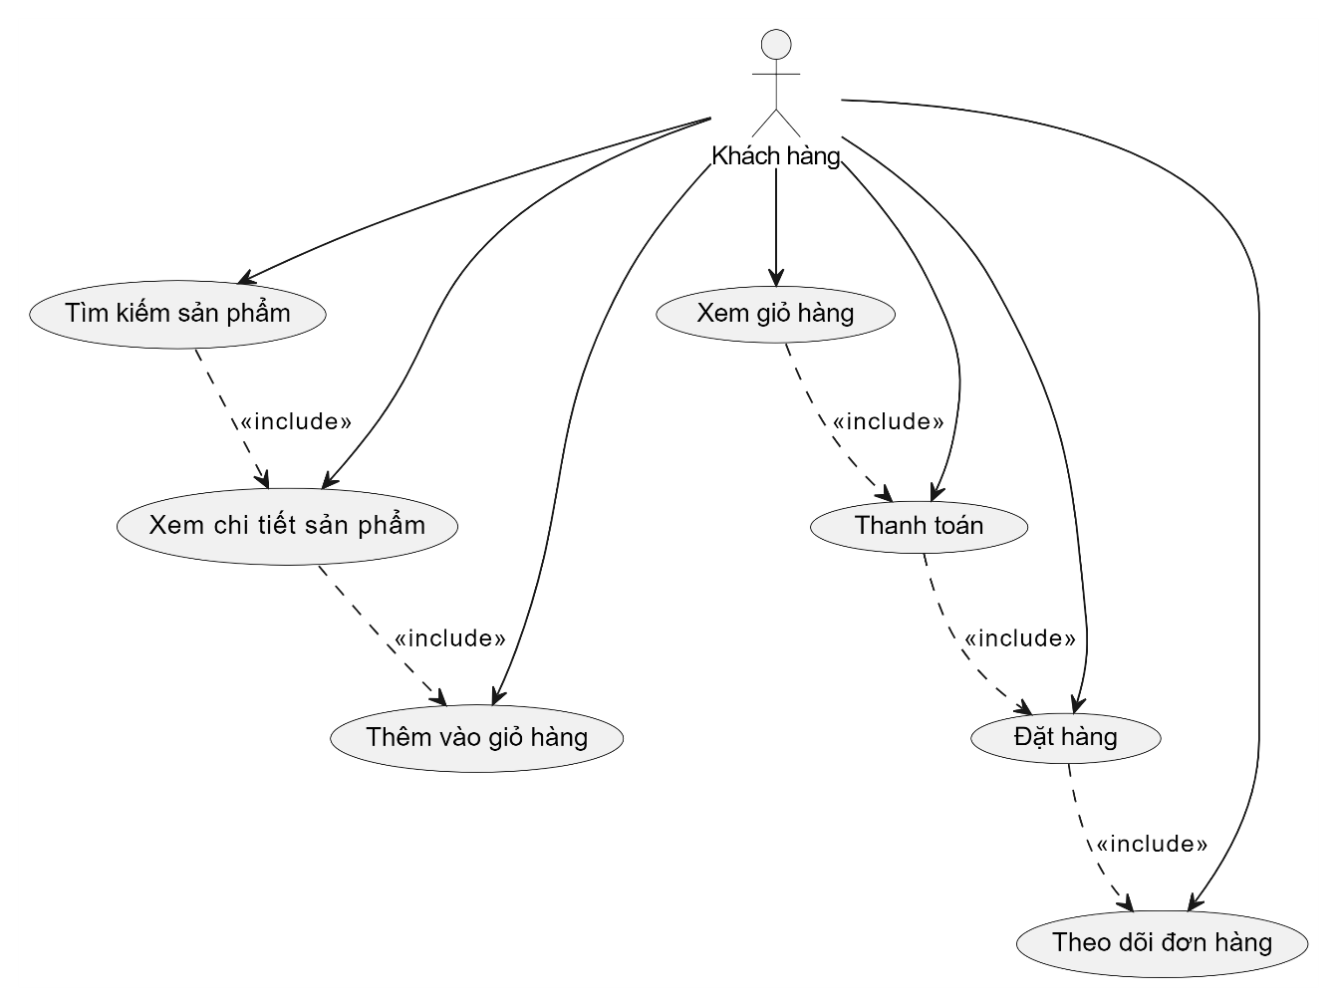

Hình 2.13: Biểu đồ ca sử dụng quy trình đặt hàng

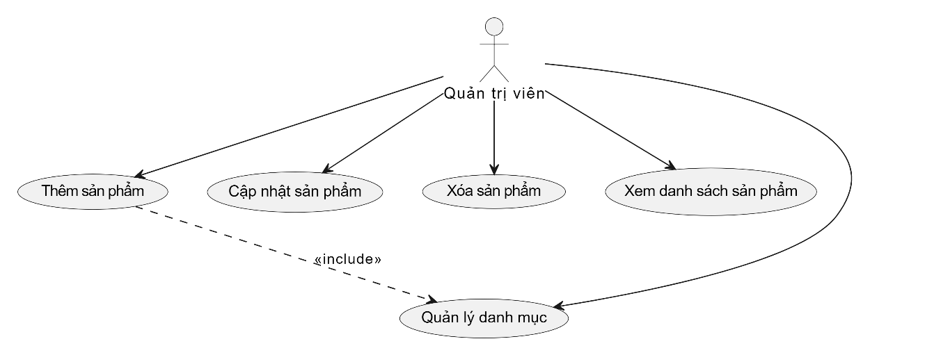

Hình 2.14: Biểu đồ ca sử dụng quy trình quản lý sản phẩm

### **2.2.4 Biểu đồ trình tự**

#### **2.2.4.1 Biểu đồ trình tự đăng nhập khách hàng**

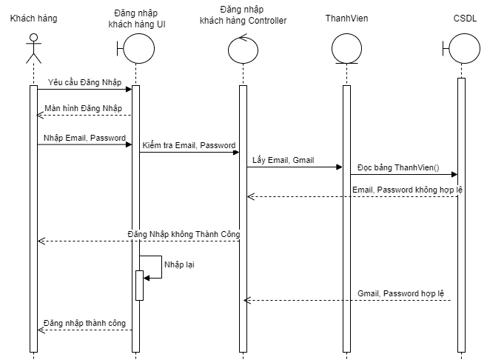

Hình 2.15: Biểu đồ trình tự đăng nhập khách hàng

#### **2.2.4.2 Biểu đồ trình tự đăng kí khách hàng**

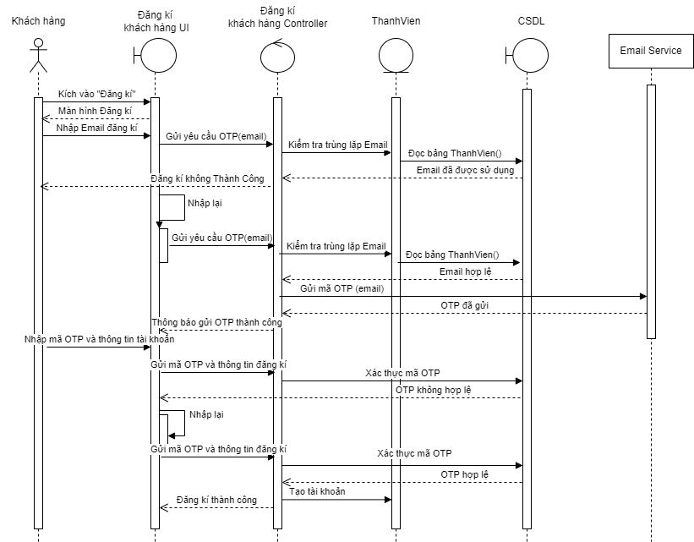

Hình 2.16: Biểu đồ trình tự đăng kí khách hàng

#### **2.2.4.4 Biểu đồ trình tự xem danh mục sản phẩm**

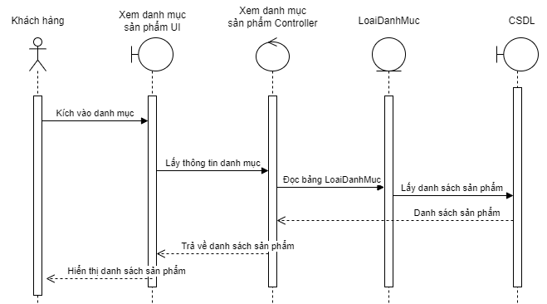

Hình 2.17: Biểu đồ trình tự xem danh mục sản phẩm

#### **2.2.4.5 Biểu đồ trình tự xem giỏ hàng**

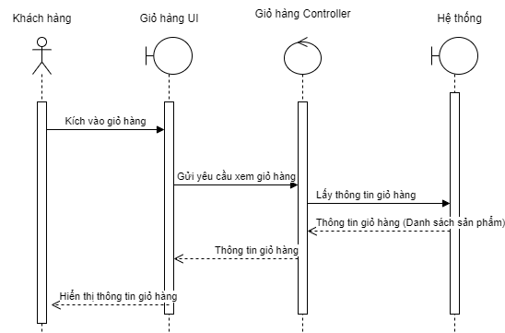

Hình 2.18: Biểu đồ trình tự xem giỏ hàng

#### **2.2.4.6 Biểu đồ trình tự tìm kiếm sản phẩm**

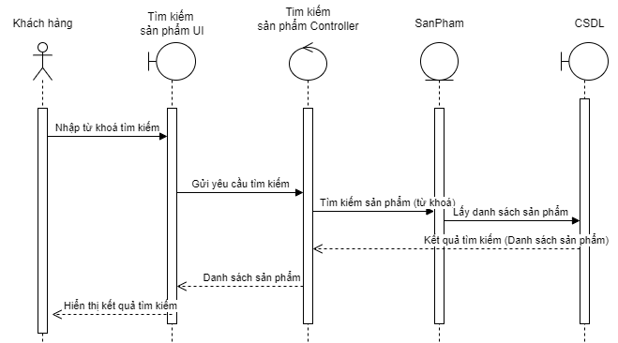

Hình 2.19: Biểu đồ trình tự tìm kiếm sản phẩm

#### **2.2.4.7 Biểu đồ trình tự quản lí sản phẩm**

- Biểu đồ trình tự xem sản phẩm:

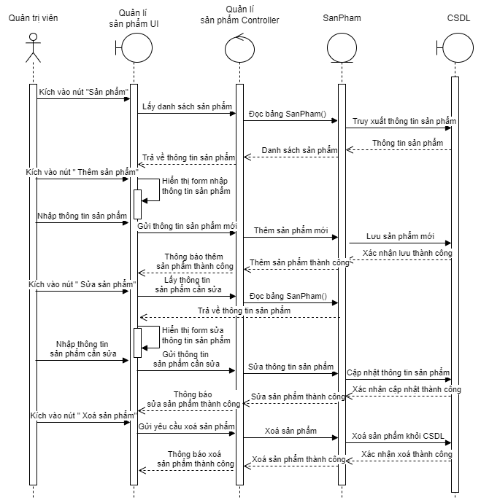

Hình 2.20:Biểu đồ trình tự xem sản phẩm

#### **2.2.4.8 Biểu đồ trình tự quản lí đơn hàng**

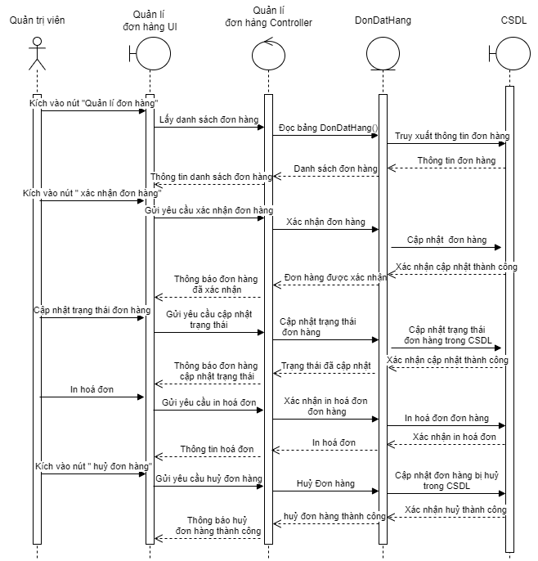

Hình 2.21: Biểu đồ trình tự quản lí đơn hàng

#### **2.2.4.9 Biểu đồ trình tự quản lí thư điện tử**

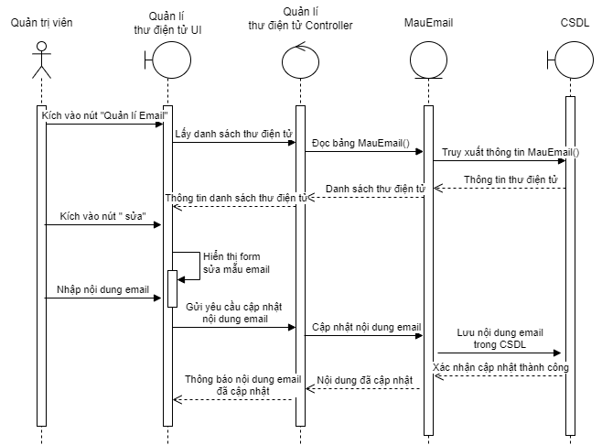

Hình 2.22: Biểu đồ trình tự quản lí thư điện tử

#### **2.2.4.10 Biểu đồ trình tự quản lí người dùng**

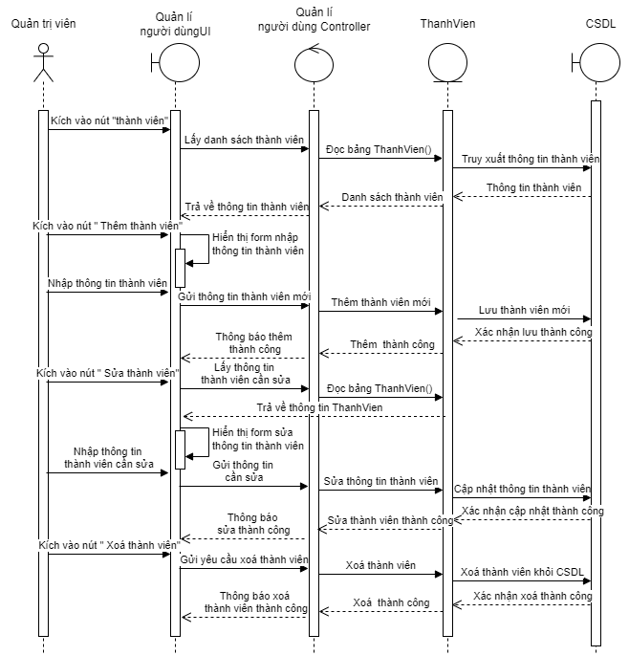

Hình 2.23: Biểu đồ trình tự quản lí người dùng

#### **2.2.4.11 Biểu đồ trình tự quản lí quà tặng**

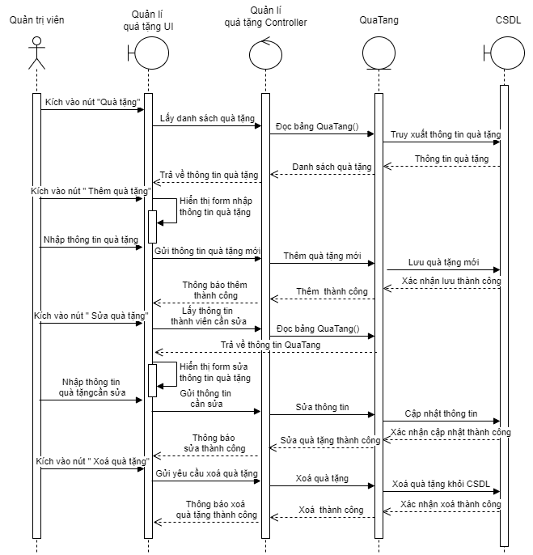

Hình 2.24: Biểu đồ trình tự quản lí quà tặng

#### **2.2.4.12 Biểu đồ trình tự quản lí khuyến mãi**

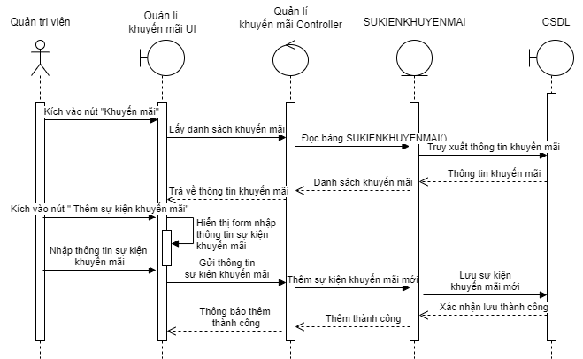

Hình 2.25: Biểu đồ trình tự quản lí khuyến mãi

### **2.2.5 Biểu đồ hoạt động**

#### **2.2.5.1 Biểu đồ hoạt động Đăng kí**

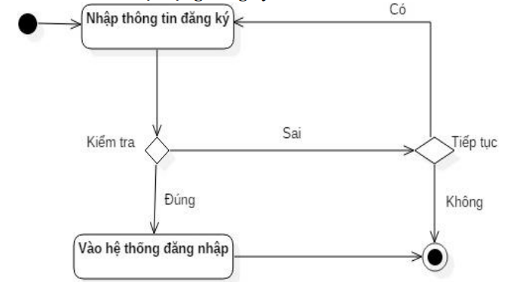

Hình 2.26: Biểu đồ hoạt động đăng kí

#### **2.2.5.2 Biểu đồ hoạt động Đăng nhập**

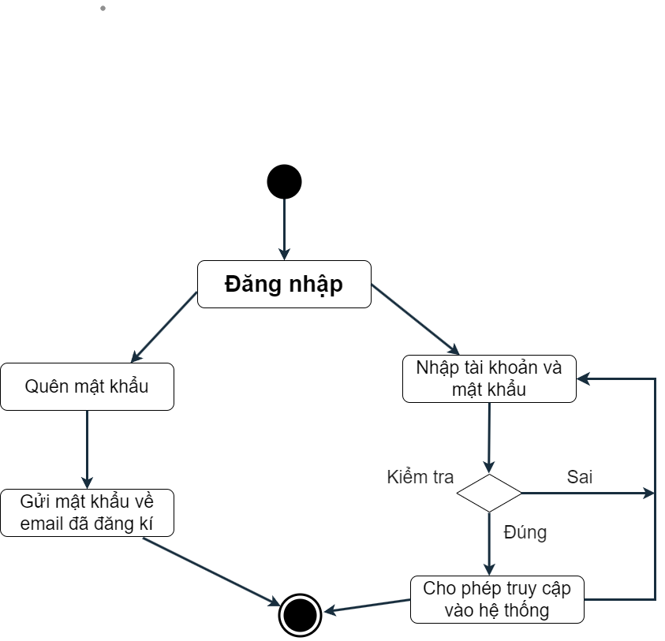

Hình 2.27:Biểu đồ hoạt động đăng nhập

#### **2.2.5.3 Biểu đồ hoạt động Đổi mật khẩu**

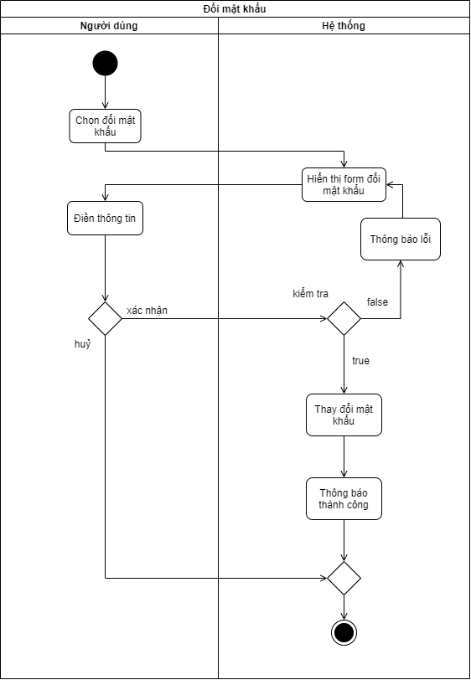

Hình 2.28:Biểu đồ hoạt động đổi mật khẩu

#### **2.2.5.4 Biểu đồ hoạt động Xem sản phẩm**

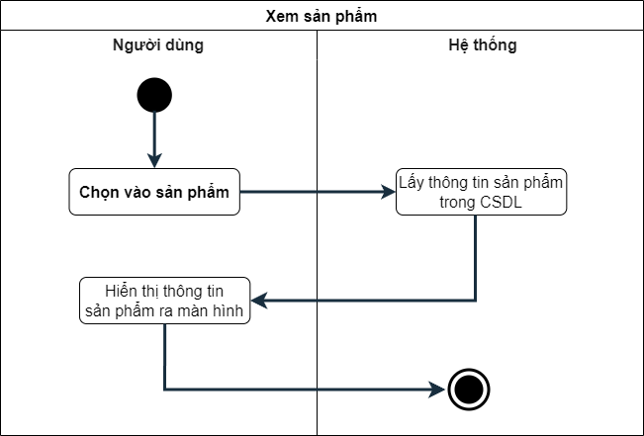

Hình 2.29:Biểu đồ hoạt động xem sản phẩm

#### **2.2.5.5 Biểu đồ hoạt động Đặt hàng**

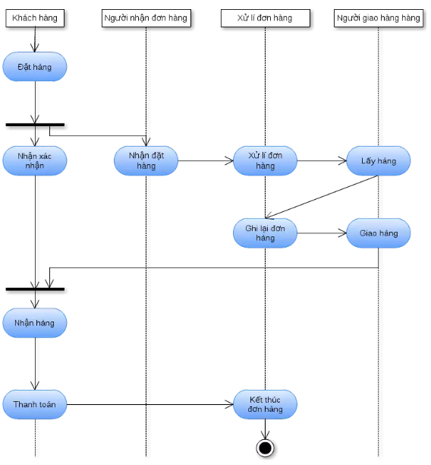

Hình 2.30:*Biểu* đồ hoạt động đặt hàng

## 2.3 Thiết kế hệ thống

### **2.3.1 Thiết kế dữ liệu**

Các bảng dữ liệu:

-Bảng danh mục

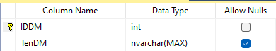

Hình 2.31: Hình ảnh bảng Danh mục

-Bảng loại danh mục

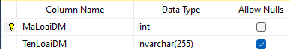

Hình 2.32: Hình ảnh bảng Loại danh mục

-Bảng kho hàng

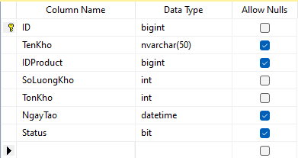

Hình 2.33: Hình ảnh bảng KhoHang

-Bảng nhà cung cấp

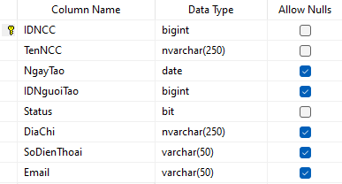

Hình 2.34: Hình ảnh bảng NhaCungCap

-Bảng giỏ hàng

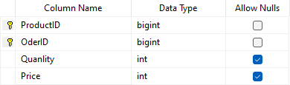

Hình 2.36: Hình ảnh bảng Giỏ hàng

-Bảng Quyền

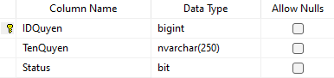

Hình 3.37: Hình ảnh bảng Quyen

-Bảng khách hàng

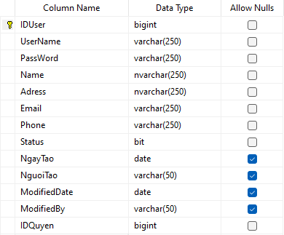

Hình 2.38: Hình ảnh bảng khách hàng

-Bảng sản phẩm

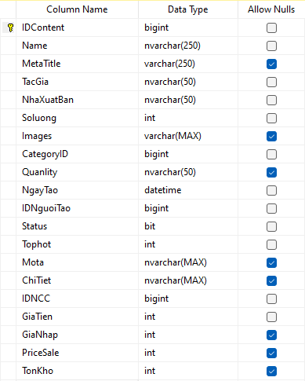

Hình 2.39: Hình ảnh bảng SanPham

-Bảng chi tiết đơn hàng

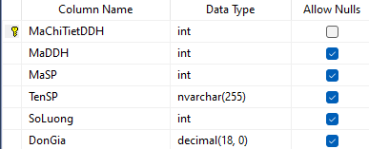

Hình 2.40: Hình ảnh bảng chi tiết đơn hàng

-Bảng chi tiết phiếu nhập

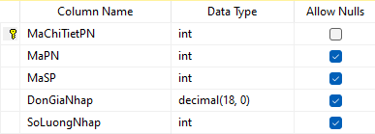

Hình 2.41: Hình ảnh bảng chi tiết phiếu nhập

-Bảng đánh giá

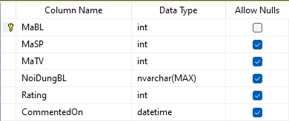

Hình 2.42: Hình ảnh bảng đánh giá

-Bảng danh mục

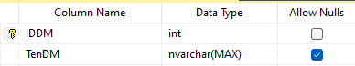

Hình 2.43: Hình ảnh bảng danh mục

-Bảng danh mục tin

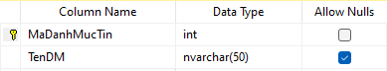

Hình 2.44: Hình ảnh bảng danh mục tin

-Bảng đơn đặt hàng

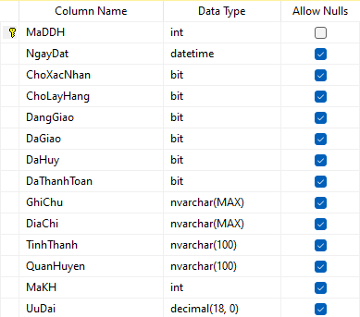

Hình 2.45: Hình ảnh bảng đơn hàng

-Bảng giảm giá

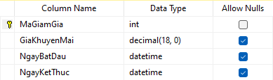

Hình 2.46: Hình ảnh bảng giảm giá

-Bảng khách hàng

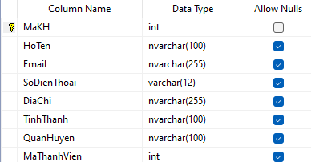

Hình 2.47: Hình ảnh bảng khách hàng

-Bảng loại danh mục

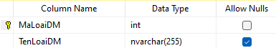

Hình 2.48: Hình ảnh bảng loại danh mục

-Bảng loại mẫu Email

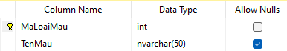

Hình 2.49: Hình ảnh bảng mẫu Email

-Bảng loại sản phẩm

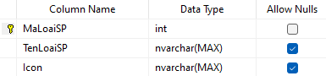

Hình 2.40: Hình ảnh bảng loại sản phẩm

-Bảng loại thành viên

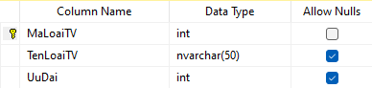

Hình 2.41: Hình ảnh bảng loại thành viên

-Bảng loại thành viên_quyền

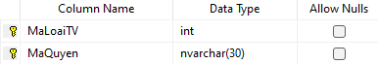

Hình 2.42: Hình ảnh bảng thành viên_quyền

-Bảng loại tin tức

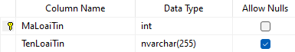

Hình 2.43: Hình ảnh bảng loại tin tức

-Bảng nhà cung cấp

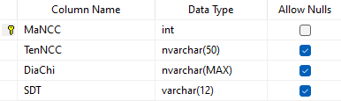

Hình 2.44: Hình ảnh bảng nhà cung cấp

-Bảng phân lớp khách hàng

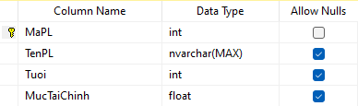

Hình 2.45: Hình ảnh bảng khách hàng

-Bảng phiếu nhập

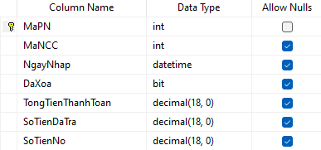

Hình 2.46: Hình ảnh bảng phiếu nhập

-Bảng quyền

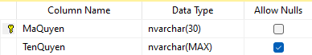

Hình 2.47: Hình ảnh bảng quyền

-Bảng sản phẩm

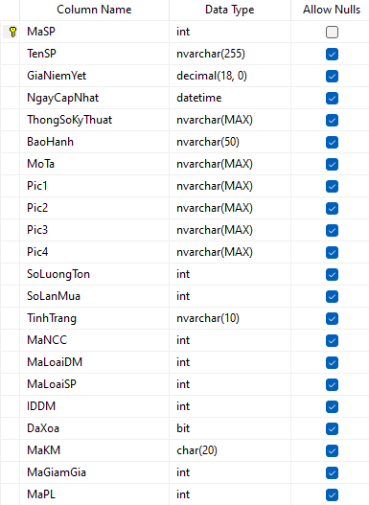

Hình 2.48: Hình ảnh bảng sản phẩm

-Bảng sự kiện khuyến mãi

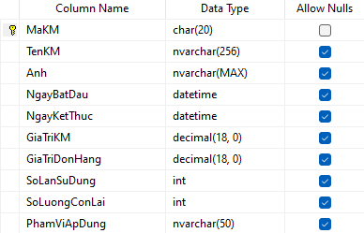

Hình 2.49: Hình ảnh bảng sự kiện khuyến mãi

-Bảng thành viên

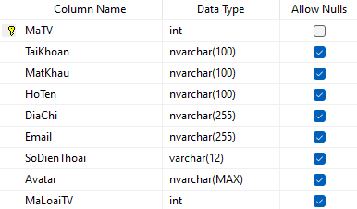

Hình 2.50: Hình ảnh bảng thành viên

-Bảng tin tức

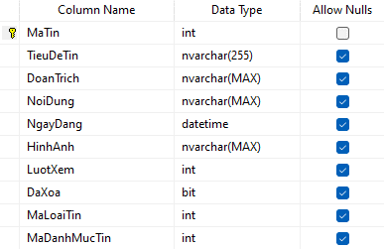

Hình 2.51: Hình ảnh bảng tin tức

* Lược đồ quan hệ giữa các bảng :

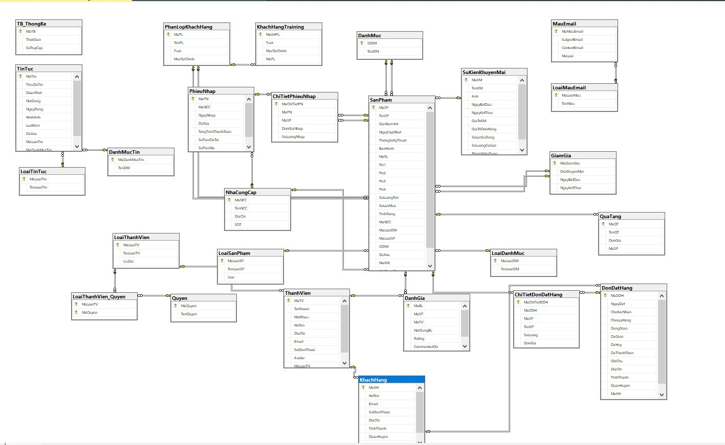

Hình 2.51.2:Lược đồ quan hệ giữa các bảng

### **2.3.2 Thiết kế giao diện**

* Giao diện đăng nhập: Nơi khách hàng đăng nhập vào hệ thống, tại đây khách hàng có thể đăng nhập vào hệ thống để sử dụng chức năng mua hàng.

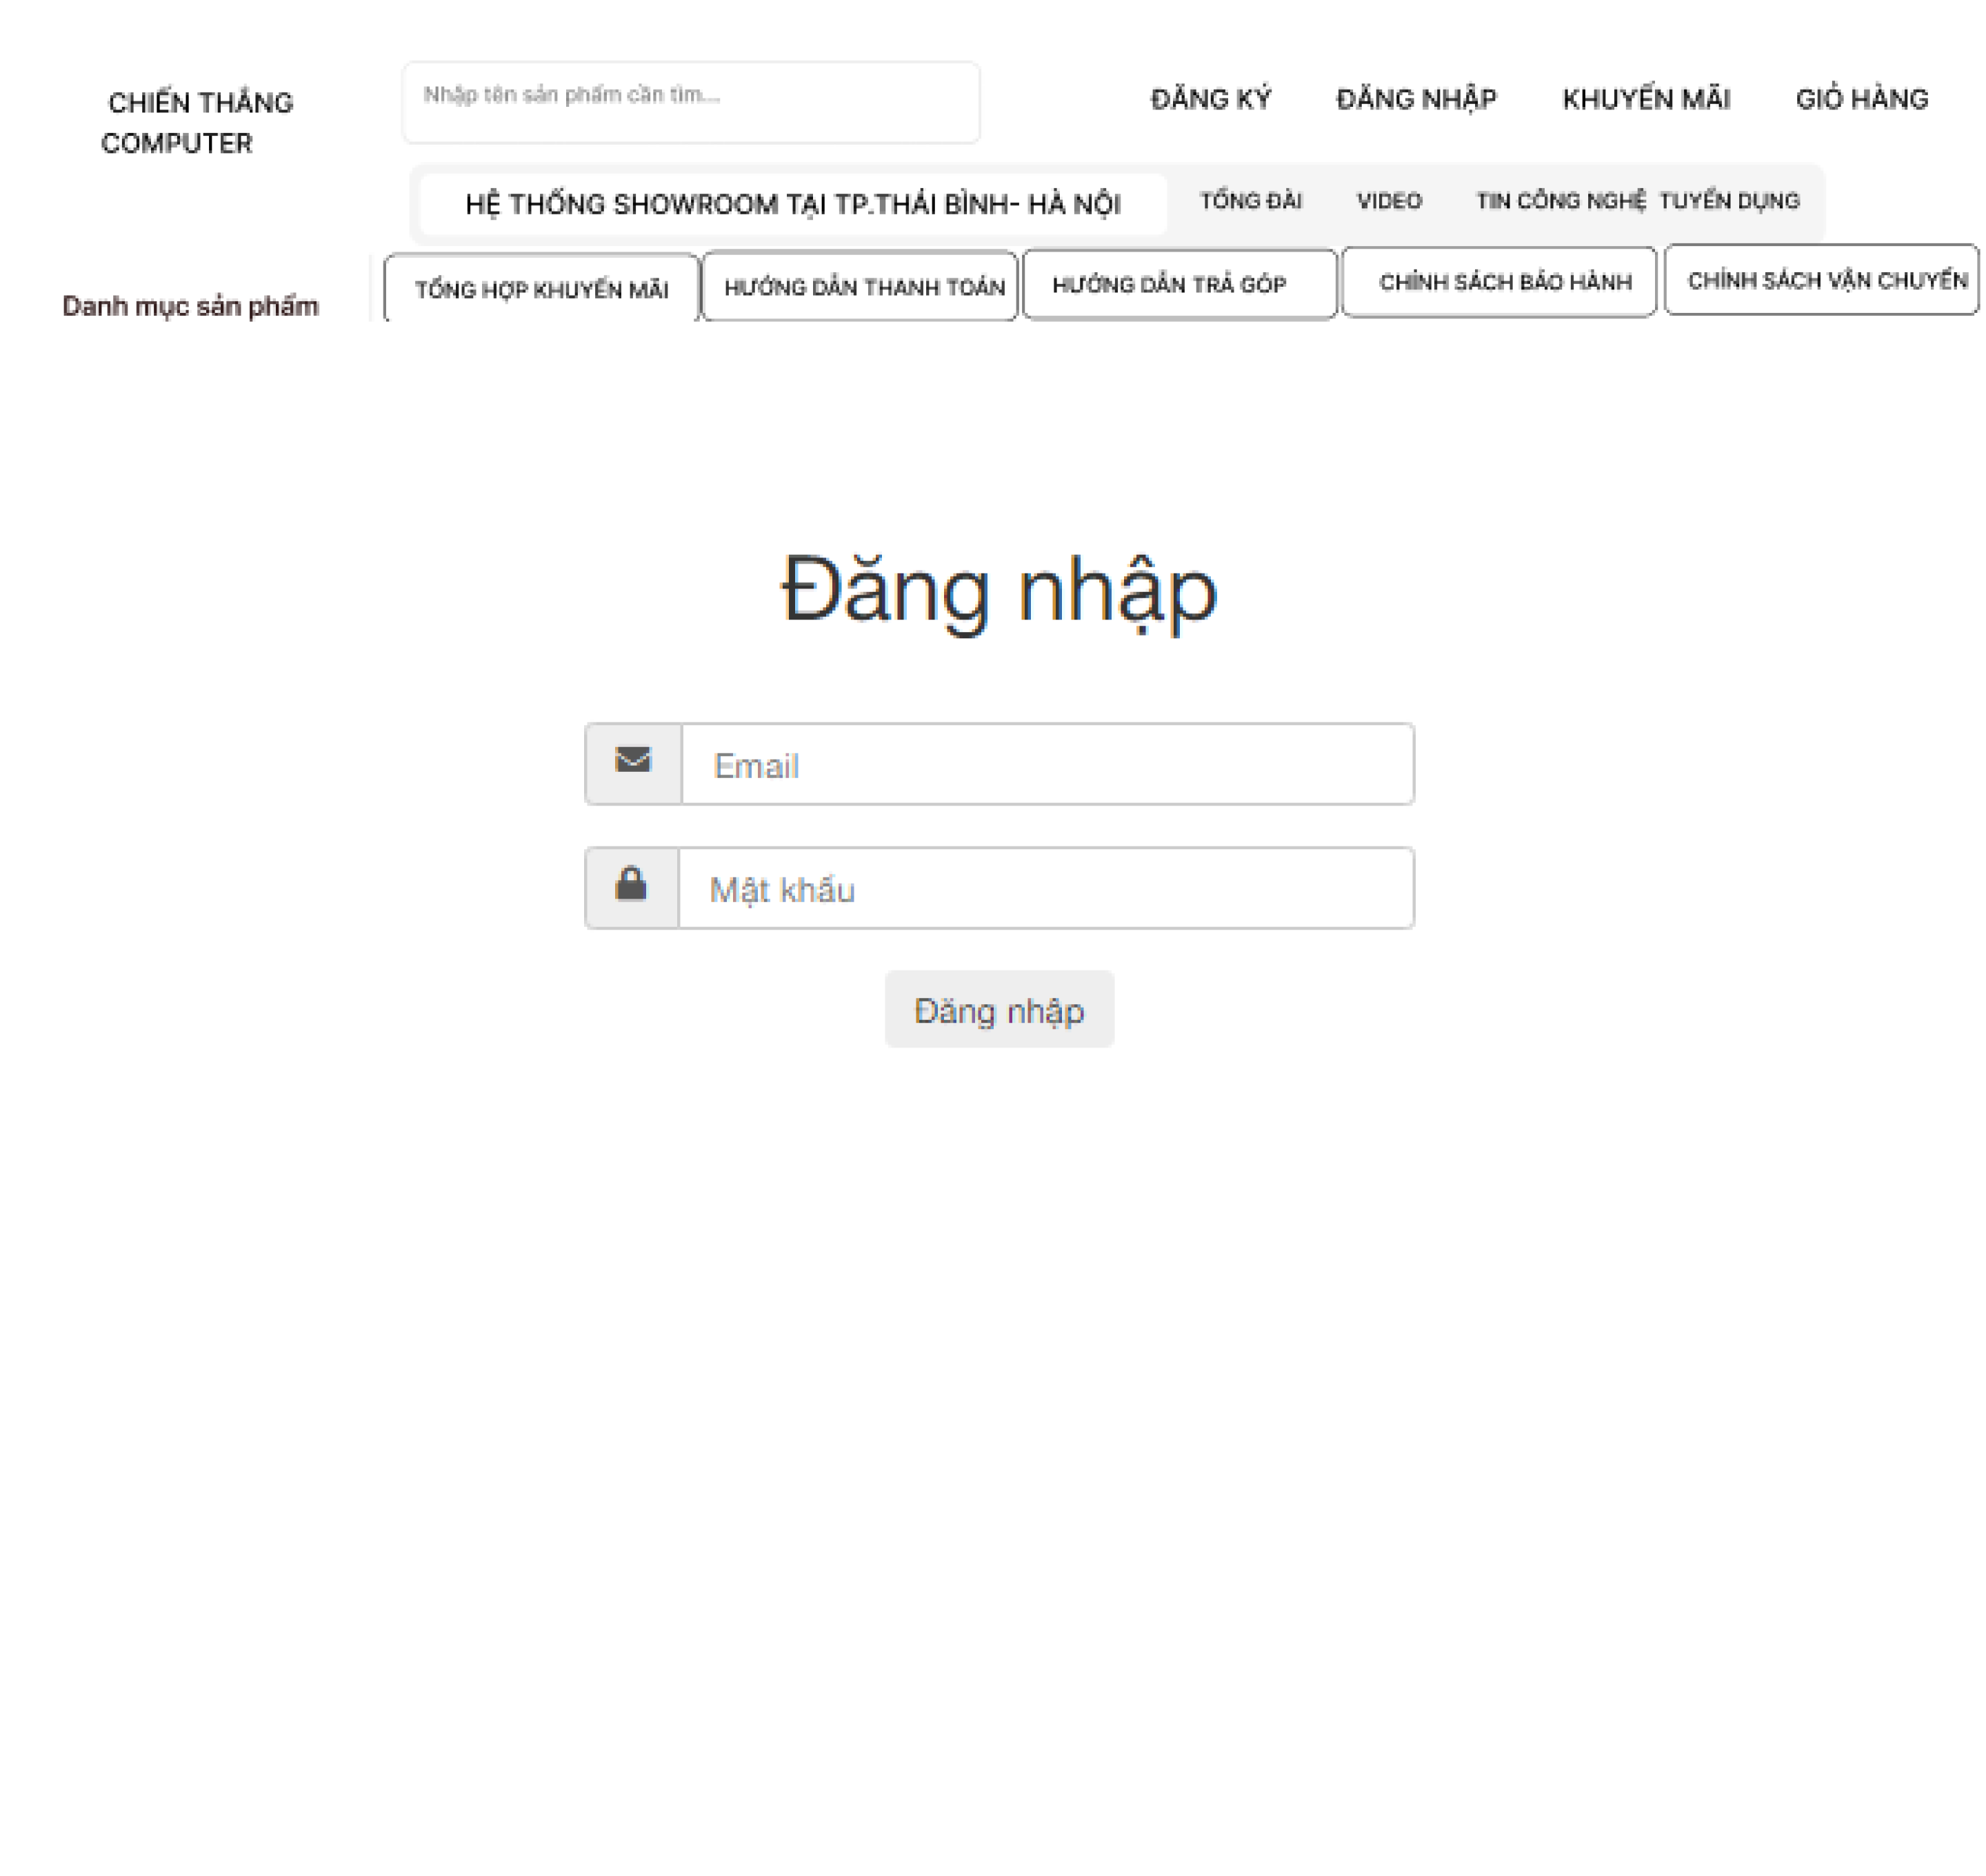

Hình 2.52: Giao diện màn hình đăng nhập

* Giao diện đăng kí: Là nơi khách hàng tạo tài khoản cho mình, tại đây khách hàng phải cung cấp đầy đủ thông tin và hợp lệ để hệ thống lưu tài khoản.

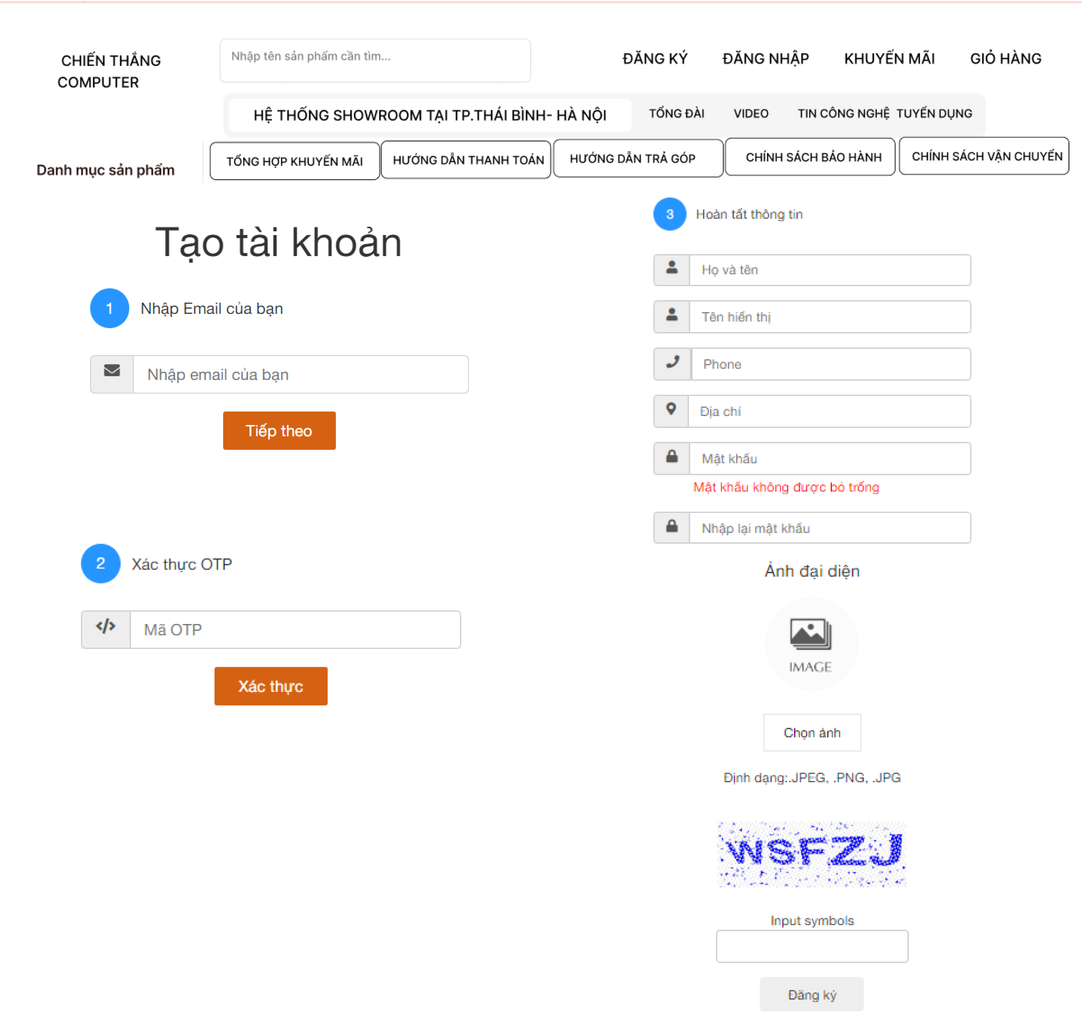

Hình 2.53: Giao diện màn hình đăng kí

Giao diện trang chủ: Nơi khách hàng tham gia mua sắm, tại đây khách hàng có thể lọc máy tính theo thể loại cũng như xem chi tiết sản phẩm.

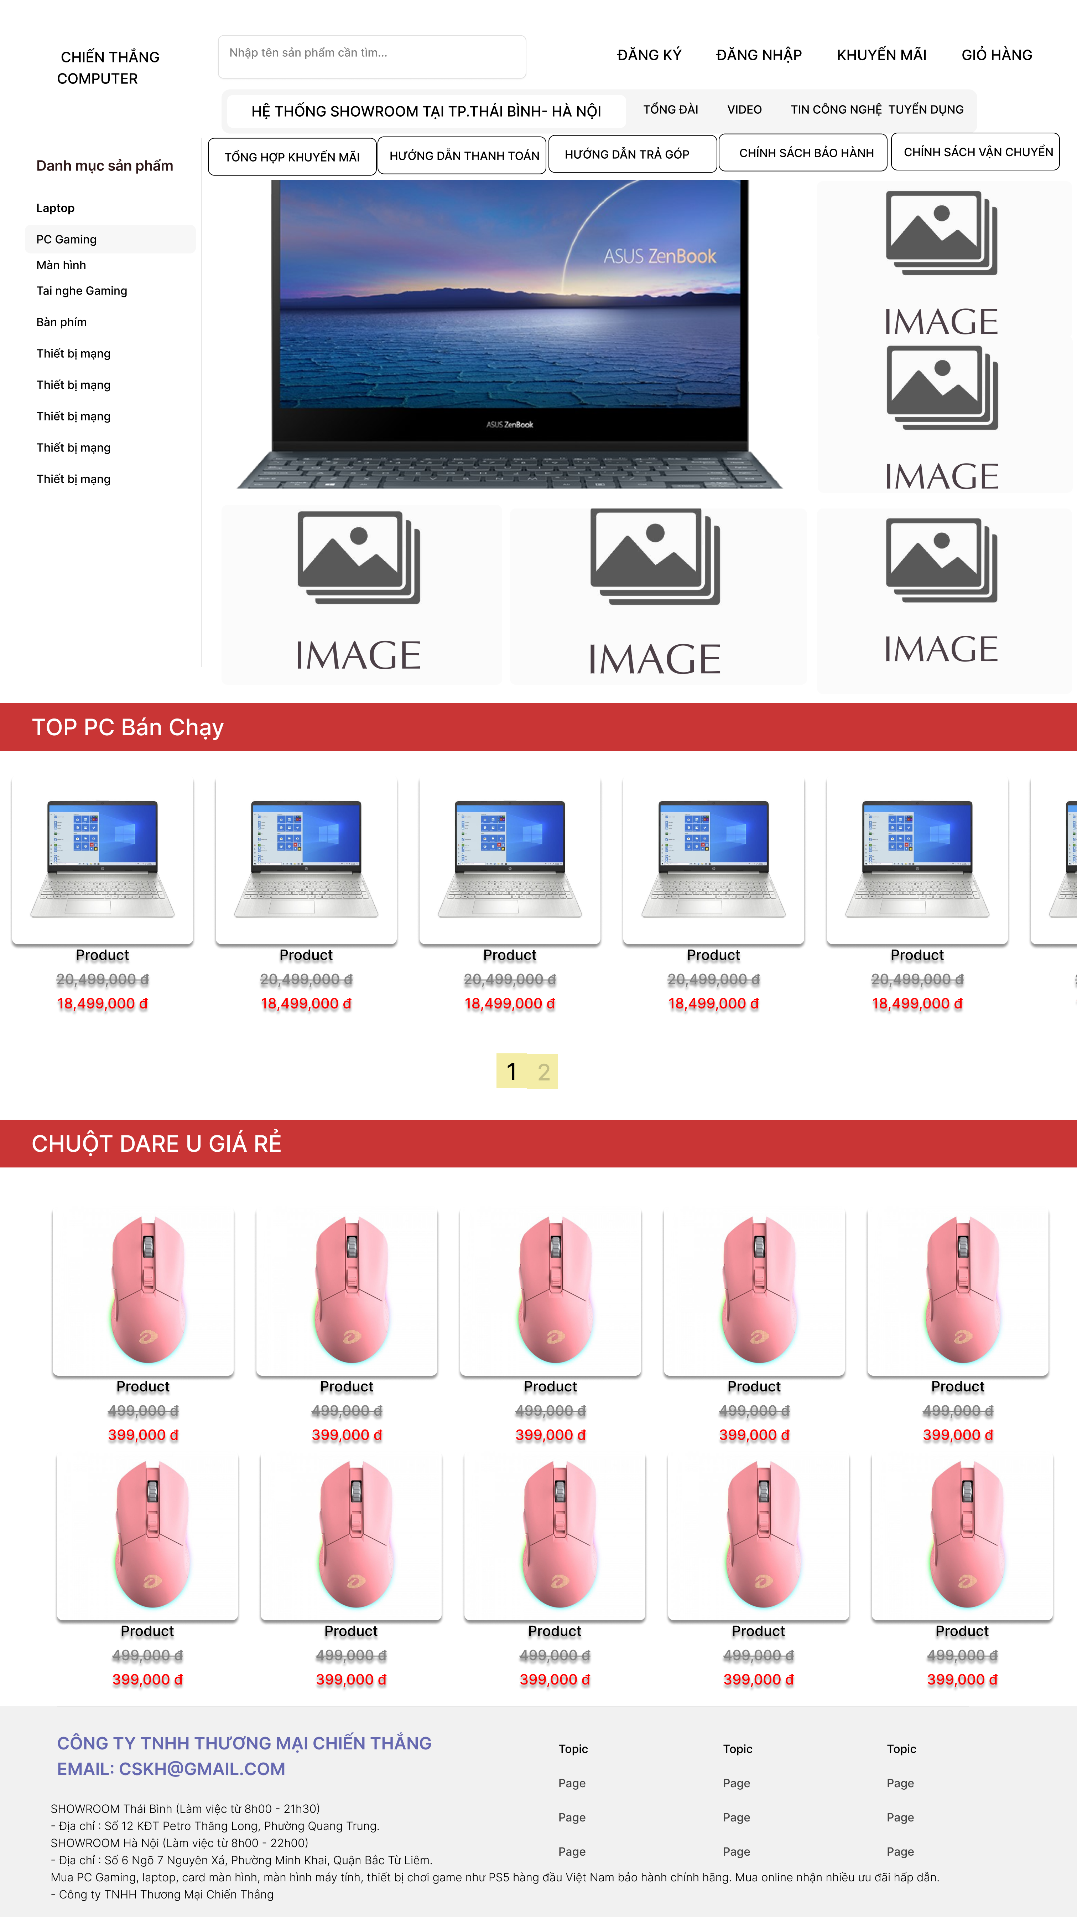

Hình 2.54: Giao diện trang chủ

* Giao diện chi tiết máy tính: Là nơi khách hàng có thể xem toàn bộ thông tin chi tiết của sản phẩm.

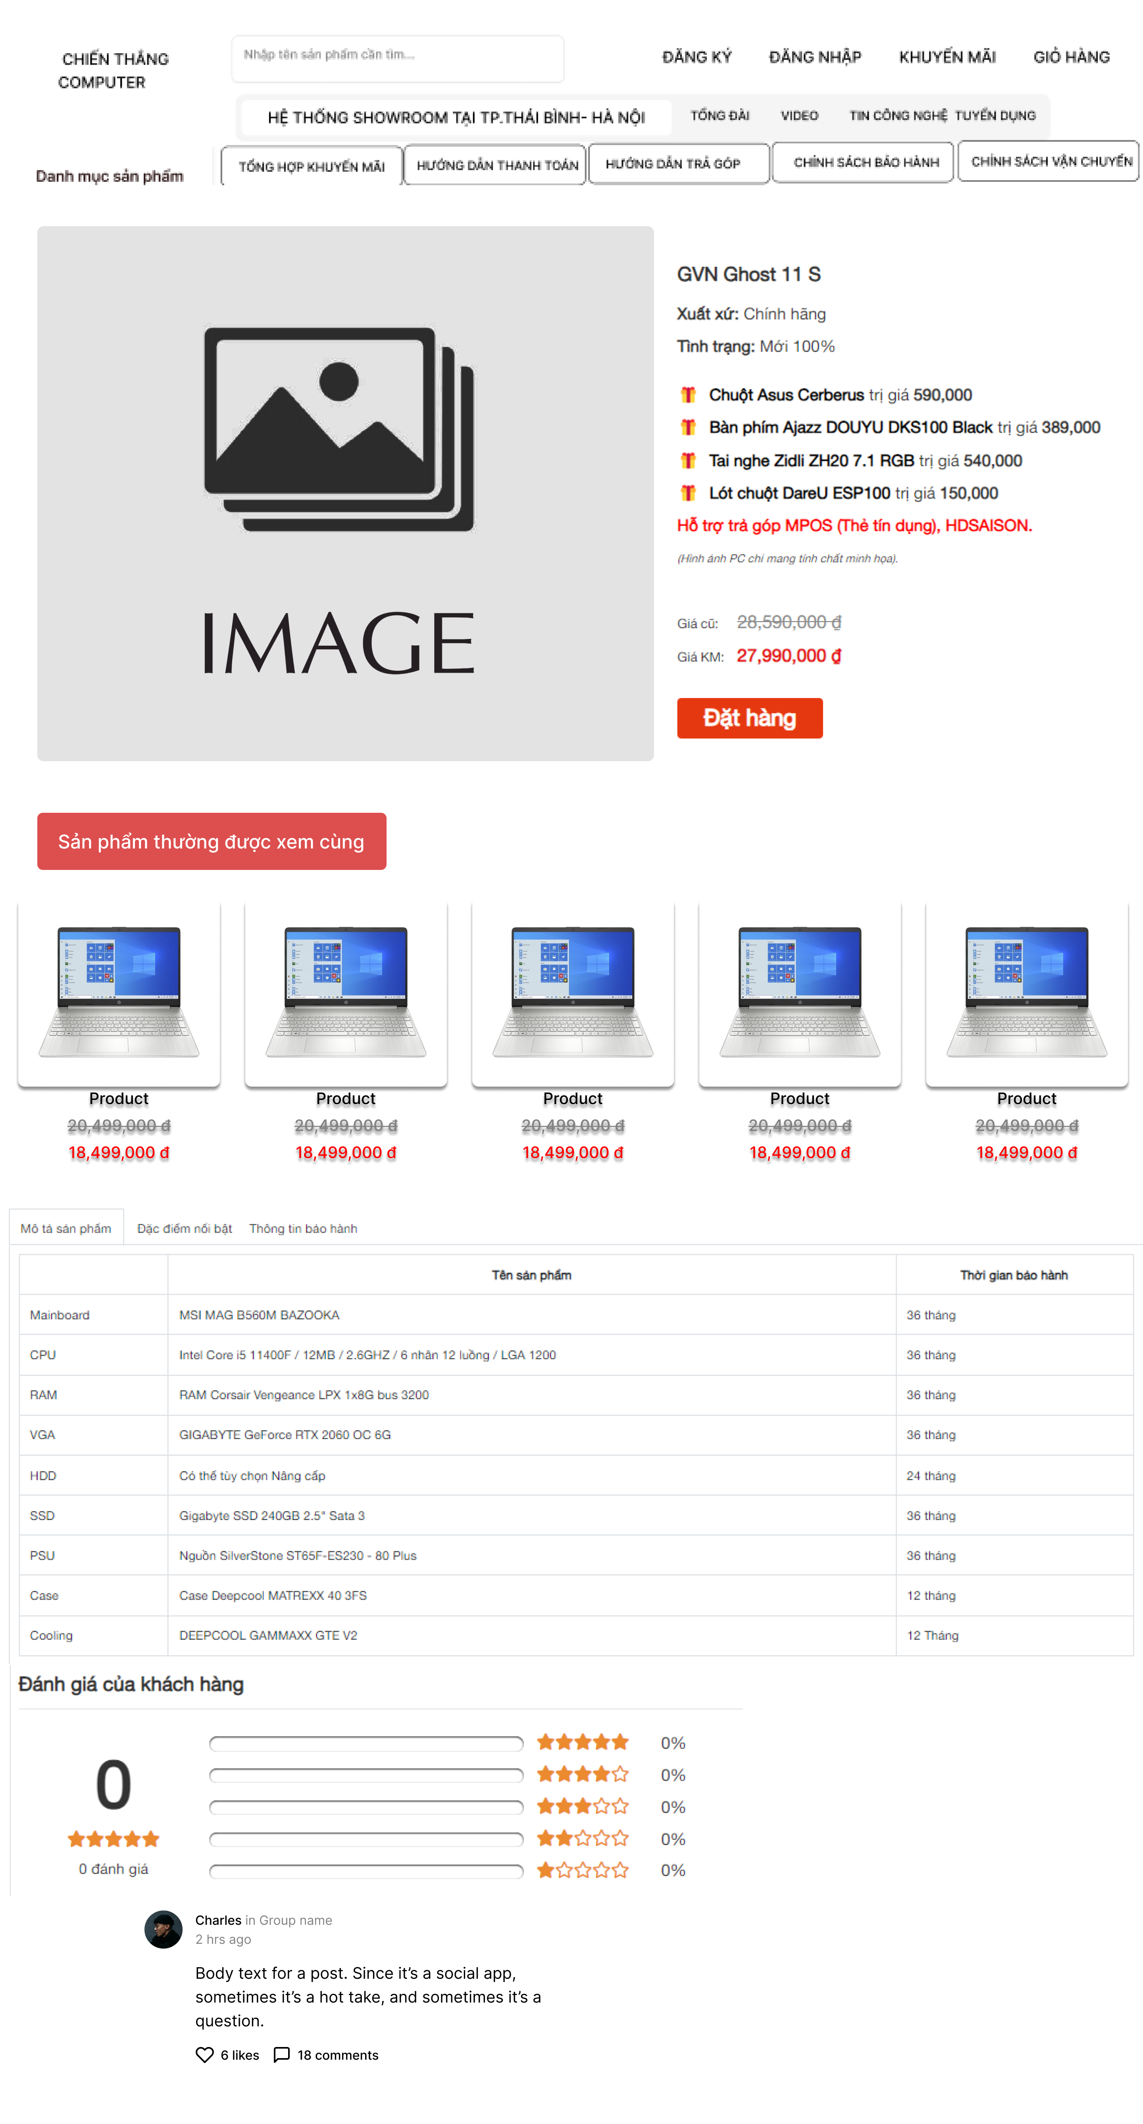

Hình 2.56: Giao diện màn hình chi tiết máy tính

Giao diện chi tiết giỏ hàng: Là nơi khách hàng có thể xem toàn bộ thông tin chi tiết giỏ hàng.

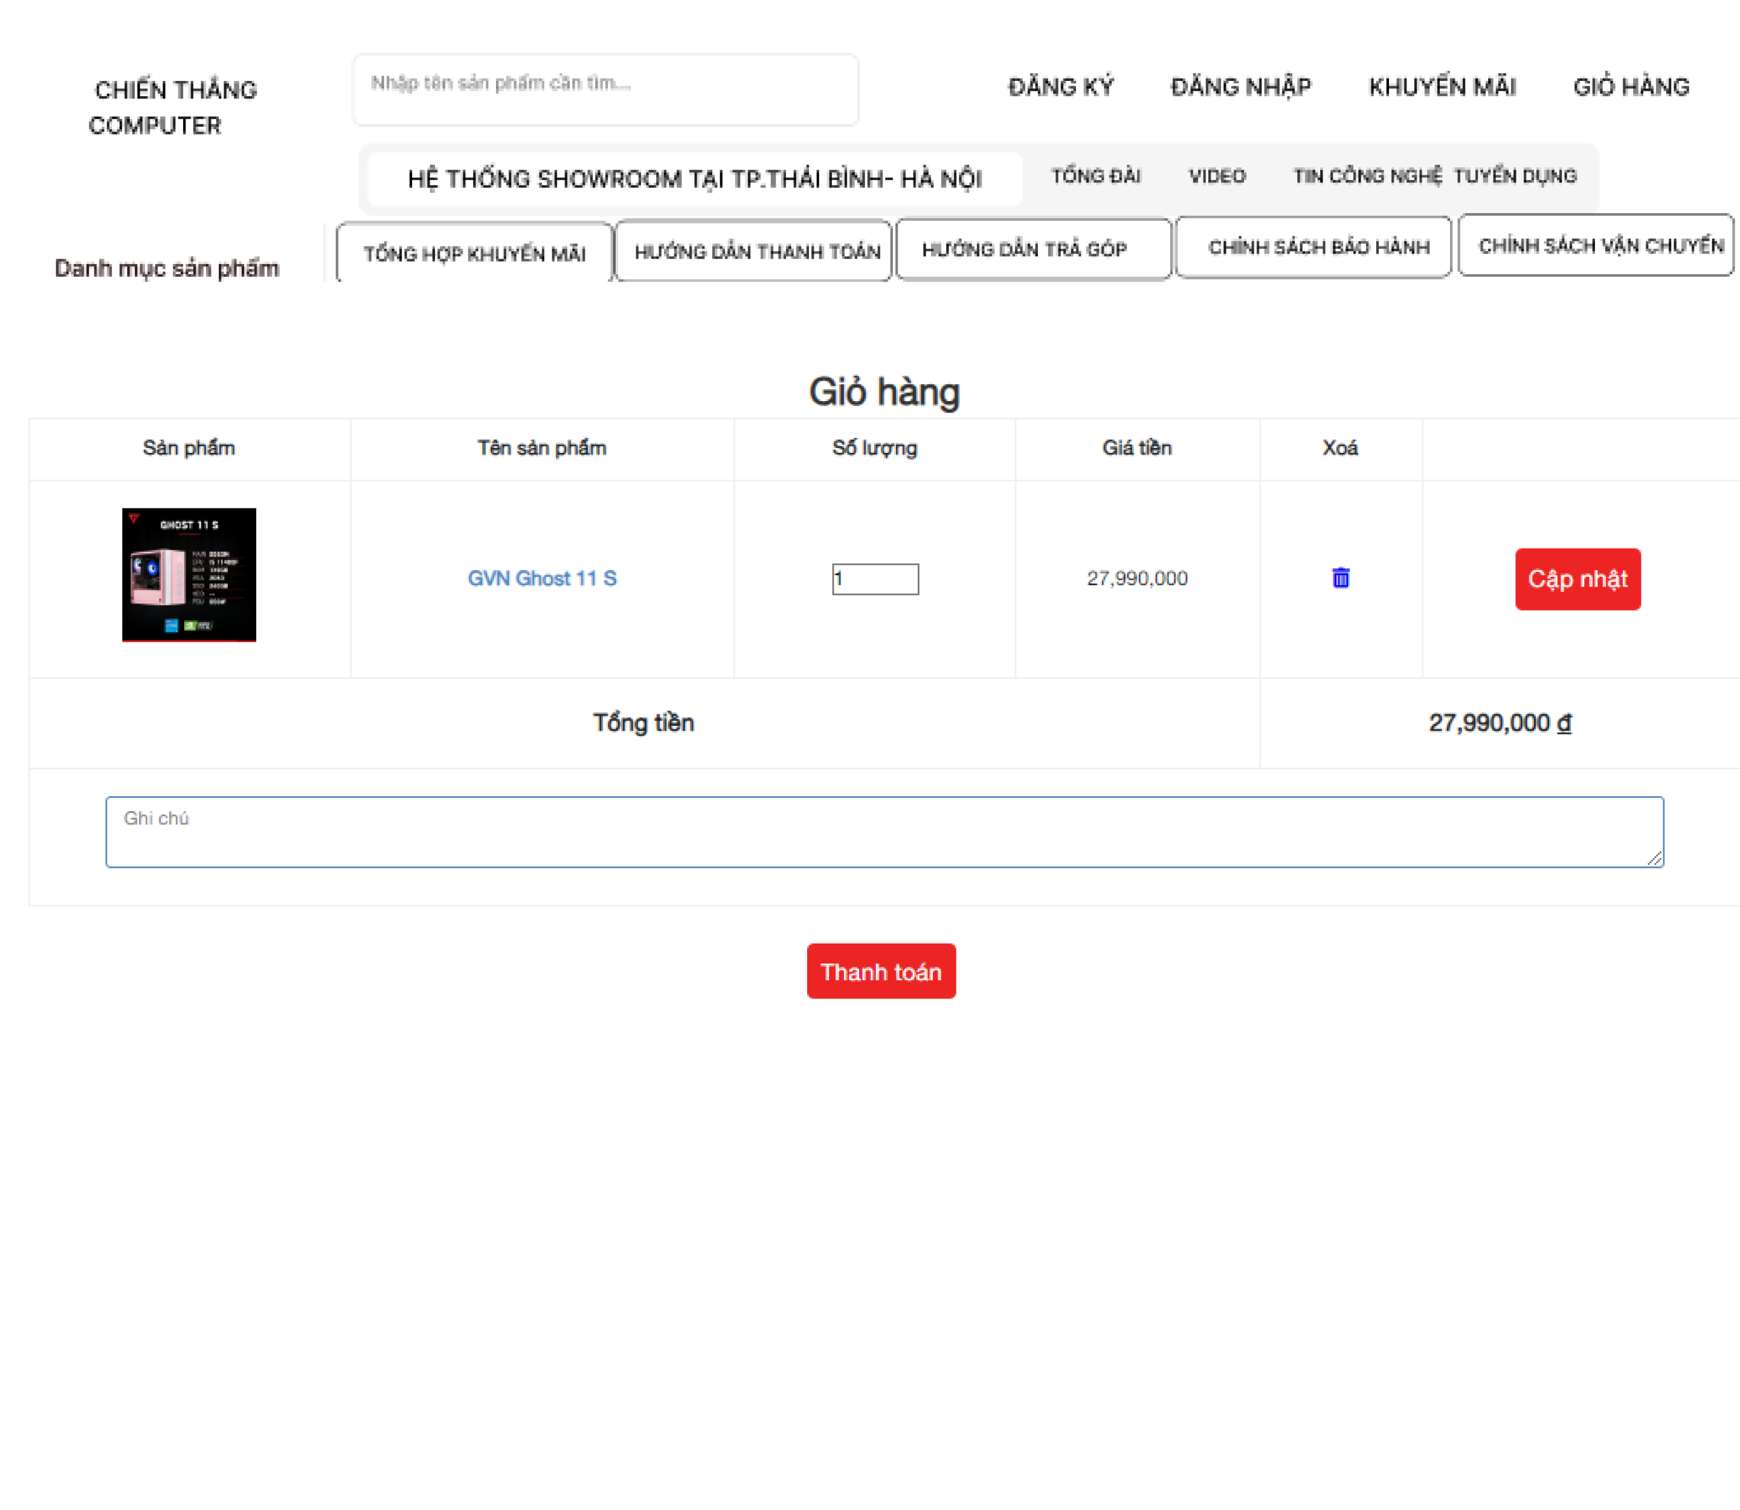

Hình 2.57: Giao diện màn hình giỏ hàng

* Giao diện đơn mua hàng: Là nơi khách hàng có thể xem trạng thái của những đơn hàng đã đặt.

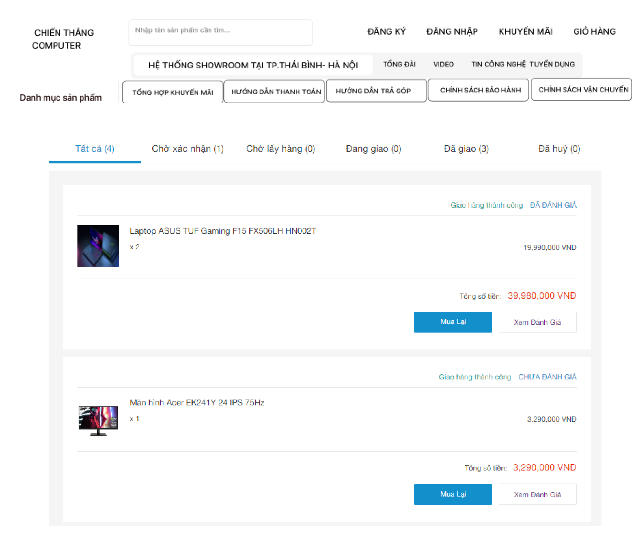

Hình 2.58: Giao diện màn hình đơn mua hàng

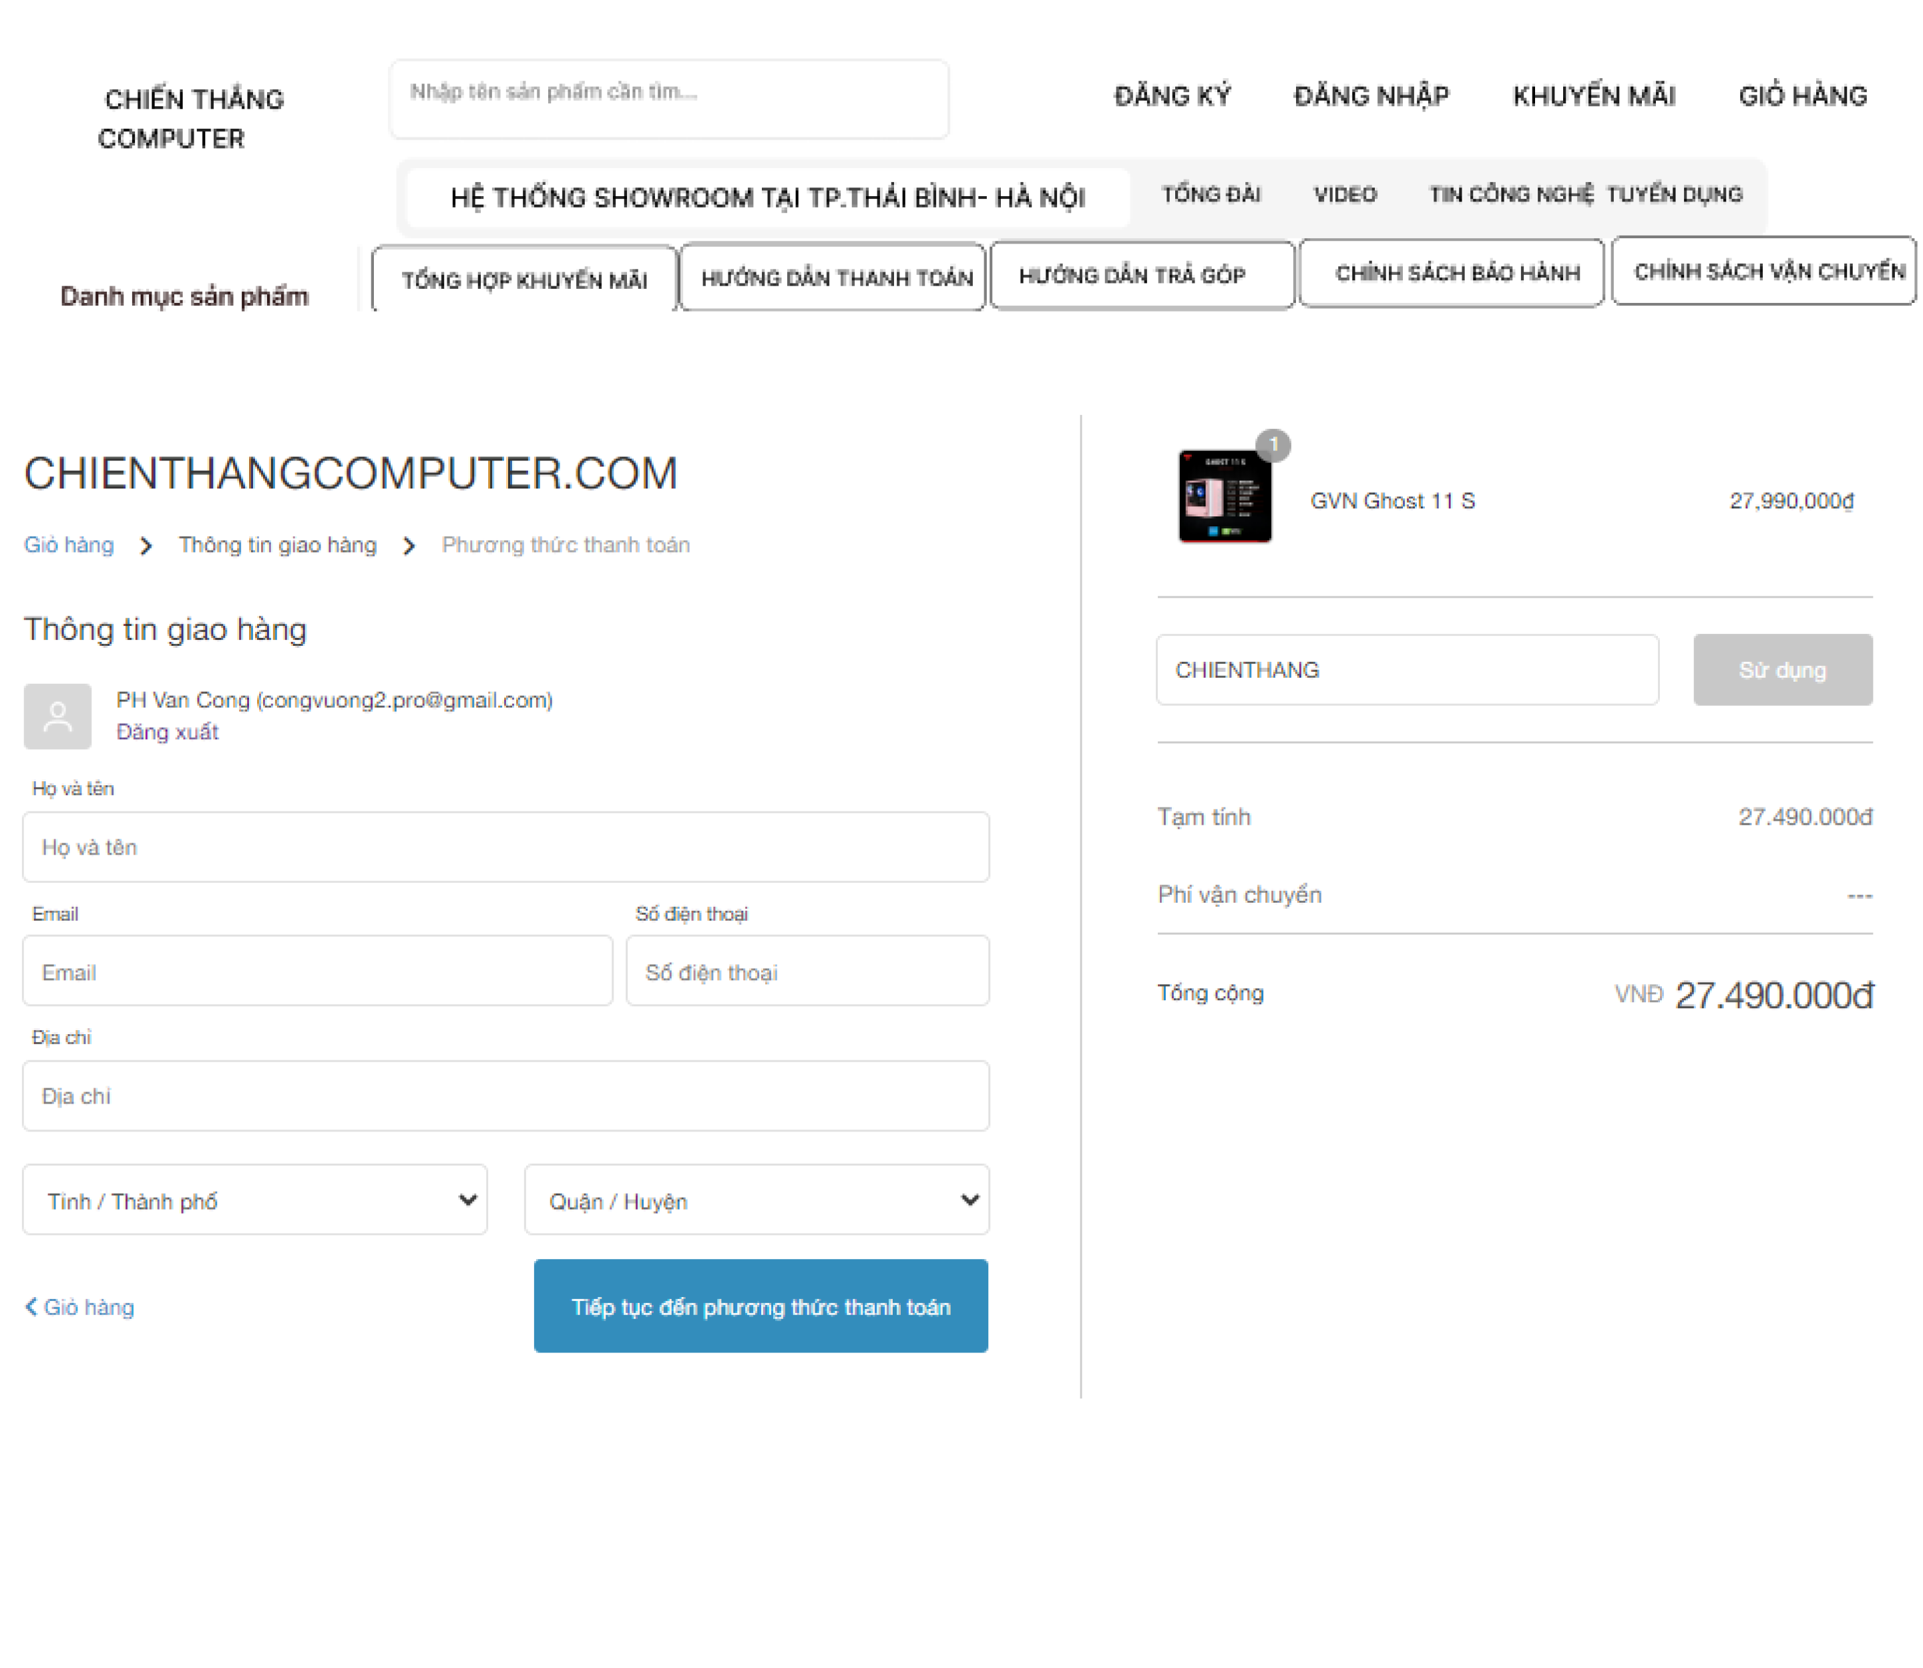

Hình 2.59: Giao diện màn hình thanh toán

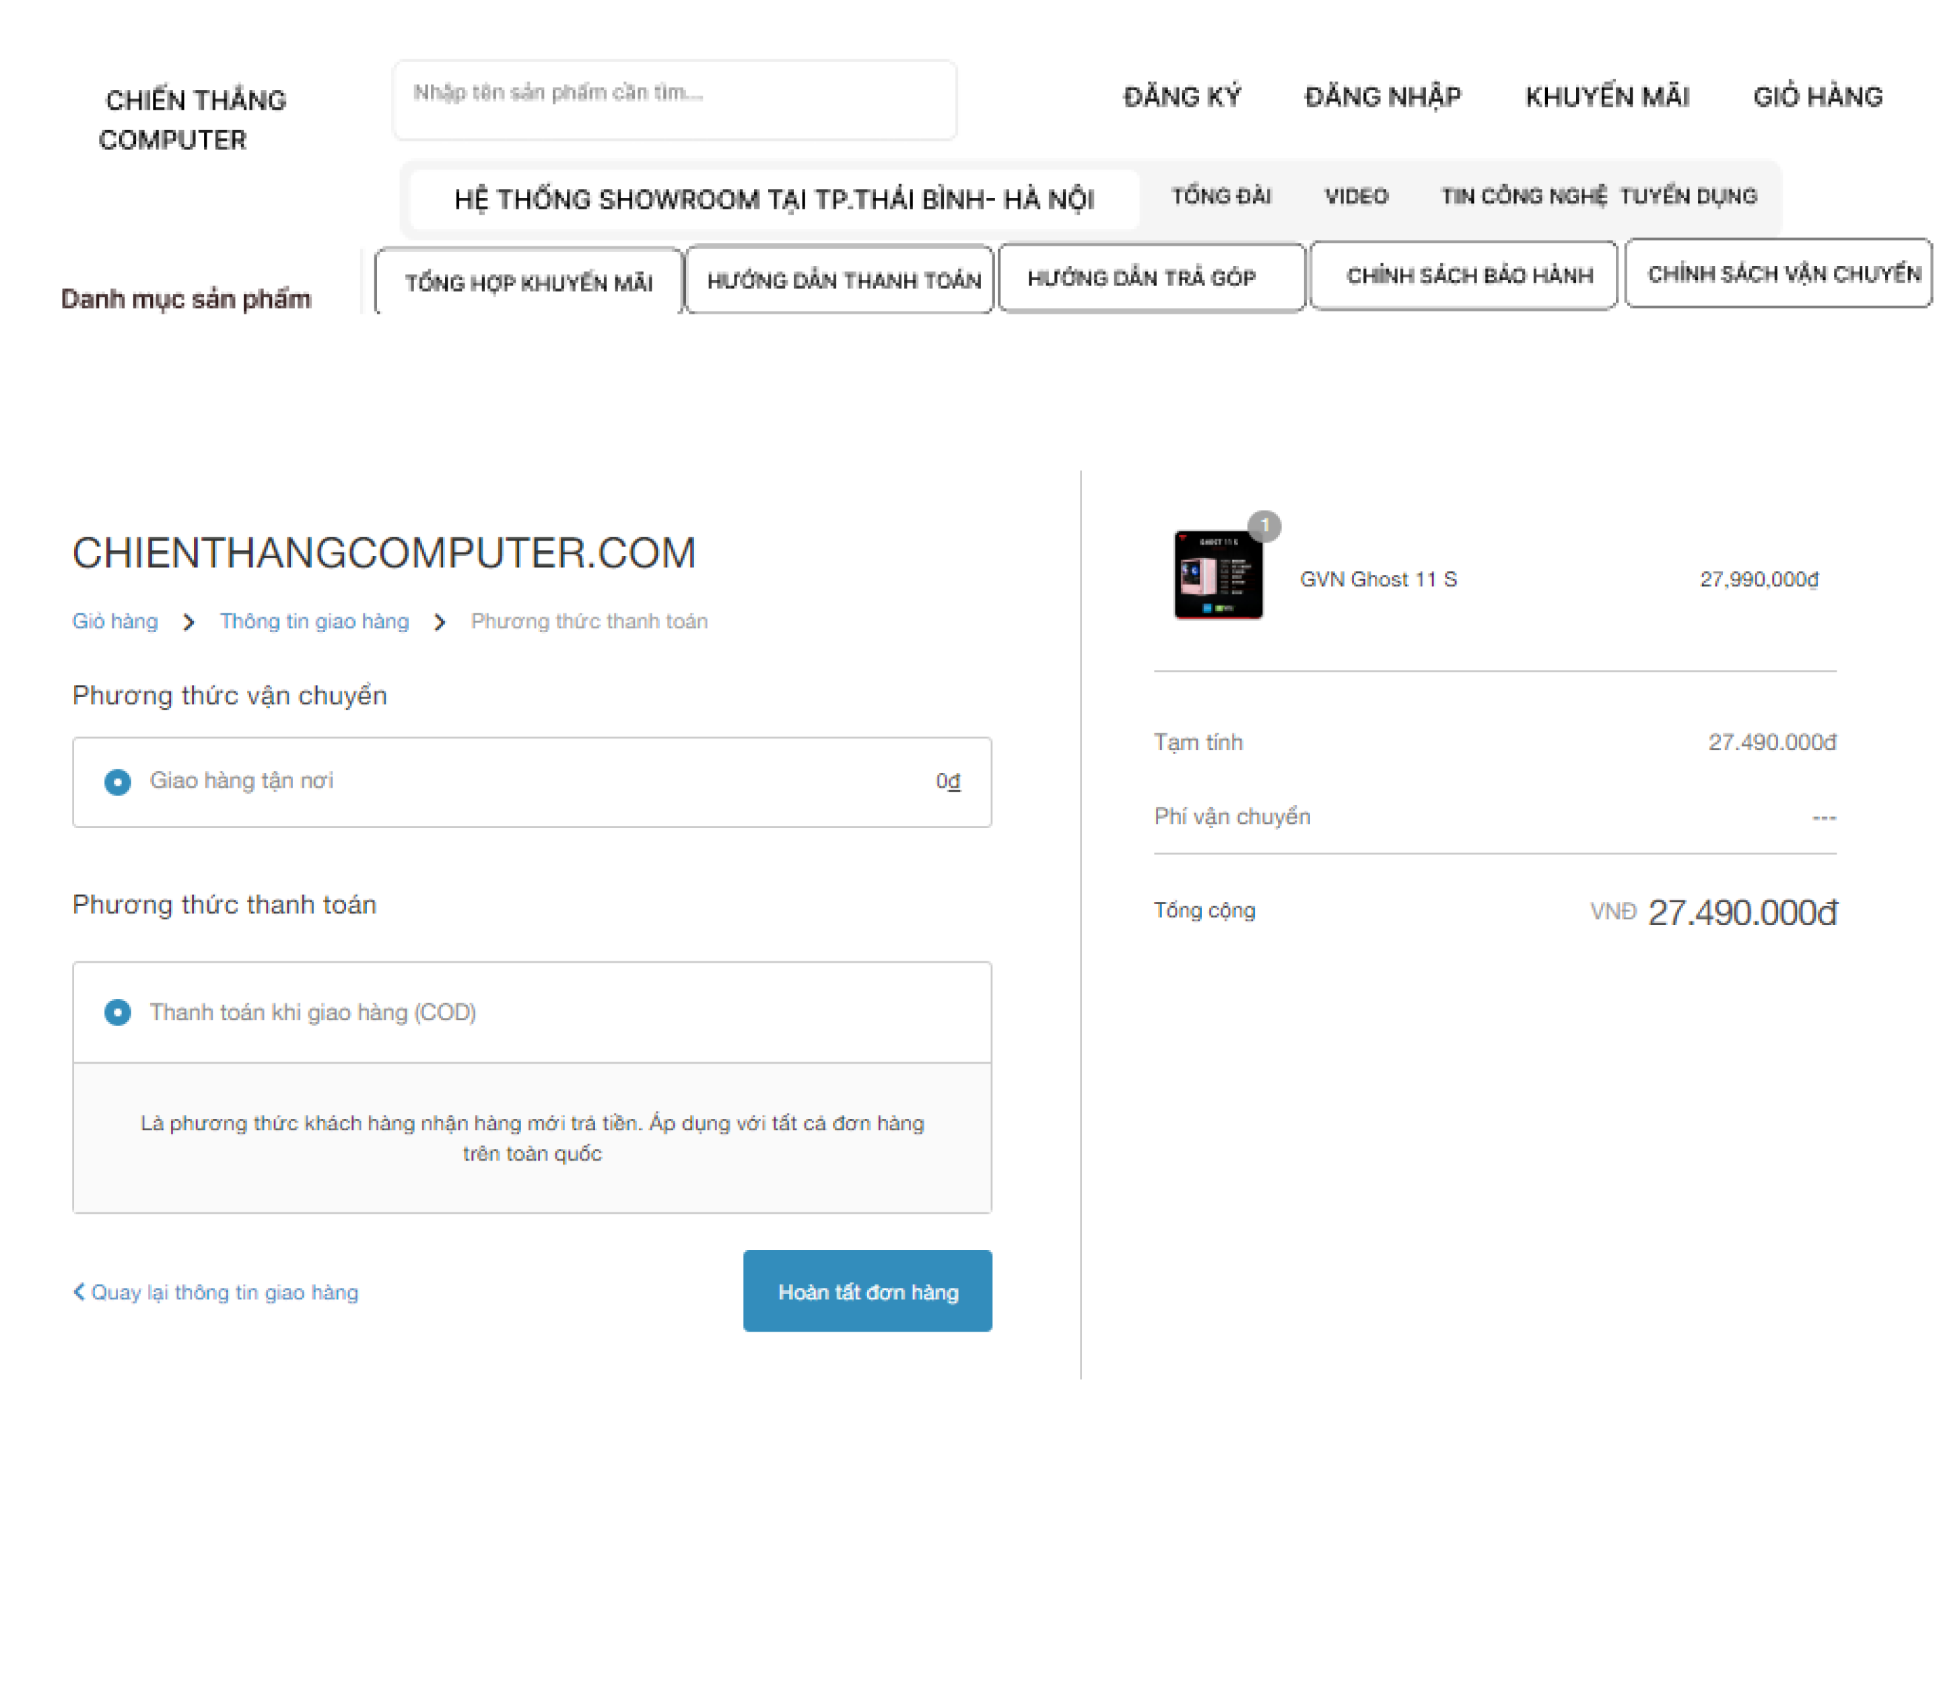

Hình 2.60: Giao diện màn hình thanh toán

Giao diện trang chủ Admin: Là nơi Admin thực hiện quản lí hệ thống.

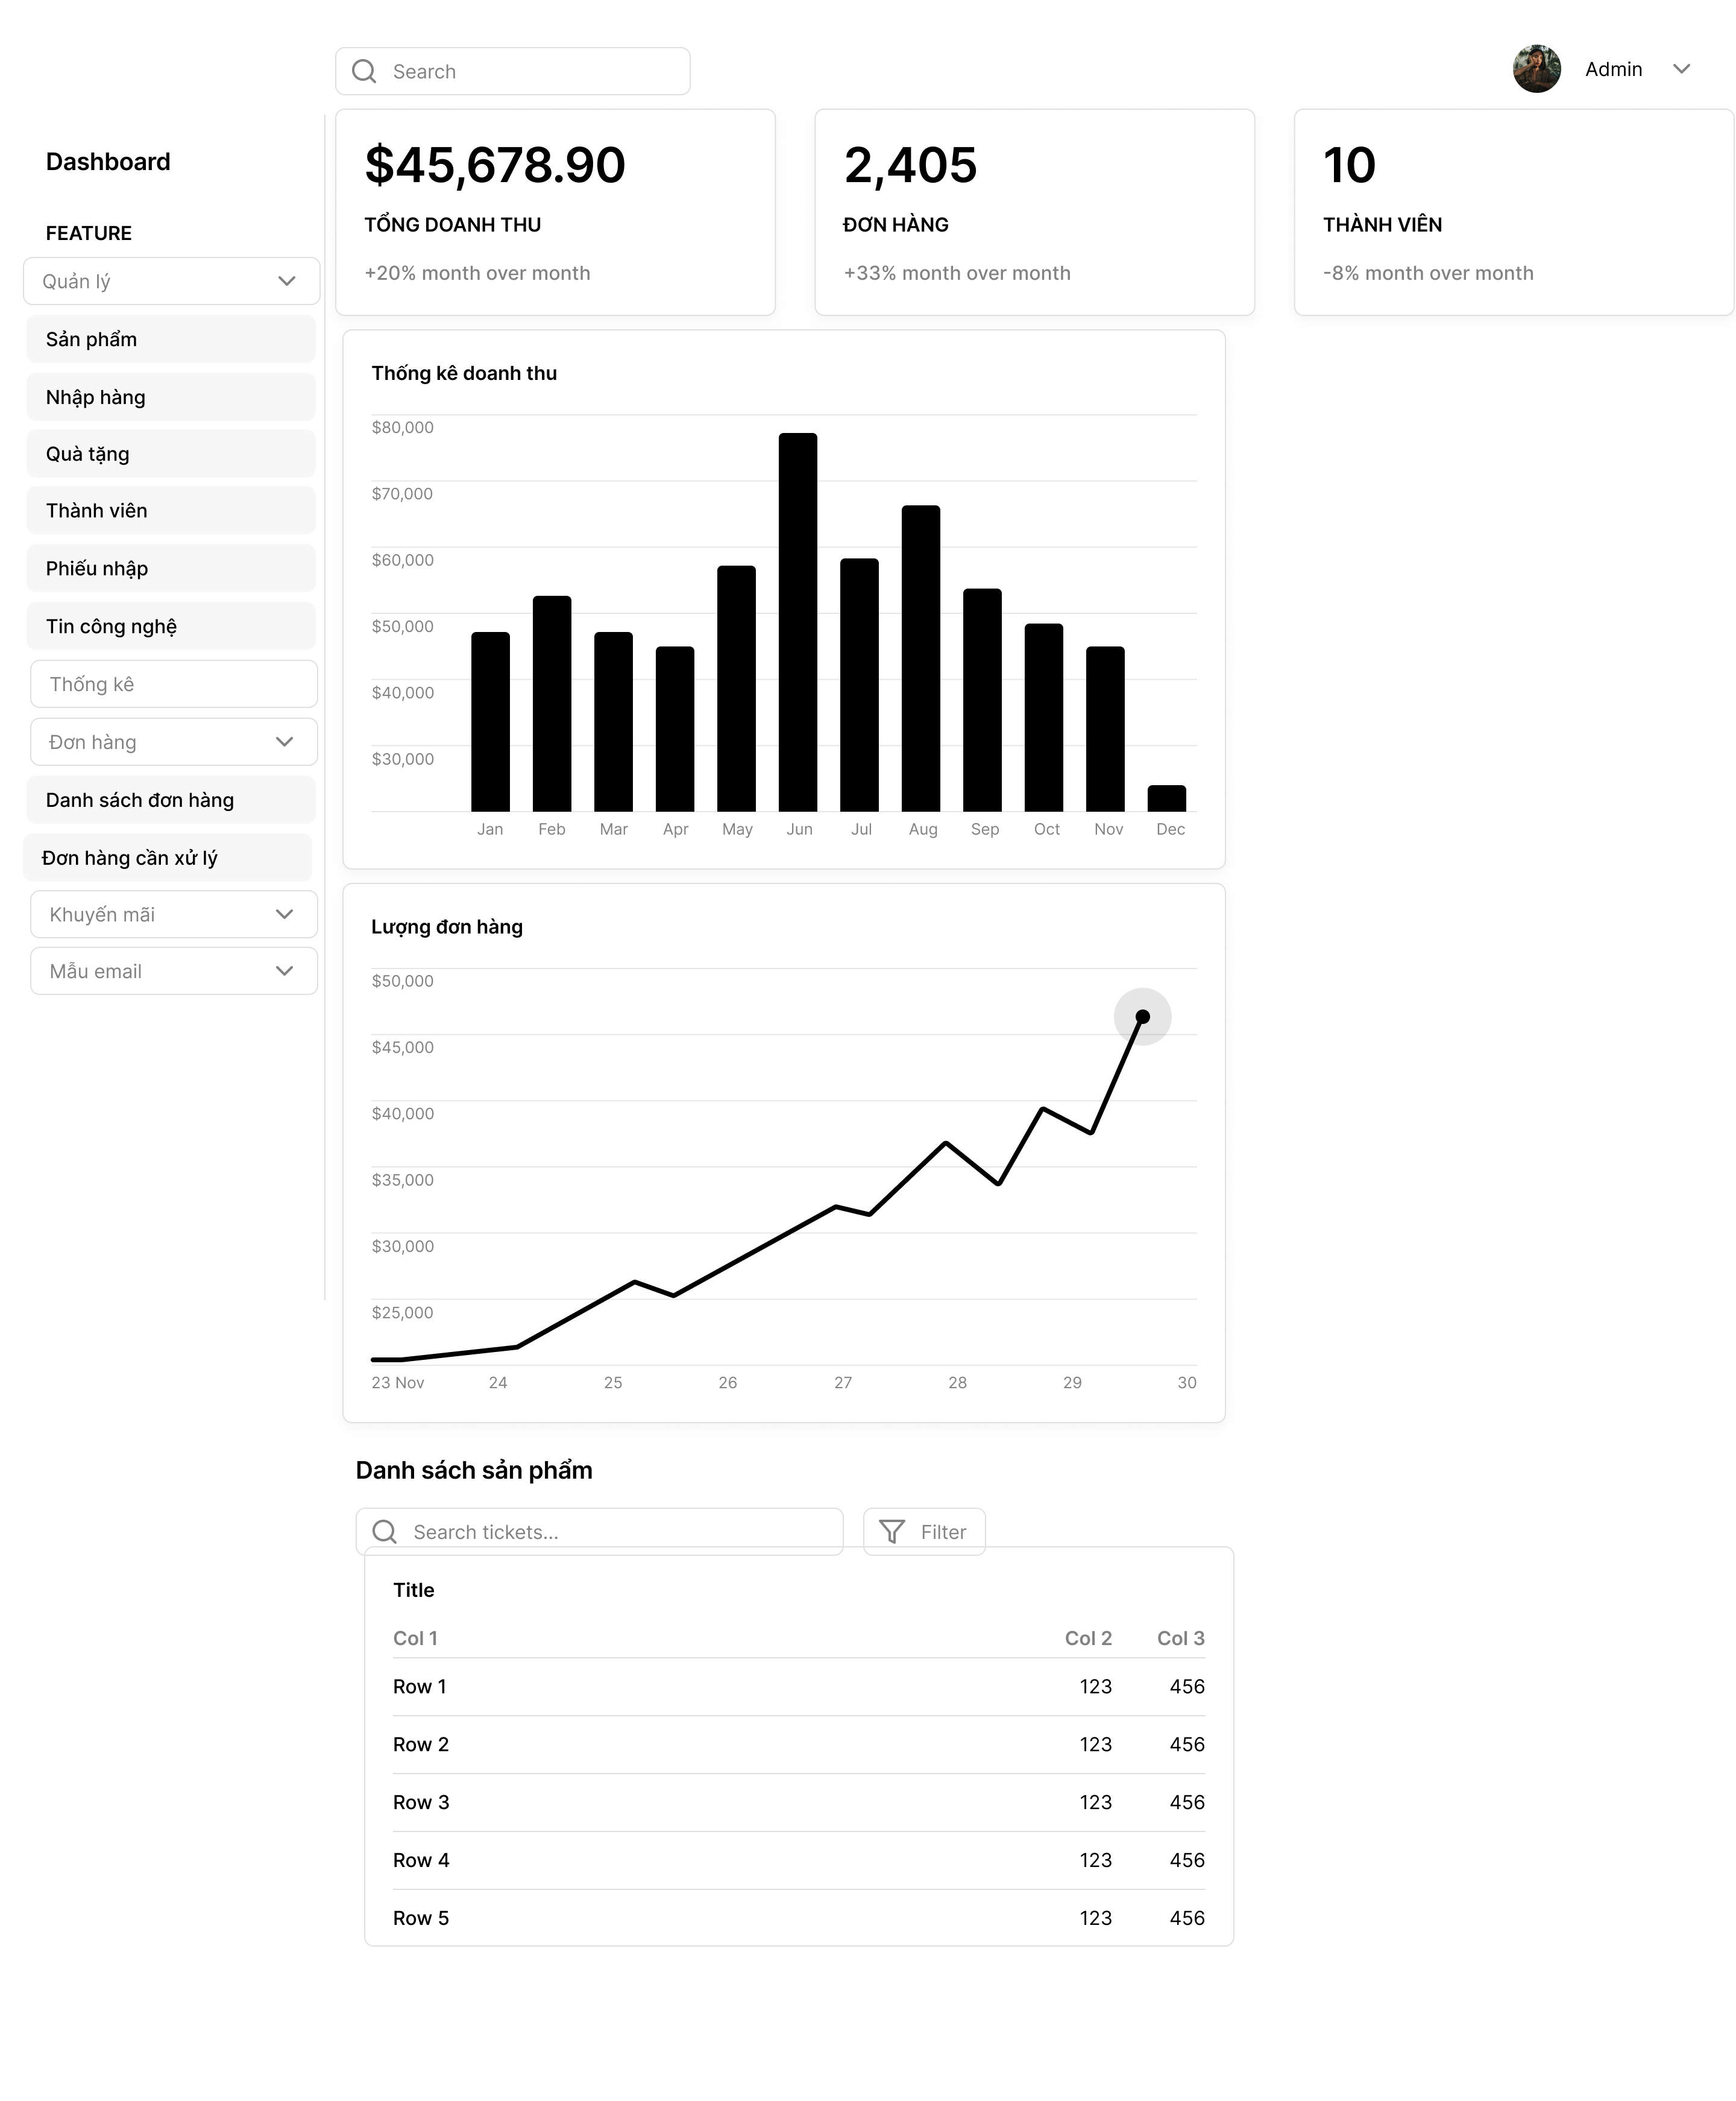

Hình 2.60: Giao diện màn hình trang chủ Admin

Giao diện quản lí máy tính: Là nơi Admin thực hiện thêm, sửa, xoá thông tin sản phẩm.

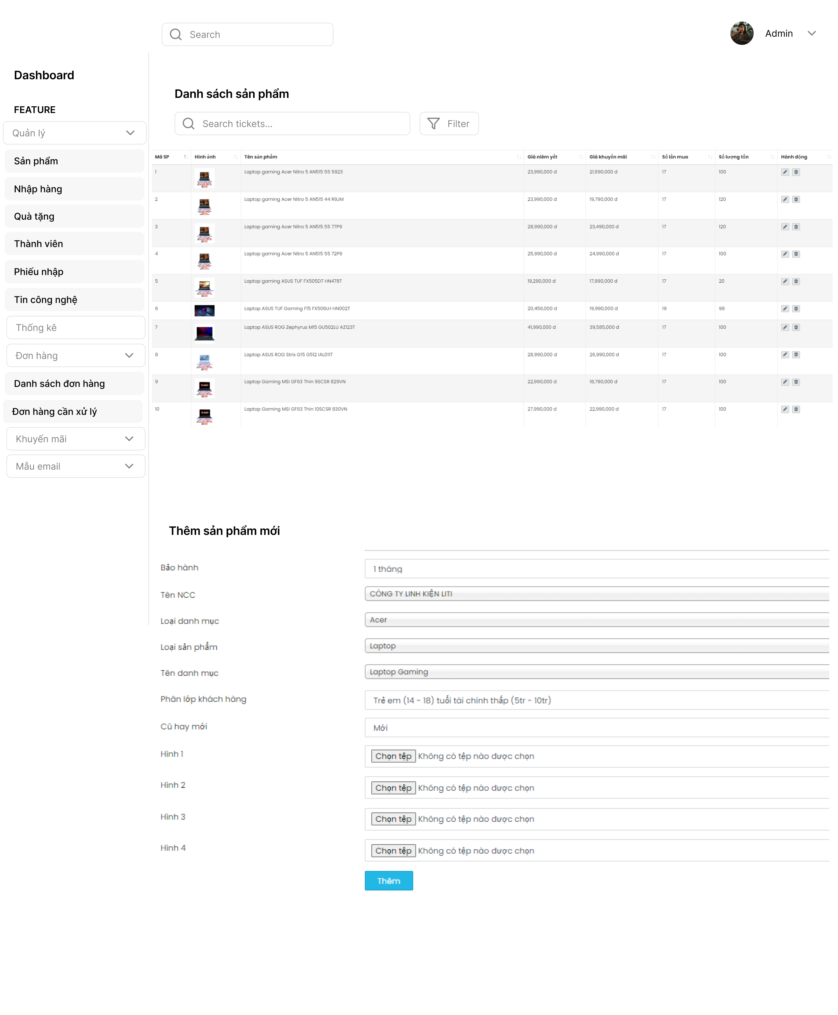

Hình 2.61: Giao diện màn hình quản lí sản phẩm

Giao diện quản lí người dùng.

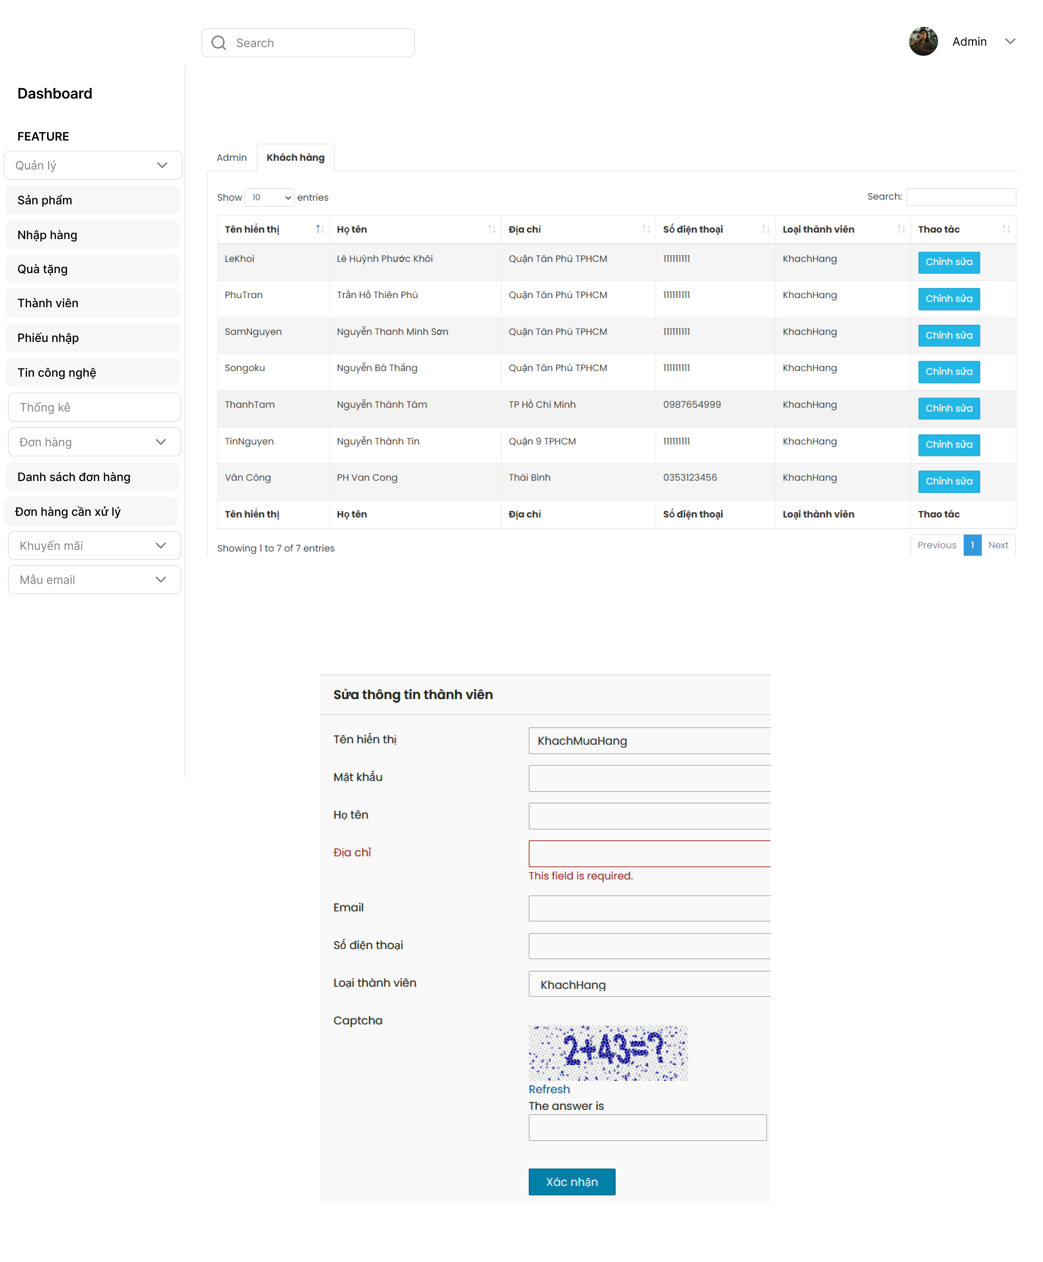

Hình 2.62: Giao diện màn hình quản lí người dùng

Giao diện quản lí đơn hàng.

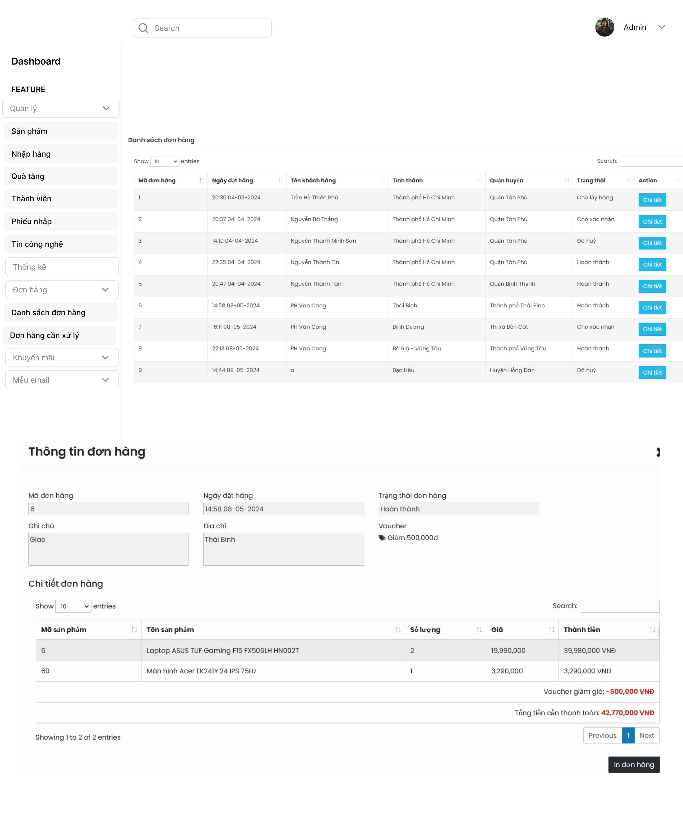

Hình 2.63: Giao diện màn hình quản lí đơn hàng

* Giao diện quản lí tin tức.

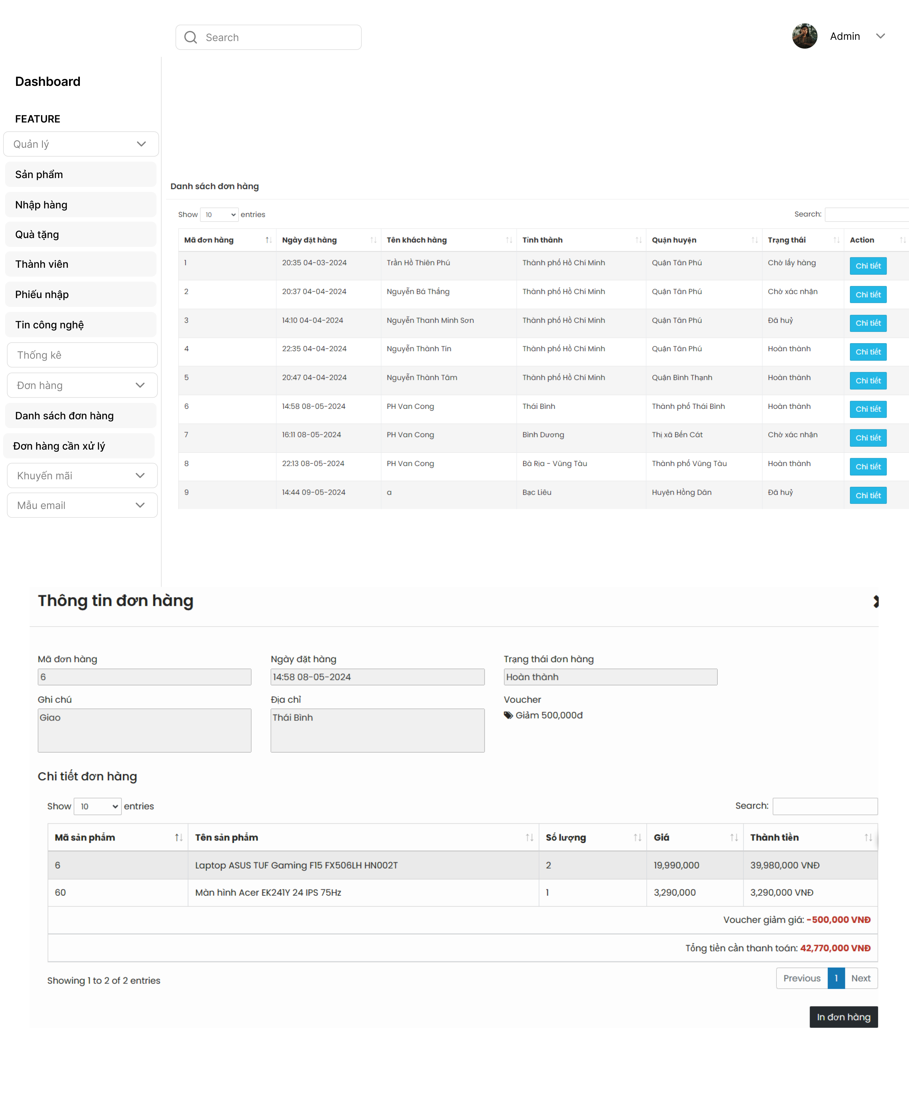

Hình 2.64: Giao diện màn hình quản lí tin tức

Giao diện quản lí khuyến mãi

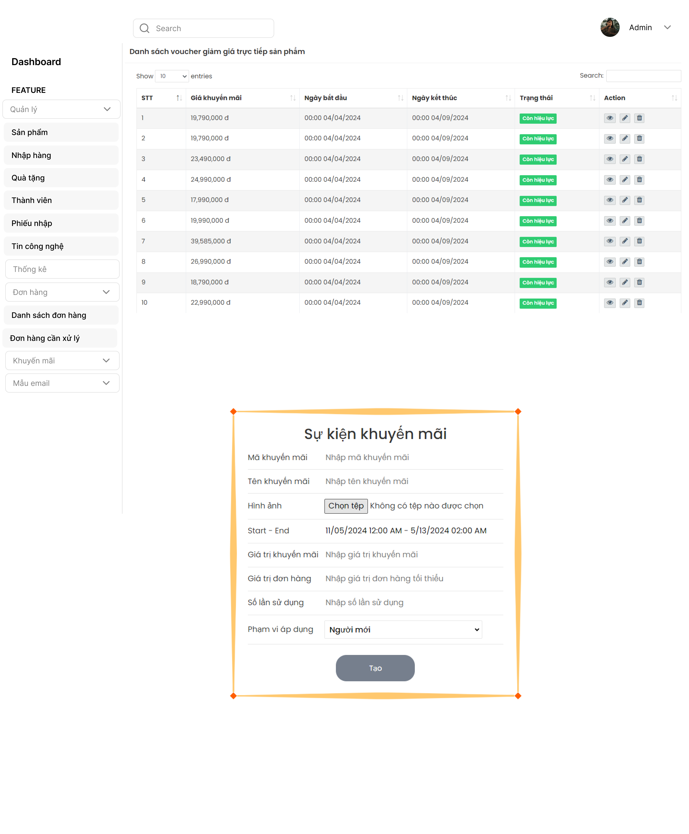

Hình 2.63: Giao diện màn hình quản lí khuyến mãi

Giao diện quản lí thư điện tử

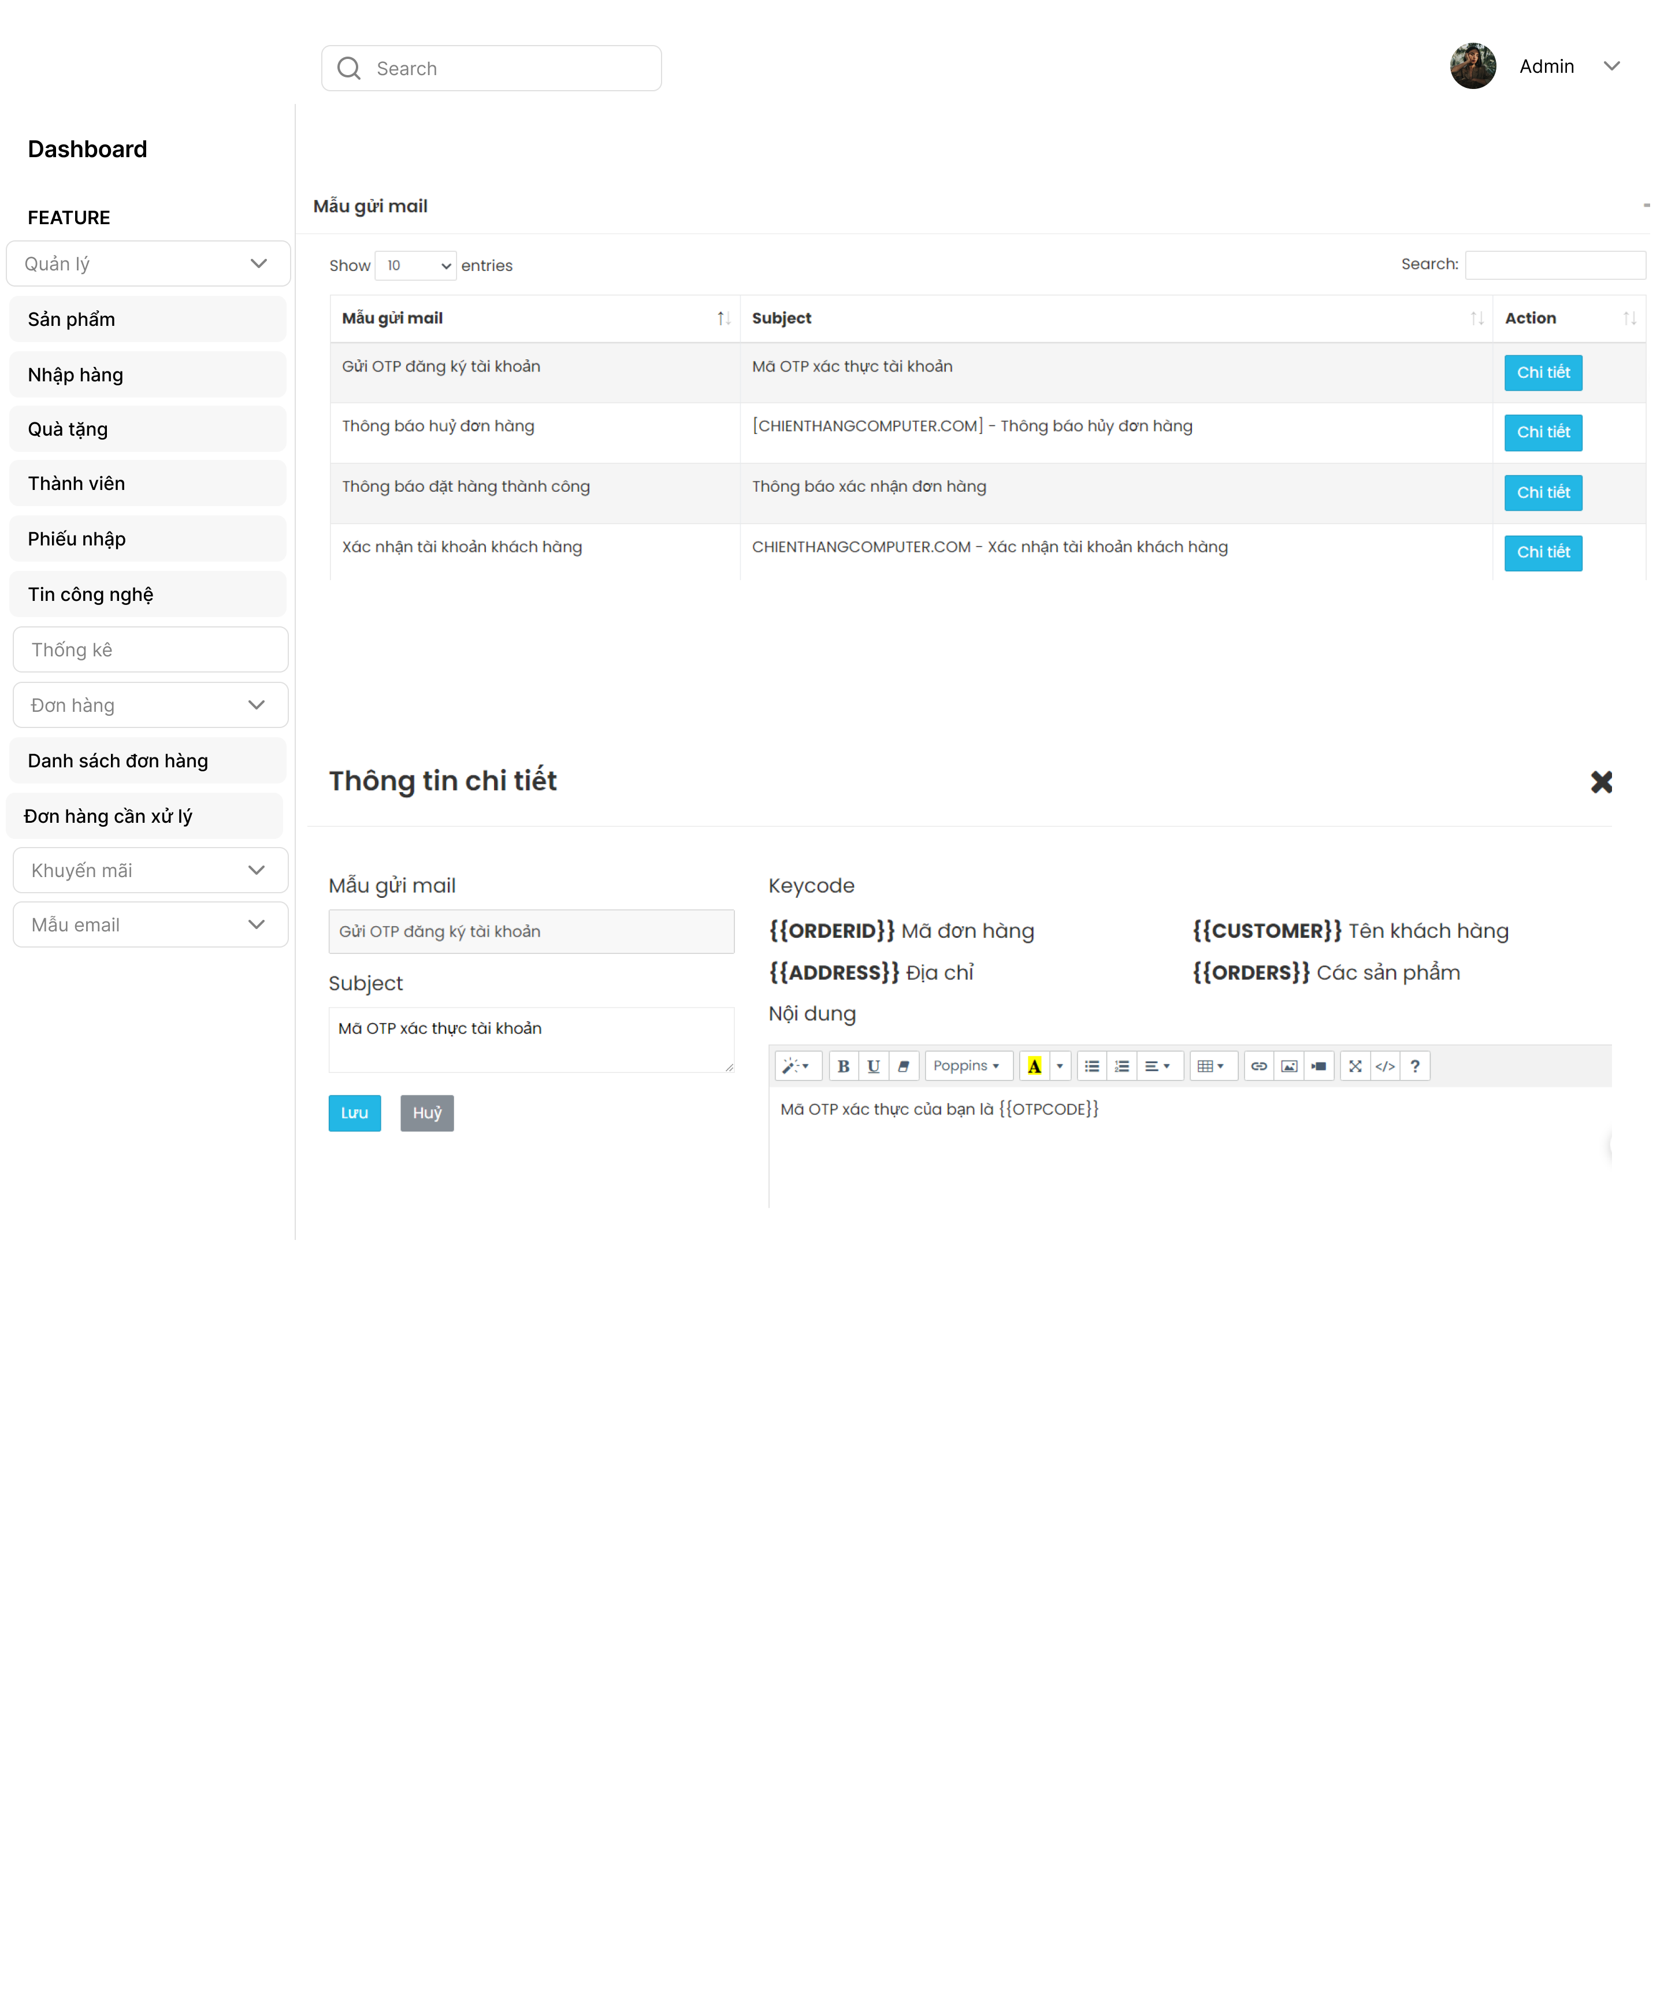

Hình 2.63: Giao diện màn hình quản lí thư điện tử

Giao diện quản lí nhập hàng

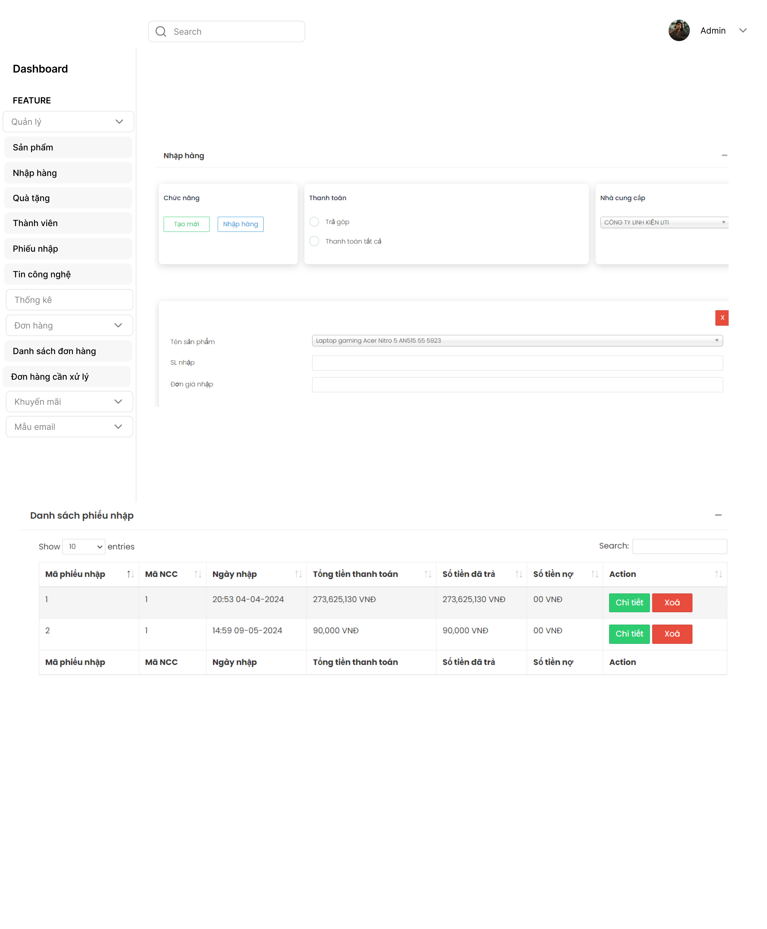

Hình 2.63: Giao diện màn hình quản lí nhập hàng

# CHƯƠNG 3. CÀI ĐẶT VÀ KIỂM THỬ CHƯƠNG TRÌNH

## 3.1 Kết quả của dự án

* Các chức năng của website hoạt động theo đúng tài liệu đặc tả phần mềm.

– Đối với khách hàng:

Xem chi tiết thông tin sản phẩm.

Cho phép khách hàng đăng kí thông tin để thực hiện việc mua sản phẩm.

Kiểm tra tính hợp lệ của khách hàng đăng nhập hệ thống.

Tạo đơn đặt hàng.

– Đối với admin:

Xem thông tin của các đề mục cần quản lí như: sản phẩm, đơn đặt hàng…

Có thể sửa đổi, cập nhật các dữ liệu trên.

Trong việc thêm mới sản phẩm chương trình tự động sinh mã sản phẩm, điều này tiện lợi cho người quản trị và dữ liệu luôn đồng nhất.

Các chức năng này được thực hiện thông qua giao diện trang web.

### **3.1.1 Giao diện trang bán hàng**

- Giao diện trang chủ:

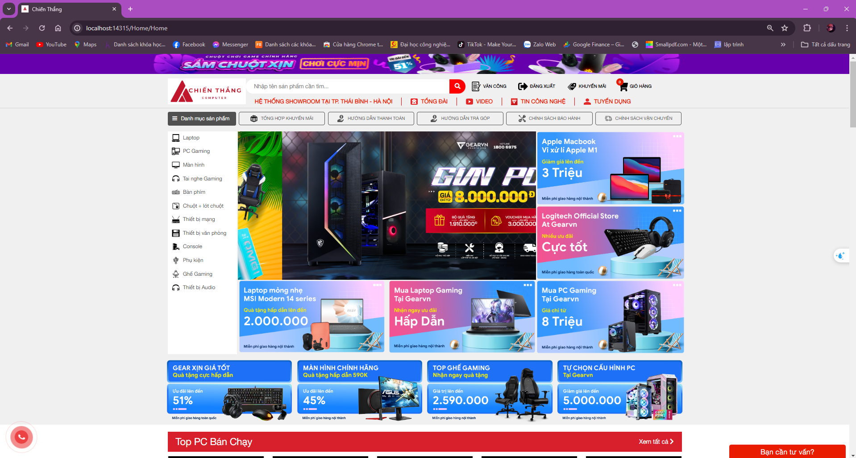

Hình 3.1: Giao diện trang thông tin máy tính

- Giao diện trang giới thiệu sản phẩm:

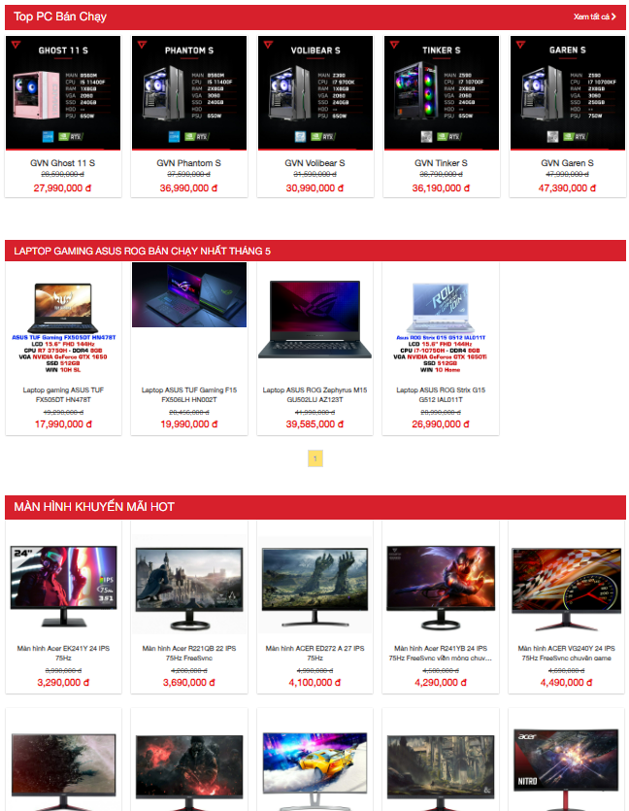

Hình 3.2: Giao diện trang giới thiệu

- Giao diện danh mục sản phẩm:

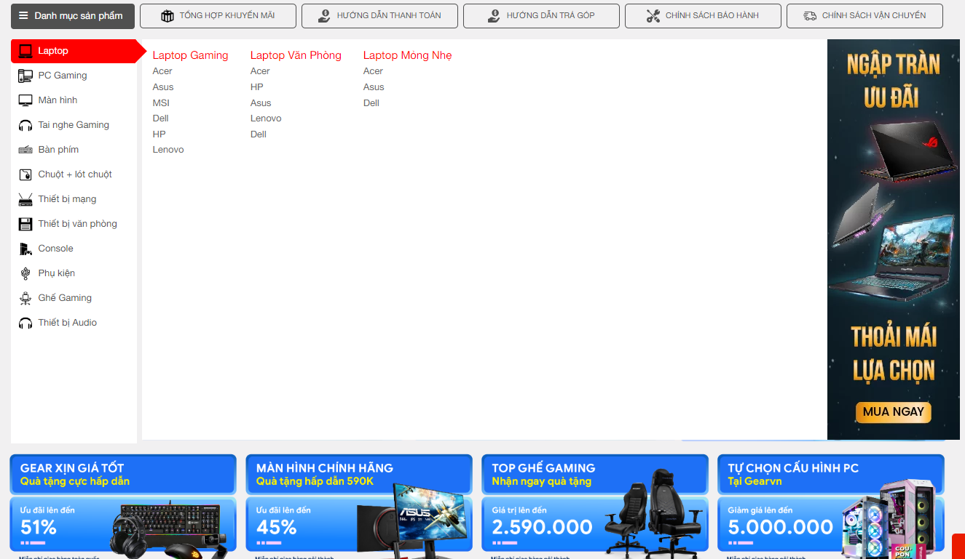

Hình 3.3: Giao diện trang sản phẩm

- Giao diện trang sản phẩm:

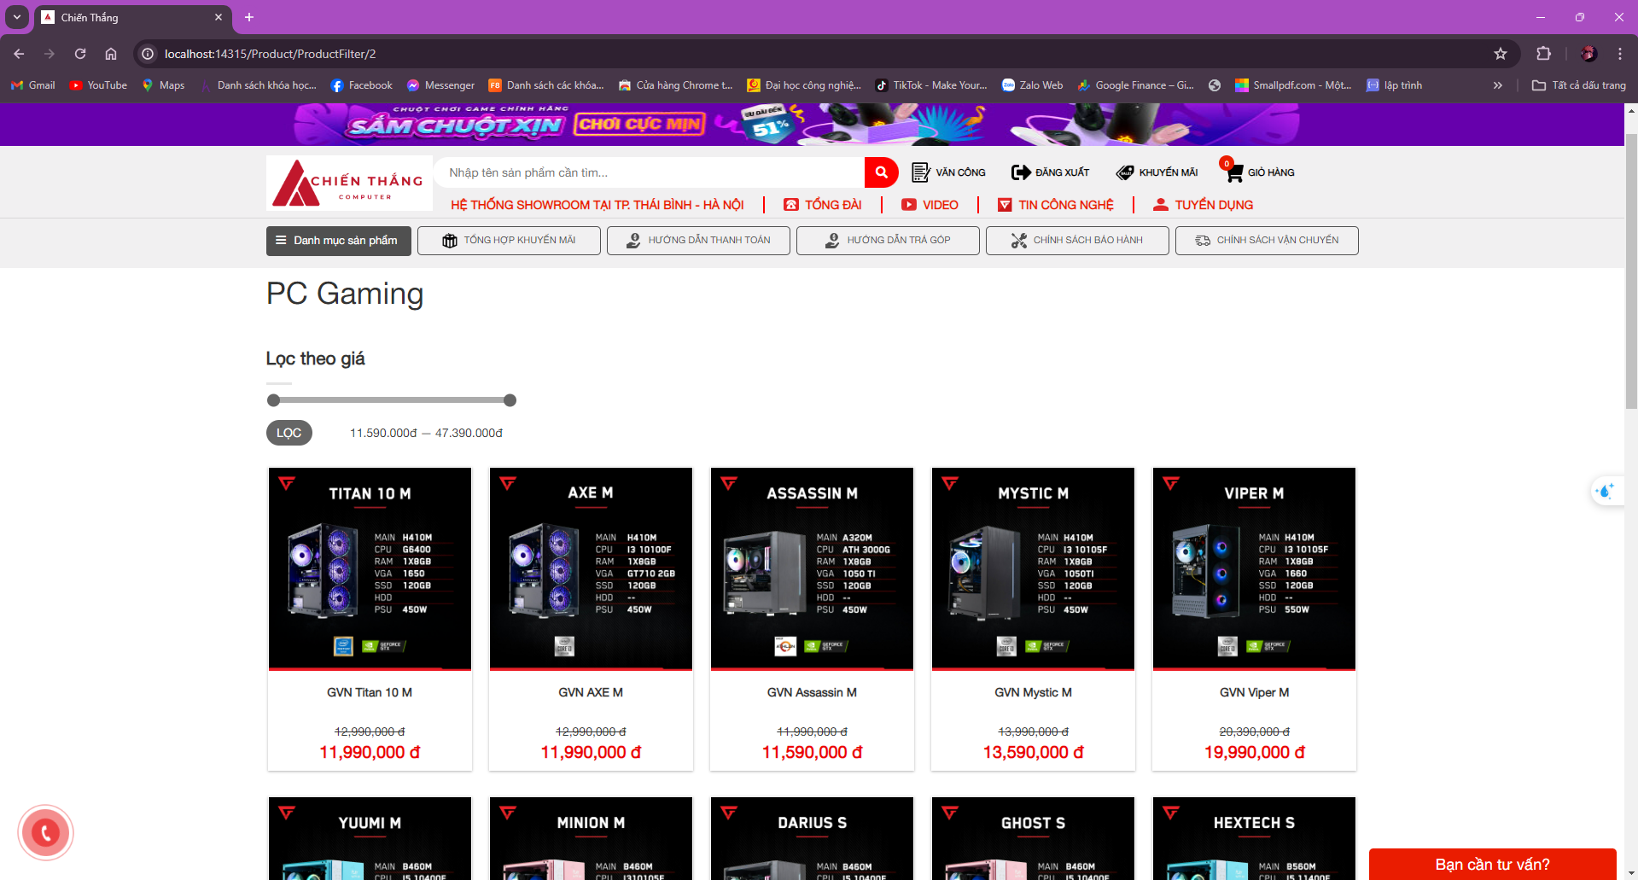

Hình 3.4: Giao diện trang sản phẩm

- Giao diện trang liên hệ cửa hàng:

Hình 3.5: Giao diện trang liên hệ cửa hàng

- Giao diện trang thông tin sản phẩm:

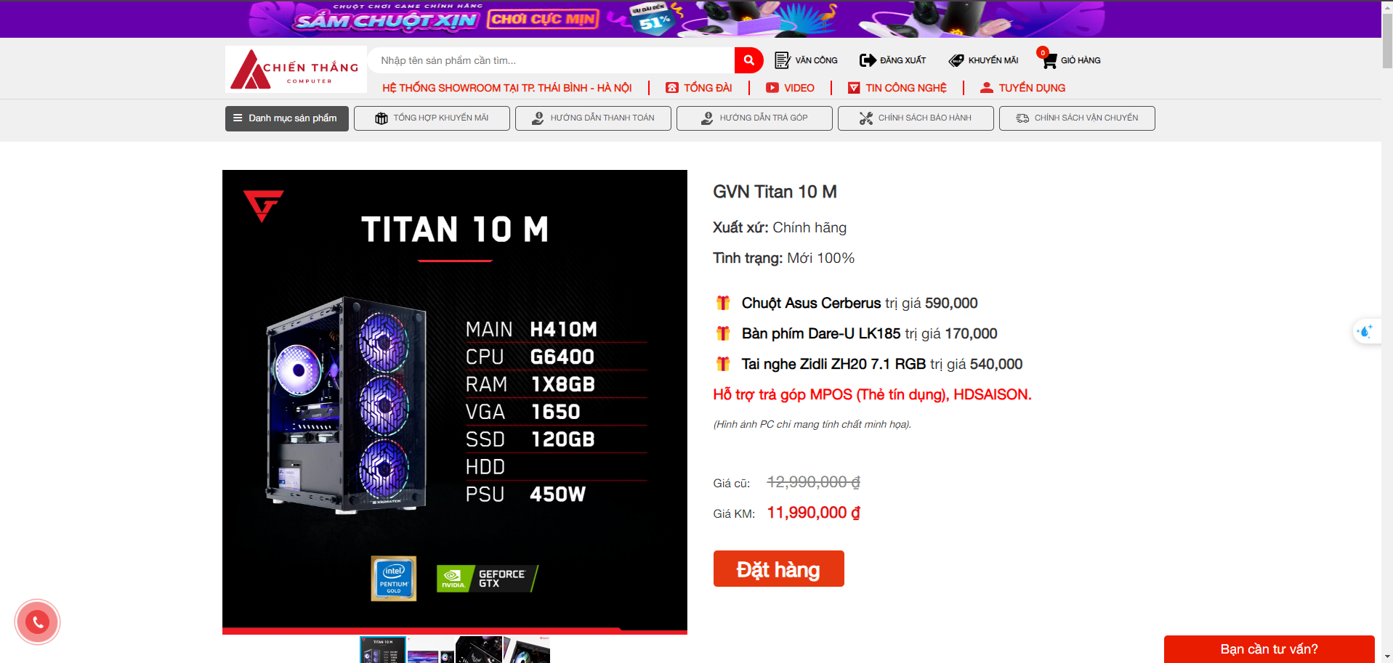

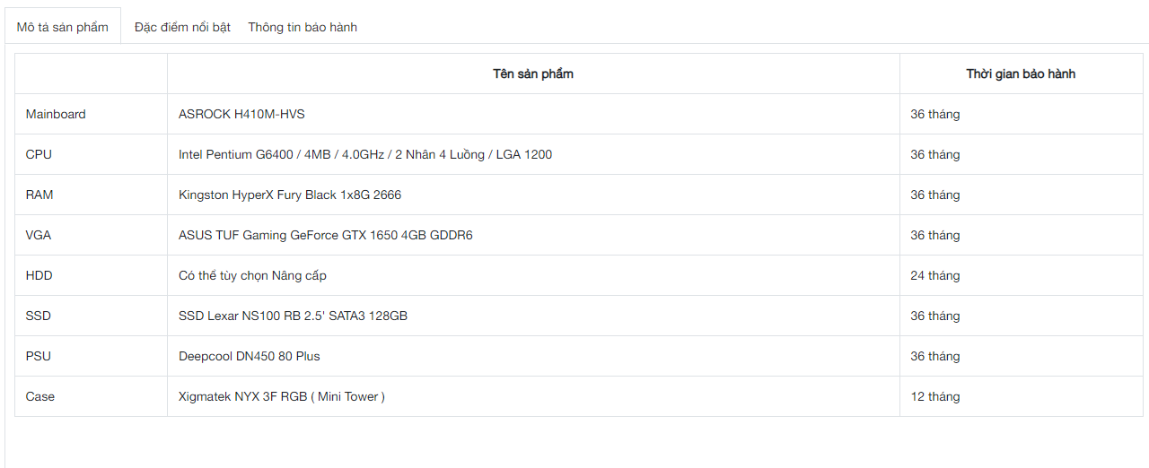

Hình 3.6: Giao diện trang thông tin máy tính

- Giao diện trang giỏ hàng:

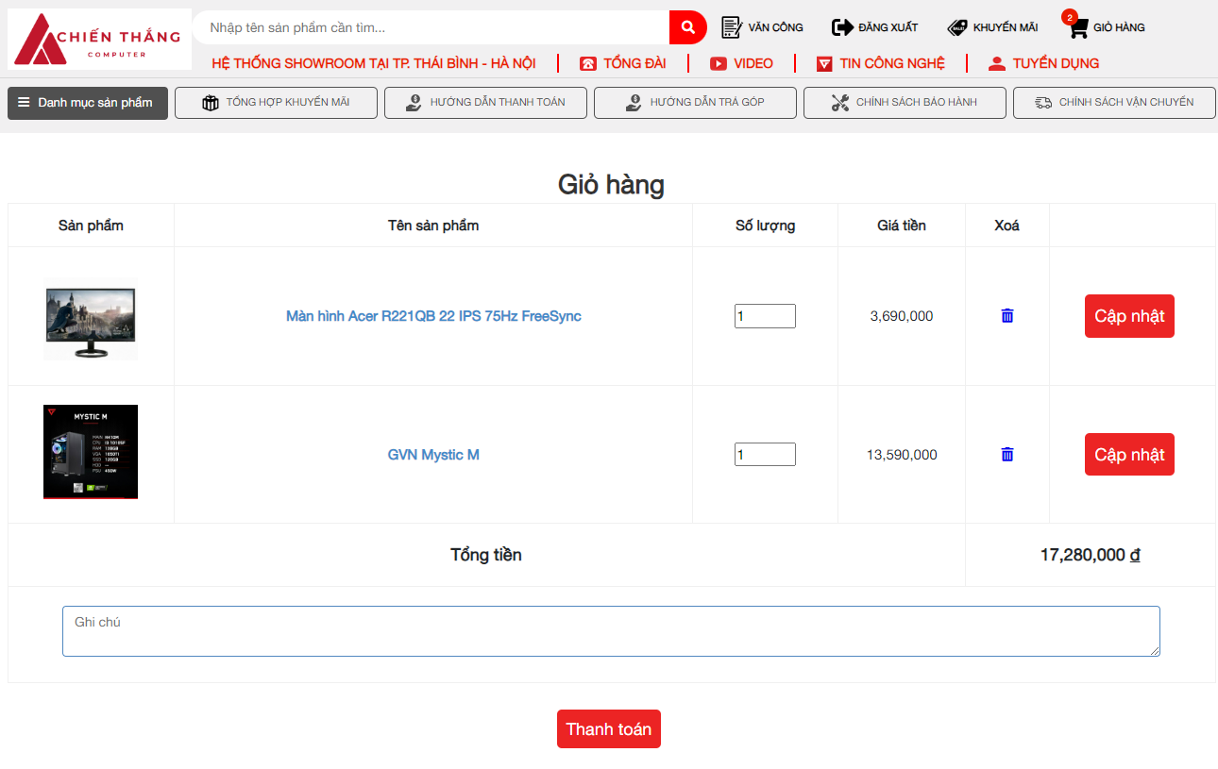

Hình 3.7: Giao diện trang thông tin giỏ hàng

- Giao diện trang khuyến mãi:

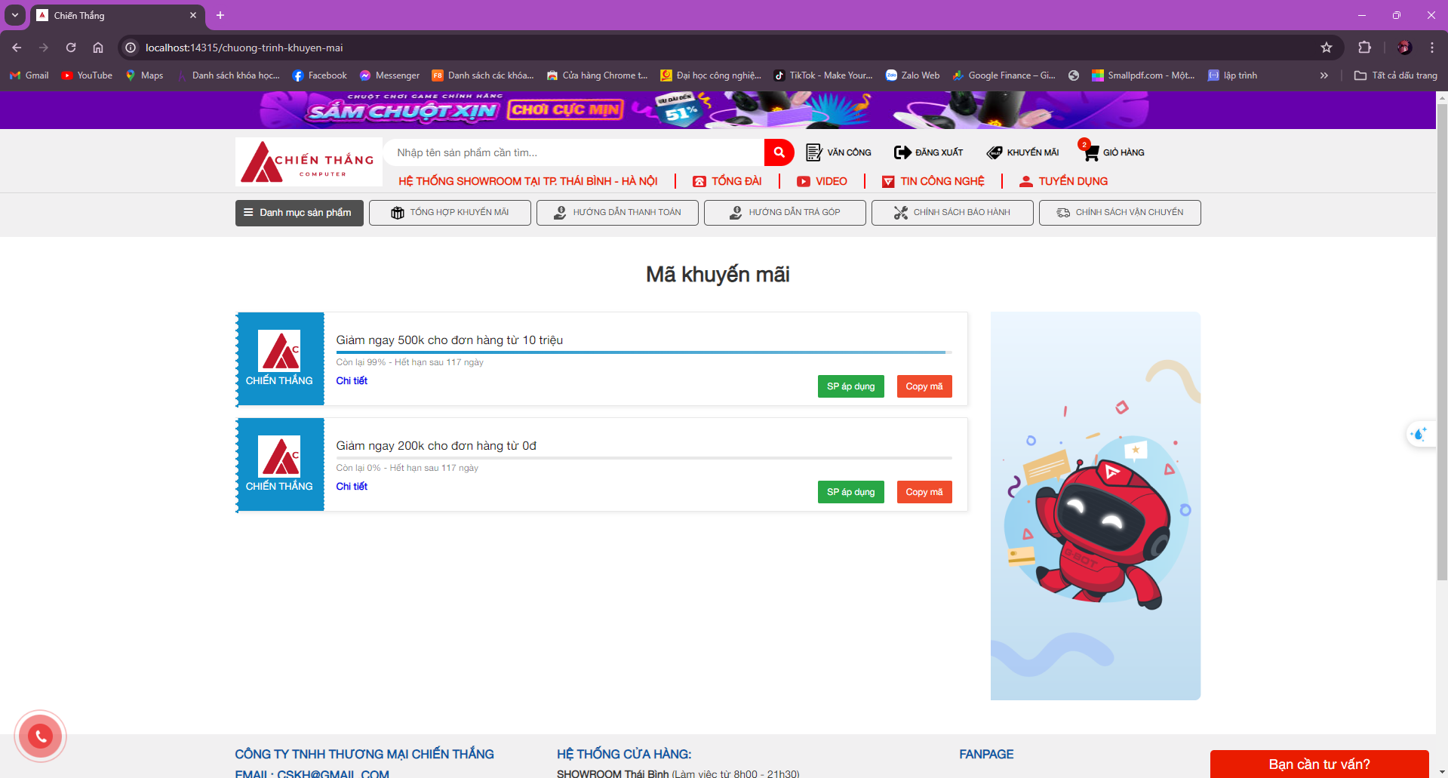

Hình 3.8: Giao diện khuyến mãi

- Giao diện trang thanh toán:

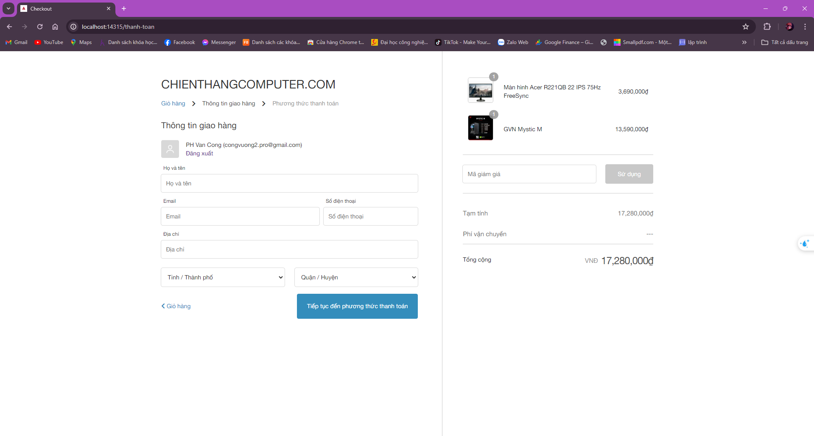

Hình 3.9: Giao diện trang thông tin giỏ hàng

- Giao diện trang theo dõi đơn đặt hàng:

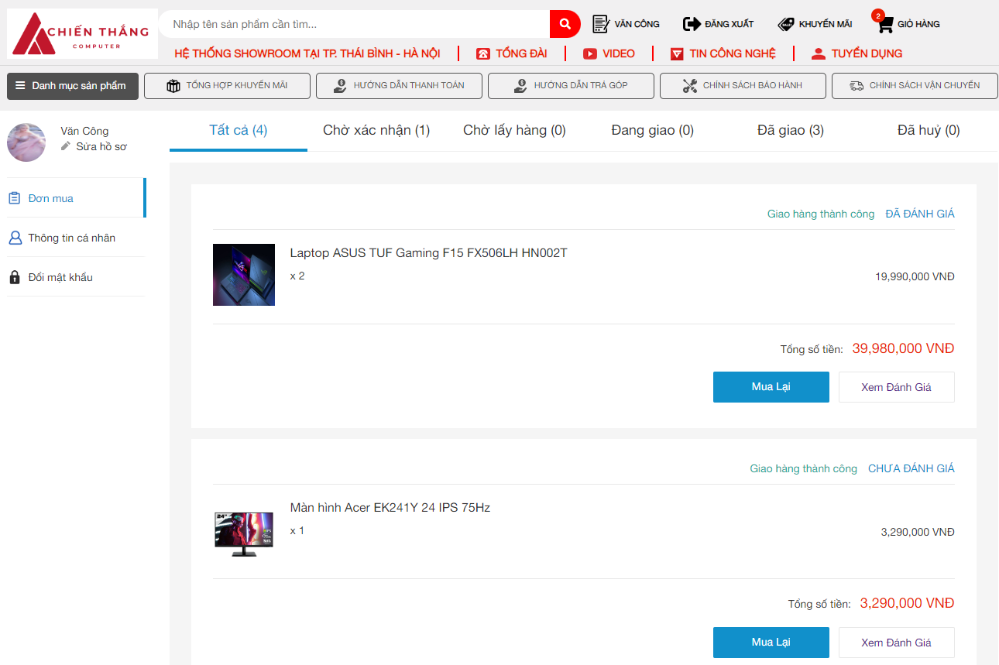

Hình 3.10: Giao diện trang đơn mua

- Giao diện trang tin tức:

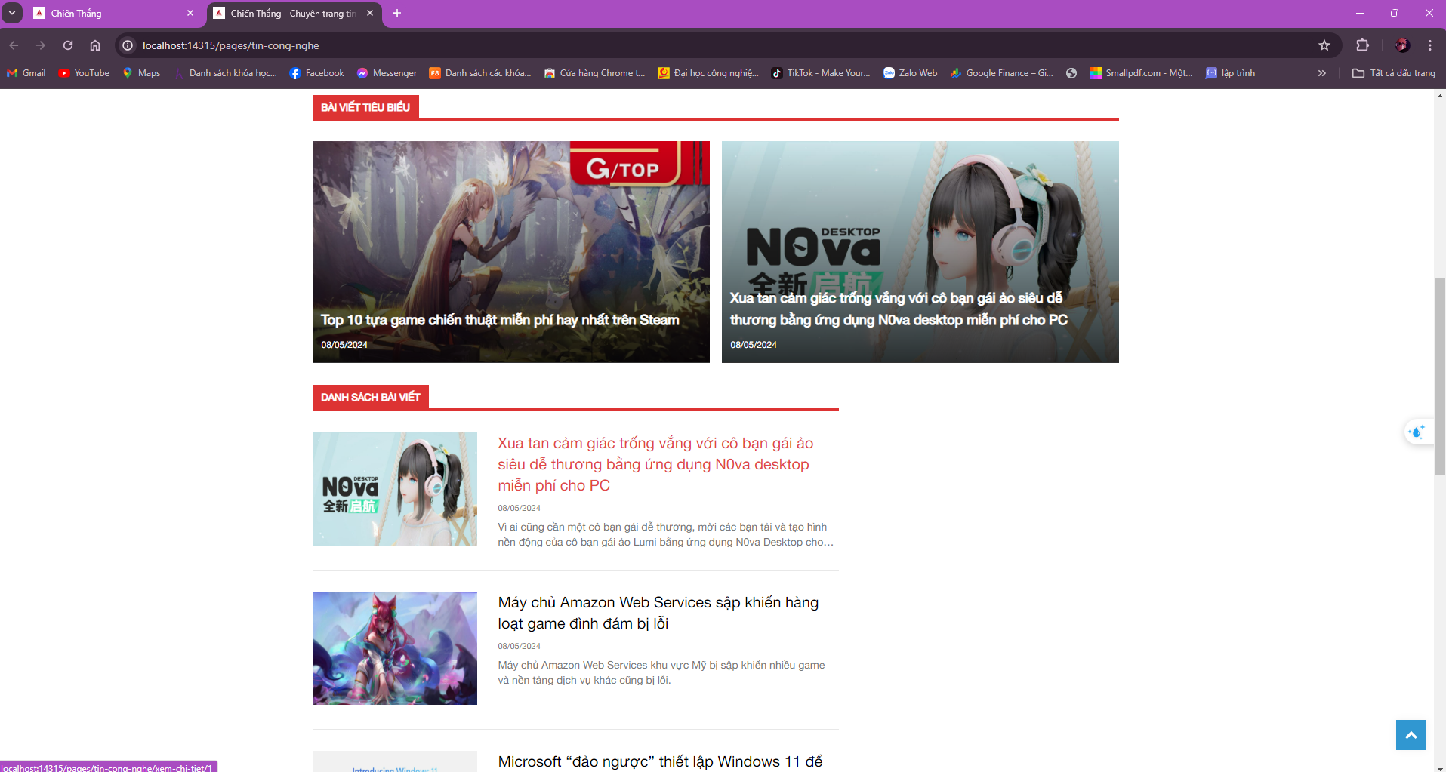

Hình 3.11: Giao diện trang tin tức

### **3.1.2 Giao diện trang quản trị**

- Giao diện trang chủ quản trị:

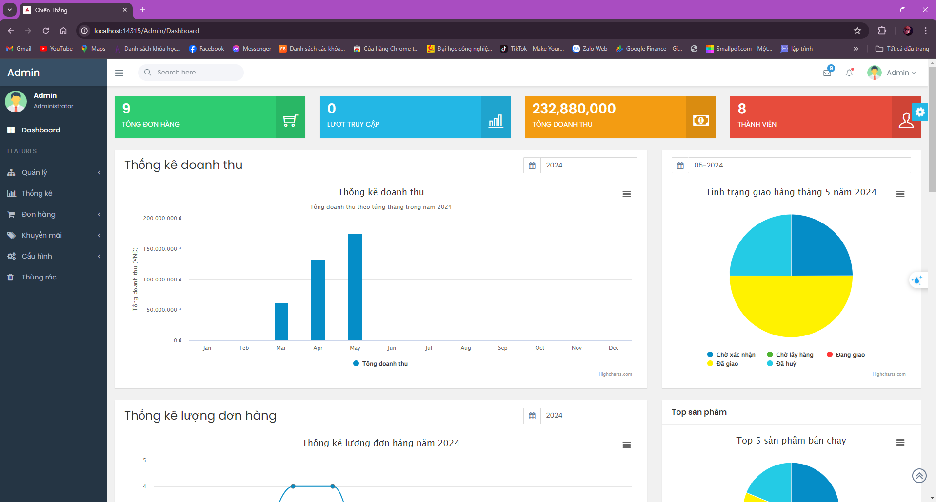

Hình 3.12: Giao diện trang chủ quản trị

- Giao diện trang quản lí người dùng:

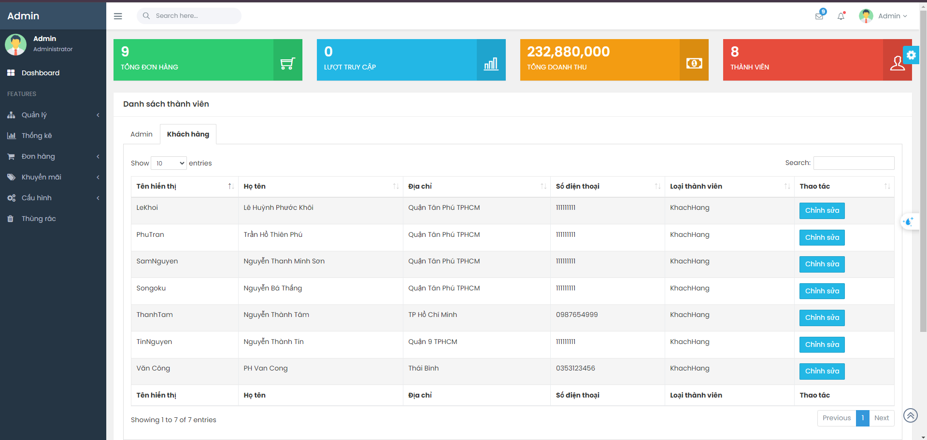

Hình 3.13: Giao diện trang thông tin người dùng

- Giao diện trang quản lí sản phẩm:

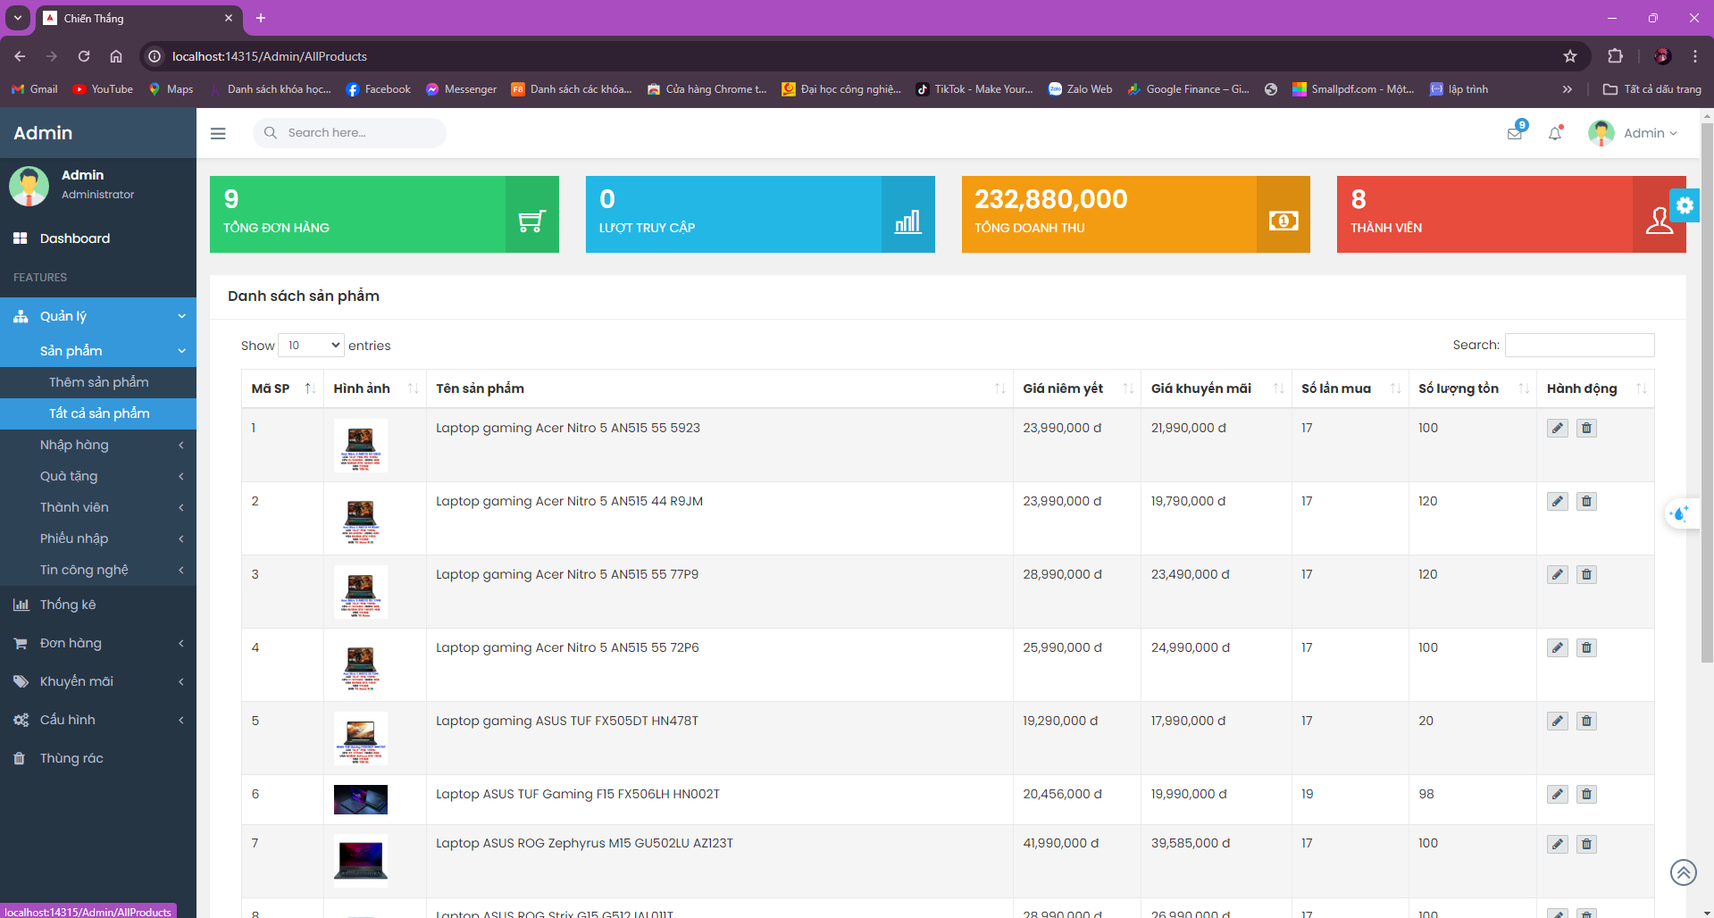

Hình 3.14: Giao diện trang quản lí sản phẩm

- Giao diện trang quản lí quà tặng:

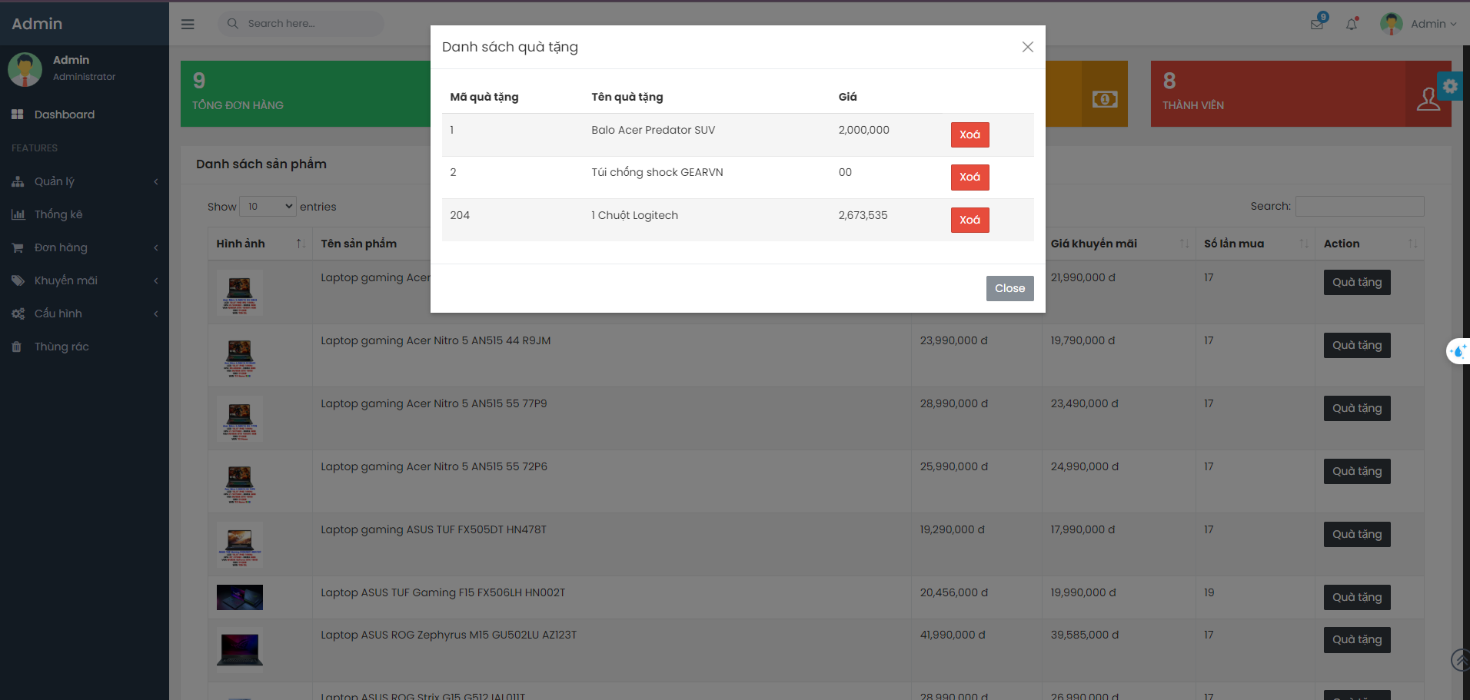

Hình 3.15: Giao diện trang quản lí kho hàng

- Giao diện trang quản lí nhập hàng:

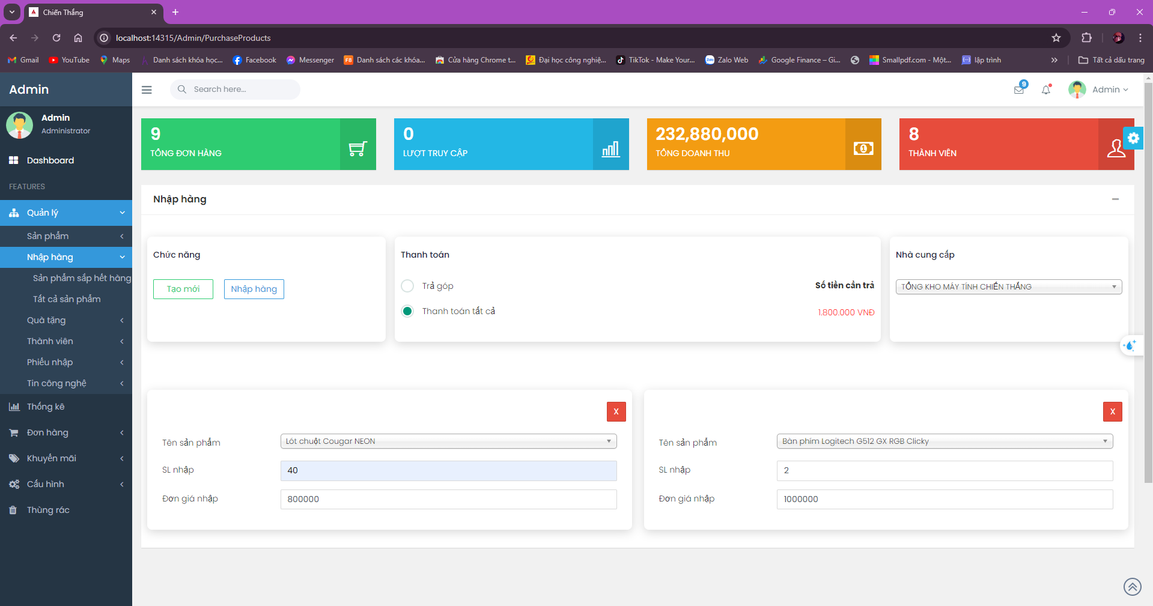

Hình 3.16: Giao diện trang quản lí nhập hàng

- Giao diện trang quản lí phiếu nhập:

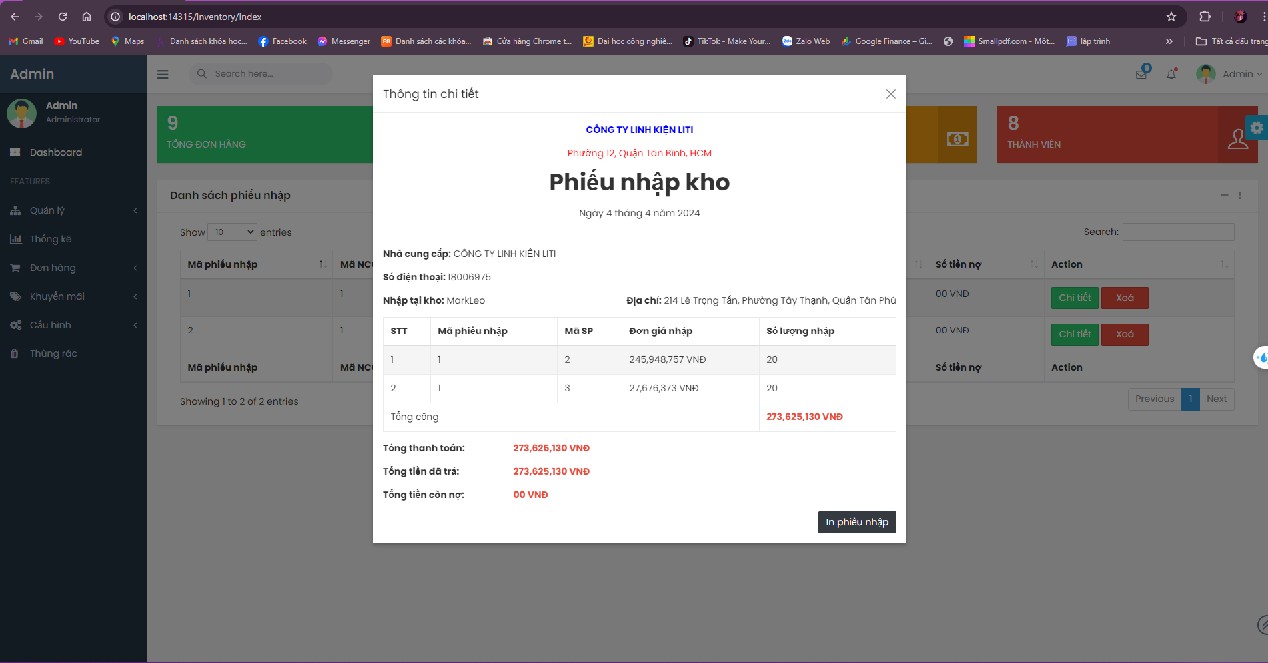

Hình 3.17: Giao diện trang quản lí nhà cung cấp

- Giao diện trang quản lí đơn hàng:

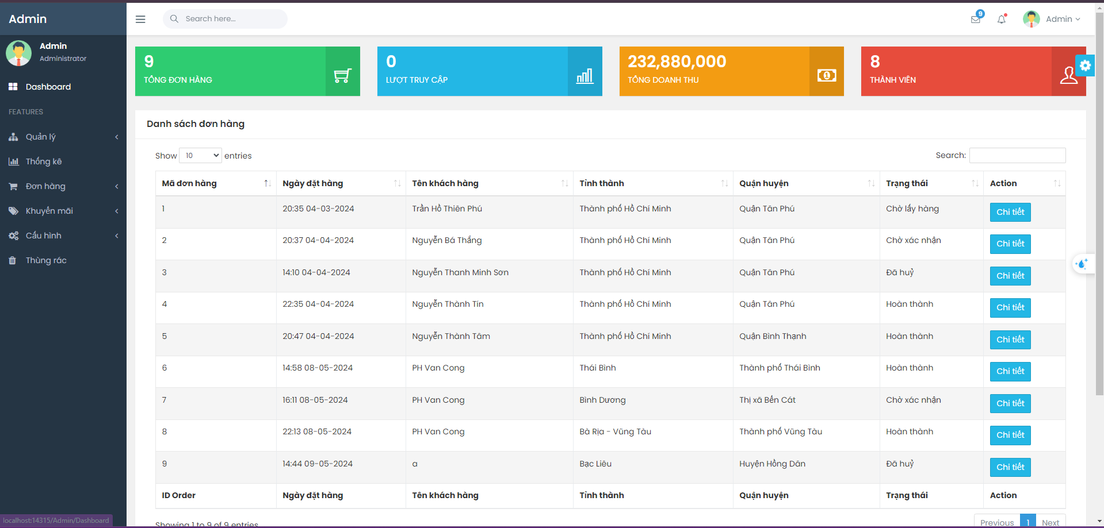

Hình 3.18: Giao diện trang quản lí đơn hàng

- Giao diện trang quản lí khuyến mãi:

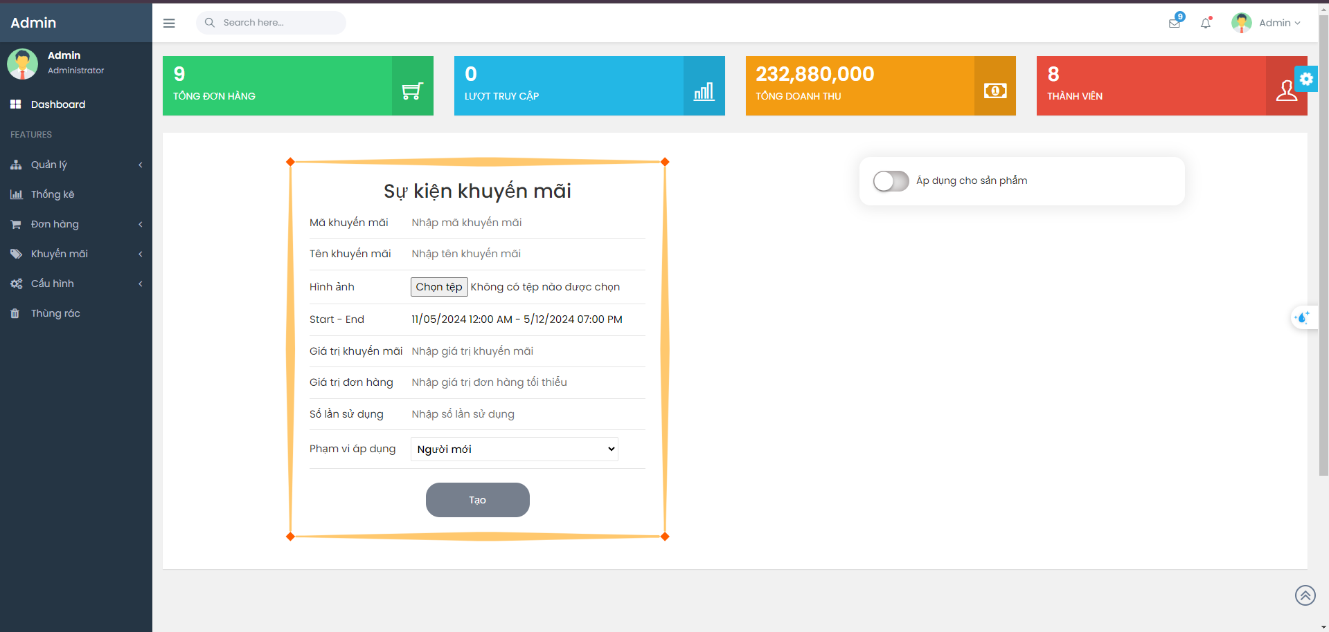

Hình 3.19: Giao diện trang quản lí Website

- Giao diện trang quản lí tin tức:

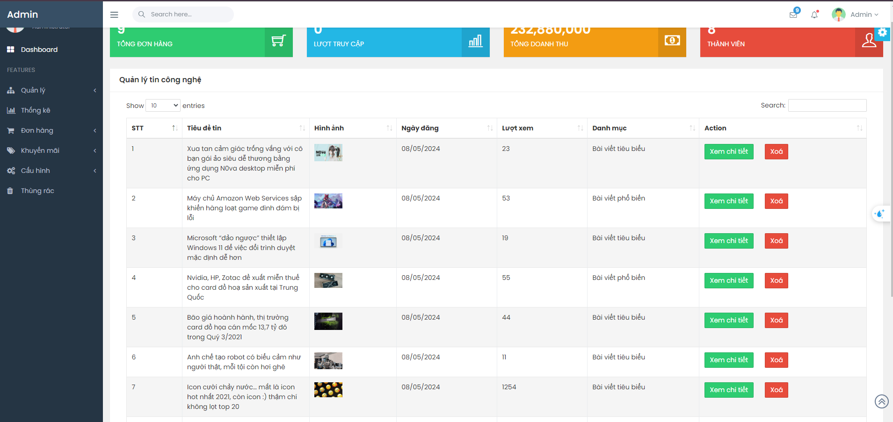

Hình 3.20: Giao diện trang liên hệ cửa hàng

- Giao diện trang quản lí thư điện tử:

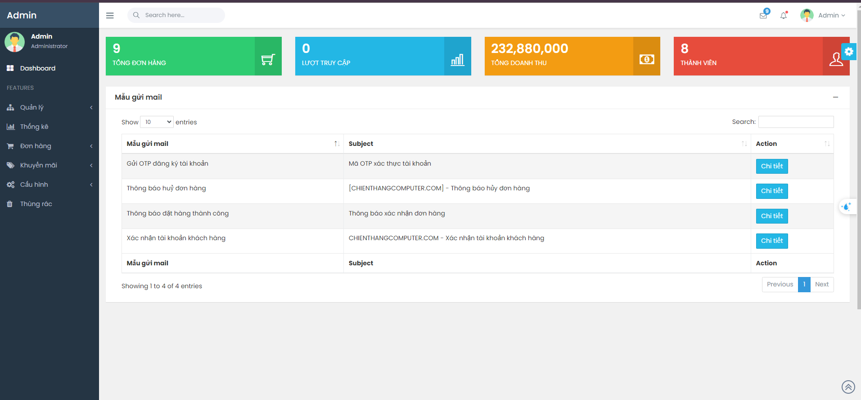

Hình 3.21: Giao diện trang thông tin máy tính

- Giao diện trang thống kê:

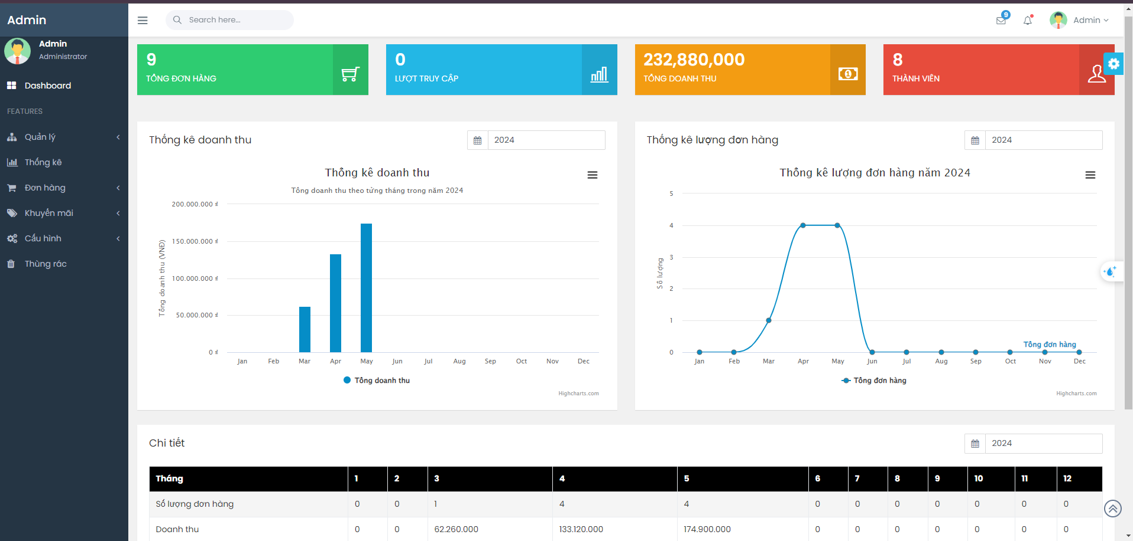

Hình 3.22: Giao diện trang thống kê

## 3.2 Kiểm thử các chức năng của Website

### **3.1.1 Lịch trình công việc:**

|  |  |  |  |  |
| --- | --- | --- | --- | --- |
| **Mốc công việc** | **Sản phẩm** | **Thời gian** | **Bắt đầu** | **Kết thúc** |
| Lập kế hoạch kiểm thử | Test case | 1 ngày | 09/05/2024 | 10/05/2024 |
| Xem lại các tài liệu | Test case | 1 ngày | 09/05/2024 | 10/05/2024 |
| Thiết kế các test case | Test case | 1 ngày | 09/05/2024 | 10/05/2024 |
| Xem lại các testcase | Test case | 1 ngày | 09/05/2024 | 10/05/2024 |
| Thực thi các testcase | Test case | 1 ngày | 09/05/2024 | 10/05/2024 |
| Ghi nhận và đánh giá kết quả kiểm thử | Test case | 1 ngày | 11/05/2024 | 12/05/2024 |

### **3.1.2 Test plan**

|  |  |  |  |
| --- | --- | --- | --- |
| **STT** | **Nội dung kiểm thử** | **Thời gian kiểm thử** | **Cách thức kiểm thử** |
| 1 | Đăng ký, đăng nhập tài khoản | Sau khi hoàn tất phần mềm | Thủ công |
| 2 | Xem trang chủ | Sau khi hoàn tất phần mềm | Thủ công |
| 3 | Tìm kiếm sản phẩm | Sau khi hoàn tất phần mềm | Thủ công |
| 4 | Xem sản phẩm theo danh mục | Sau khi hoàn tất phần mềm | Thủ công |
| 5 | Xem sản phẩm | Sau khi hoàn tất phần mềm | Thủ công |
| 6 | Xem giỏ hàng | Sau khi hoàn tất phần mềm | Thủ công |
| 7 | Xem thông tin | Sau khi hoàn tất phần mềm | Thủ công |
| 8 | Xem liên hệ | Sau khi hoàn tất phần mềm | Thủ công |
| 9 | Quản lí sản phẩm trong giao diện admin | Sau khi hoàn tất phần mềm | Thủ công |
| 10 | Quản lí danh mục trong giao diện admin | Sau khi hoàn tất phần mềm | Thủ công |
| 11 | Quản lí khuyến mãi trong giao diện admin | Sau khi hoàn tất phần mềm | Thủ công |
| 12 | Quản lí quà tặng trong giao diện admin | Sau khi hoàn tất phần mềm | Thủ công |
| 13 | Quản lí thư điện tử trong giao diện admin | Sau khi hoàn tất phần mềm | Thủ công |
| 11 | Quản lí đơn đặt hàng trong giao diện admin | Sau khi hoàn tất phần mềm | Thủ công |
| 12 | Quản lí tài khoản trong giao diện admin | Sau khi hoàn tất phần mềm | Thủ công |

* Test case cho chức năng đăng nhập

|  |  |  |  |  |
| --- | --- | --- | --- | --- |
| Test case | | | Đăng nhập giao diện admin/user | |
| Mô tả | | | Test các tài khoản có sẵn trong cơ sở dữ liệu | |
| Người Thực hiện | | | Phùng Văn Công | |
| ID | Tên test case | Các bước thực hiện | Kết quả mong đợi | Kết quả thu được |
| 1 | Kiểm tra màn hình đăng nhập | 1. Mở màn hình đăng nhập. 2. Kiểm tra màn hình đăng nhập | Màn hình hiển thị:  “Email đăng nhập textbox”  “Mật khẩu đăng nhập textbox” | Thành công |
| 2 | Kiểm tra tổng thể giao diện màn hình đăng nhập | Mở màn hình đăng nhập.  Kiểm tra tổng thể giao diện màn hình đăng nhập | Các label, textbox, có độ dài, rộng và khoảng cách bằng nhau, không xô lệch '  - Các label sử dụng cùng 1 loại font, cỡ chữ, | Thành công |
| 3 | Kiểm tra login tài khoản thành công | Login bằng tài khoản đã có trong CSDL  Click button Đăng nhập | Đăng nhập thành công hiển thị màn hình trang chủ |  |
| 4 | Kiểm tra login tài khoản không thành công | Login bằng tài khoản chưa có trong CSDL  Click button “Đăng nhập” | Hiển thị message "Đăng nhập không thành công" |  |
| 5 | Kiểm tra Tên đăng nhập là trường bắt buộc | Để trống trường Email đăng nhập  Click button "Đăng nhập" | 3. Hiển thị Message "* Thông tin đăng nhập không hợp lệ. " |  |
| 6 | Kiểm tra nhập 20 kí tự vào Tên đăng nhập | 1. Nhập 20 ký tự vào Tên đăng nhập có tồn tại trong DB 2. Các thông tin khác được nhập hợp lệ 3. Click button "Đăng nhập" | 3. Đăng nhập thành công hiển thị màn hình trang chủ |  |
| 7 | Kiểm tra nhập > 20 ký tự vào Tên đăng nhập | 1. Nhập 21 ký tự vào Tên đăng nhập 2. Các thông tin khác được nhập hợp lệ 3. Click button "Đăng nhập" | 3. Hiển thị message " Tên đăng nhập tối đa 20 ký tự" |  |
| 8 | Kiểm tra nhập ký tự đặc biệt cho Tên đăng nhập | 1. Nhập ký tự đặc biệt vào Tên đăng nhập có tồn tại trong DB 2. Các thông tin khác được nhập hợp lệ 3. Click button "Đăng 4. nhập" | 3. Hiển thị message "Đăng nhập thành công" |  |
| 9 | Kiểm tra nhập khoảng trắng ở Tên đăng nhập (Trimspace) | 1. Nhập khoảng trắng đầu và cuối vào Tên đăng nhập có tồn tại trong DB 2. Các thông tin khác được nhập hợp lệ 3. Click button "Đăng nhập" | 3. Đăng nhập thành công trim space đầu cuối hiển thị màn hình trang chủ |  |
| 10 | Kiểm tra phân biệt chữ hoa, chữ thường | 1. Đăng nhập với Tên dăng nhập là chữ thường có trong DB 2. Các thông tin khác được nhập hợp lệ 3. Click button "Đăng nhập" | 3. Đăng nhập thành công hiển thị màn hình trang chủ |  |
|  |  | 1. Đăng nhập với tên đăng nhập là chữ hoa trùng với chữ thường ở trên có trong DB 2. Các thông tin khác được nhập hợp lệ 3. Click button "Đăng nhập" | 3. Đăng nhập thành công không phân biệt chữ hoa chữ thường ở tên đăng nhập. Hiển thị màn hình trang chủ |  |
| 10 | Kiểm tra phân biệt chữ hoa, chữ thường | 1. Đăng nhập với Tên dăng nhập là chữ thường có trong DB 2. Các thông tin khác được nhập hợp lệ 3. Click button "Đăng nhập" | 3. Đăng nhập thành công hiển thị màn hình trang chủ |  |
|  |  |  |  |  |
|  |  |  |  |  |
|  |  |  |  |  |

|  |  |  |  |  |  |
| --- | --- | --- | --- | --- | --- |
| Tên test case | | | Đăng nhập giao diện admin/user | | |
| Mô tả | | | Test các tài khoản có sẵn trong cơ sở dữ liệu | | |
| Người Thực hiện | | | Phùng Văn Công | | |
| Tên test case | Số thứ tự các bước | Tên các bước | Kết quả mong đợi | Kết quả  Thực tế | Trạng thái |
| Đăng nhập vào giao diện admin/user | 1 | Mở giao diện đăng nhập | Đăng nhập được hệ thống quản lý của admin/user | Đăng nhập được hệ thống quản lý của admin/user | Thành công |
| 2 | Nhập đầy đủ trường dữ liệu |
| 3 | Click đăng nhập |

# KẾT LUẬN VÀ HƯỚNG PHÁT TRIỂN

## 4.1 Kết luận

* **Nội dung đã thực hiện**

Để có thể hoàn thành được đề tài ***Xây dựng Website bán máy tính sử dụng ASP.NET*** em đã vận dụng những kỹ năng và kiến thức từ các môn học:

- Phân tích thiết kế hệ thống:

- Kỹ năng phân tích nghiệp vụ của một tổ chức.

- Kỹ năng đặc tả chức năng phần mềm.

- Kỹ năng thực hiện mô hình hóa các chức năng của hệ thống.

- Kỹ năng thiết kế dữ liệu.

- Kiến thức thiết kế giao diện.

- Lập trình Web bằng ASP.NET:

- Kiến thức về hướng đối tượng để thiết kế các lớp chức năng.

- Kỹ năng về ASP.NET MVC, HTML và CSS.

- Các kỹ năng mềm.

- Quản lí thời gian dành cho đề tài.

* **Bài học kinh nghiệm.**
* **Những vấn đề đã được giải quyết**

- Xây dựng được giao diện font phù hợp, dễ sử dụng và các chức năng cho người quản trị như: Đăng nhập, quản lí tài khoản, quản lí sản phẩm, quản lí danh mục, quản lí đơn đặt hàng, thống kê, …. Chức năng cho người dùng là: Xem danh mục, xem chi tiết sản phẩm, mua hàng, quản lí thông tin cá nhân, xem đơn hàng, …

- Qua quá trình làm em đã bổ sung thêm được rất nhiều kiến thức và hoàn thiện được nhiều kỹ năng còn thiếu của mình khi ứng dụng các kiến thức đã học vào làm một sản phẩm cụ thể. Bên cạnh đó, sự hướng dẫn nhiệt tình của thầy ***Phạm Thế Anh*** trong quá trình làm bài tập lớn giúp em rút ra được nhiều kinh nghiệm như:

- Quá trình tiếp cận vấn đề khi làm bài tập lớn,

- Cách thức làm một bản báo cáo hoàn chỉnh....

- Và một phần rất quan trọng đó là kỹ năng diễn thuyết trước đám đông thông qua việc thuyết trình các quy trình đã thực hiện.

* **Những vấn đề chưa được giải quyết**

Tốc độ xử lý mới được cài đặt và chạy thử với lượng dữ liệu ít, chưa thử chạy với nhiều người cùng lúc và dữ liệu lớn, vì vậy nếu số người truy cập cùng lúc nhiều thì có thể phát sinh lỗi.

## 4.2 Hướng phát triển

**✓ Phong cách quản lý, hướng phát triển**

Trong quá trình làm việc, em tự nhận thấy được nhiều khả năng tiềm ẩn của mình. Với phong cách quản lý luôn đi trước mọi công việc, hoạch định kế hoạch một cách chính xác thì có thể quản lý sẽ không dừng lại ở mức độ đồ án mà có thể phát triển đi lên quản lý những dự án trong thực tế.

**✓ Dự án**

Sau khi được thực hiện với sự quản lý chi tiết của bản thân thì dự án này đạt được những ưu điểm nhất định so với cách thực hiện dự án bình thường trước đây. Dự án sau khi hoàn thành sẽ đáp ứng được bài tập lớn của một số môn học như “Phần mềm mã nguồn mở”, “Thiết kế web”, “Kiểm thử phần mềm”…

**✓ Ý tưởng phát triển**

Với hướng phát triển là xây dựng đồ án này, sẽ được thực hiện nếu các kiến thức đạt được của em là tương đối chính xác, đáp ứng được yêu cầu của thầy hay chính của dự án.

# TÀI LIỆU THAM KHẢO

**Tiếng Việt**

1. Giáo trình Thiết kế Web, trường Đại học Công nghiệp Hà Nội, NXB Thanh Niên, 2019.
2. Vũ Thị Dương, Phùng Đức Hòa, Nguyễn Thị Hương Lan (2015), “Giáo trình Phân tích thiết kế hướng đối tượng”, NXB Khoa học và Kỹ thuật.
3. Hoàng Quang Huy (2016), “*Giáo trình kiểm thử phần mềm*”, nhà cung cấp Thống kê.
4. Nguyễn Thị Thanh Huyền, Ngô Thị Bích Thúy, Phạm Thị Kim Phượng

(2011), “Giáo trình phân tích thiết kế hệ thống”, NXB Giáo dục VN.

**Tiếng Anh**

1. A Practitioner's Approach, Roger S. Pressman, Software Engineering, International Edition, 2002. (ebook).
2. Belkheraz, Stephane; Polat, Engin (2018), ASP.NET Core MVC 2.0 cookbook : effective ways to build modern, interactive web applications with ASP.NET Core MVC 2.0, PACKT Publishing.

**Website**

[7] <https://stackoverflow.com/>

[8] https://www.w3schools.com/